# 小说新书推荐

## 新手

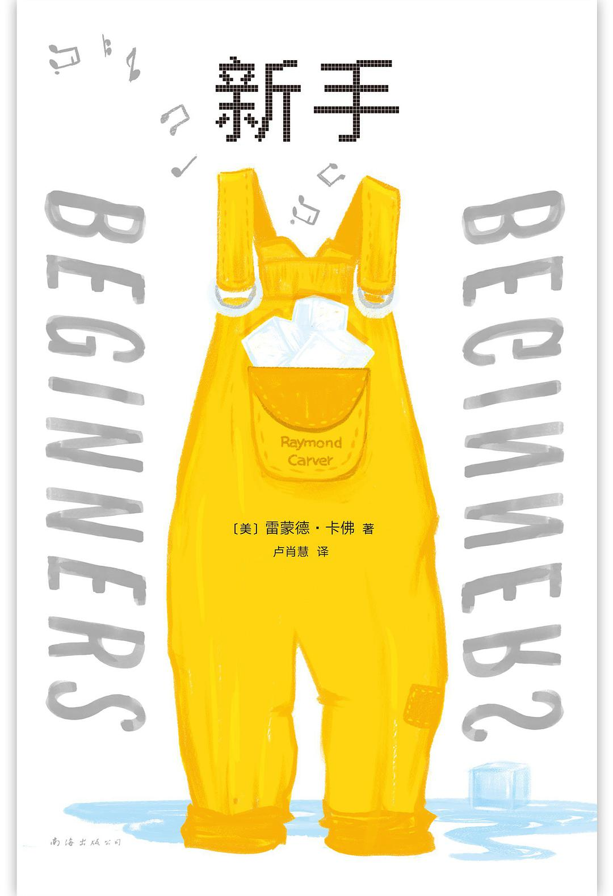

### 基本信息

作者:  
雷蒙德·卡佛  
出版社:  
南海出版公司  
出品方:  
新经典文化  
原作名:  
Beginners  
译者:  
卢肖慧  
出版年:  
2022  
页数:  
340  
定价:  
68.00元  
装帧:  
精装  
丛书:  
新经典文库：雷蒙德·卡佛作品  
ISBN:  
9787573500625

### 豆瓣评分

8.9

### 评分占比

五星： 54.2%  
 四星： 33.3%  
 三星： 12.5%  
 二星： 0.0%  
 一星： 0.0%

### 作者简介

雷蒙德·卡佛（Raymond Carver, 1938—1988） 美国作家，擅长以精炼冷峻的笔法呈现生活背后的巨大沉默与种种隐而不露的情感，被誉为“极简主义风格大师”。 代表作有短篇小说集《请你安静些，好吗?》《当我们谈论爱情时我们在谈论什么》《大教堂》，诗集《我们所 有人》等。 · 卢肖慧|译者 60年代出生于上海，90年代赴美留学，毕业于纽约大学商学院。世纪初年开始从事翻译，译有《漫长的告别》《伤心咖啡馆之歌》《解说疾病的人》《别的声音，别的房间》等。现居纽约。

### 作品简介

★ 美国短篇小说巨匠雷蒙德·卡佛【一生夙愿】 《当我们谈论爱情时我们在谈论什么》作者版！一字未删版！ “有朝一日，我必将这些短篇还以原貌，一字不减地重新出版。”——雷蒙德·卡佛 ★ 文学史上知名公案——编辑删改版VS.作者原版，孰优孰劣？ “《新手》的出版将掀起一个新 的出版潮流——未删改作者版。并非所有的结果都能像《新手》这样好。”——提姆·亚当斯 《卫报》 ★ 《新手》与《当我们谈论爱情时我们在谈论什么》相比： “这个版本有着令人满意的对称性，而这正是精简的利什版缺乏的，并且更重要的是：【它有心】。”——斯蒂芬·金 《纽约时报》 “我们现在看到，真正的卡佛比利什版的卡佛【更温和、更有血性】，不再那么冷酷。真正的卡佛容许一些题外话和背景故事的存在。真正的卡佛不是卡佛式的。”——《卫报》 “这些作品具有真正的文学价值，小说的【胖瘦松软刚刚好】。这些作品能在多年后得以复原，以最正确的形式呈现在我们面前，能被源源不断地阅读，不可不视为一项功绩。”——村上春树 ★ 精准狙击生活——“人没法预见将来，这真是一件大好事。” 剪断的电话线、馊掉的生日蛋糕、雪天里沉默的双人舞、忘在候机厅的一袋糖果…… ★ 深刻影响中国创作人，文艺爱好者必读 苏童、格非、李敬泽、梁文道、止庵、苗炜等推荐！ 李健、五条人的书单里都有卡佛！ === 1980年，卡佛将自己创作的短篇小说集交给出版社。 编辑戈登·利什将其中3篇篇幅缩短70%、10篇更改标题、14篇修改结尾……整体删改幅度超过50%，后以书名《当我们谈论爱情时我们在谈论什么》出版，大获好评，奠定了卡佛的文学地位。 卡佛一直反对这种删改，一度想要取消出版，并决心要以原貌出版这本名为《新手》的短篇小说集。 卡佛去世21年后，这一愿望得以实现。

## 玉龙雪山

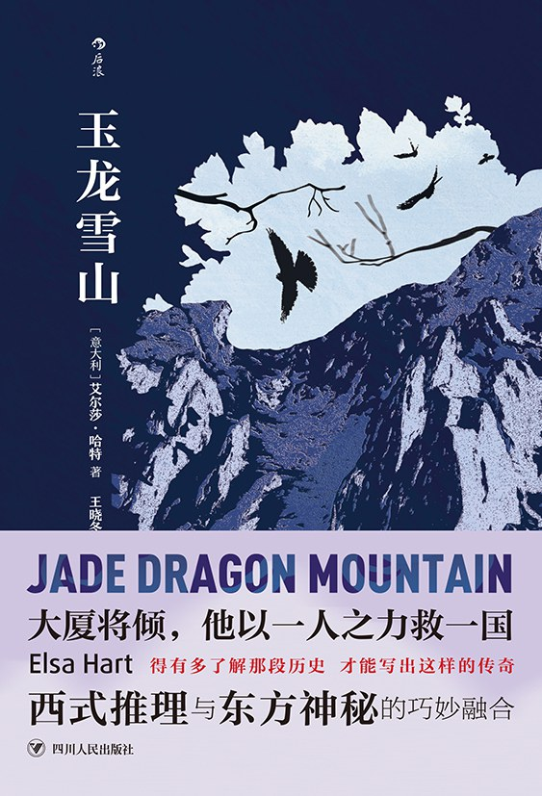

### 基本信息

作者:  
[美]  
艾尔莎·哈特  
出版社:  
四川人民出版社  
出品方:  
后浪  
原作名:  
Jade  
Dragon  
Mountain  
译者:  
王晓东  
出版年:  
2022-6  
页数:  
384  
定价:  
48.00元  
装帧:  
平装  
ISBN:  
9787220119811

### 豆瓣评分

### 评分占比

暂无

### 作者简介

艾尔莎·哈特 ⛰️ 出生于意大利罗马，后辗转生活于莫斯科、捷克、美国、中国； ⛰️ 美国斯沃斯莫尔学院文学学士、圣路易斯华盛顿大学法学博士； ⛰️ 博士毕业后与丈夫来到中国云南，在丽江创作了《玉龙雪山》。

### 作品简介

西式推理与东方神秘巧妙融合。 传教士在玉龙雪山下的大研被杀， 被流放的官员在最后一刻侦破命案， 更大的危机却随之而至…… 大厦将倾，他以一人之力救一国。 🏔️ “一切都从雪山开始。那时候我们在很高的海拔上工作，大约有四千米高。在那样的高海拔，有时候你会冒出些奇怪的想法。 ” ——艾尔莎·哈特《玉龙雪山》 ◎ 研究大量史料，花费三年时间，艾尔莎·哈特在云南丽江创作出处女作《玉龙雪山》，成就西式推理与东方文化的巧妙融合。 ◎《玉龙雪山》将故事背景设置在康熙年间的云南，无论读者此前是否对这一时期的历史有所了解，都能透过故事窥之一二。 ◎ 迷雾重重、难测真相的案件，加之作者对文化冲突和历史复杂性的细腻把握，使得案件悬念叠加的同时，又充盈着云南的诗意和神秘。 ◎ 英文版一经发行，多家国内外媒体连连推荐，读者赞不绝口。 🏔️ 内容介绍 康熙皇帝将于六天后来到大研，在日食之时登上高台，接受万民敬仰。正在此时，一位外国传教士在当地知府家中被谋杀，众人一片哗然。流亡到此地的李杜，能否在皇帝驾临之前侦破此案？倒计时开始…… 立场不一、目的各异的各方人物纷纷登场：敌视西方文明、忠诚却自大的清朝官吏；有着坚定信仰的传教士；痴迷中国文化的年轻学者；野心勃勃的东印度公司使者；心怀不甘的本地没落贵族后裔……一张张面孔下面，隐藏着怎样的目的？ 命案在最后一刻被侦破，但，更大的危机随之而至…… 🏔️ 媒体推荐 -《柯克斯书评》：既神秘，又有对隐藏于历史暗处的文化的探索。一本非常聪明的小说，引人入胜。 -《出版人周刊》：哈特对历史的复杂性、文化的冲突和情节的曲折都有很好的把握。 -《华尔街日报》：强烈地唤起了时间和地域之美。 - Goodreads读者：一部充满神秘色彩的历史小说，让人沉浸在十八世纪壮丽中国的风俗、文化、科学和艺术之中。 - 亚马逊读者：讲故事本就是一门艺术，这是一个漂亮的故事、一部精彩的小说。故事背景和人物形象优雅地铺陈开，引人入胜。

## 三个女人



### 基本信息

作者:  
[意]达契亚·玛拉依妮  
出版社:  
中信出版集团  
出品方:  
中信·春潮  
原作名:  
Tre  
donne  
译者:  
孙双  
出版年:  
2022-4  
页数:  
184  
定价:  
49.80  
装帧:  
精装  
ISBN:  
9787521738926

### 豆瓣评分

6.4

### 评分占比

五星： 20.5%  
 四星： 38.5%  
 三星： 33.3%  
 二星： 7.7%  
 一星： 0.0%

### 作者简介

【作者简介】 （意）达契亚·玛拉依妮 （Dacia Maraini，1936—） 当今意大利文坛最知名、最活跃、最受喜爱的女作家之一。其作品多聚焦妇女问题，著作近百部，体裁包括小说、评论、诗歌、访谈录等。《惶惑的年代》（1963）获弗尔门托国际文学奖；《伊索丽娜》（1985）获弗雷杰内国际文学奖；《玛丽安娜·乌克里亚漫长的一生》（1990）获坎皮耶罗文学奖及该年度意大利畅销书奖，截至2017年已再版七十三次，在意大利的发行量达到一百万册，译文多达二十五种；《黑暗》（1999）获意大利权威文学奖项——斯特雷加文学奖。2012年后，玛拉依妮多次获得诺贝尔文学奖提名。《小女孩与幻梦者》荣获“21世纪年度最佳外国小说”，并于2018年由人民文学出版社出版。 2021年6月25日，玛拉依妮荣获第37届海明威文学奖。 【译者简介】 孙双 北京第二外国语学院意大利语专业教师。译有《小女孩与幻梦者》《树林里的孩子》《都市漫步者——漫步巴黎的艺术》等。

### 作品简介

【编辑推荐】 ◆ 女人间的感情每每遭遇绝境，便愈发坚不可摧 ◆ 当今意大利文坛最知名、最活跃、最受喜爱的女作家之一 ◆ 诺贝尔文学奖热门提名作家/作品译介超25国、销量超百万册 ◆ 第37届海明威文学奖获得者——达契亚·玛拉依妮，创作于81岁的全新长篇小说：揭示三代女性的生存真相和精神历险 “达契亚·玛拉依妮以敏锐的洞察力将一个个引人入胜、富有张力的故事编织成小说，其作品想象力丰富，往往比现实更加鲜活。她为身处困境、勇敢无畏的女性群体发出呐喊。玛丽安娜、科隆巴、伊索利娜——这些不朽的角色深入人心，她们生活在男权世界里，成为被喜爱、被贬低、被倾慕，抑或被恐惧的个体。这些女性在不利的社会氛围和陈规旧俗中追求幸福，以爱点亮我们的生活。她们竭力挣脱凝视，寻求解放，期待更多的同行者，最终改变有失公允的社会规则。”（2021年海明威文学奖授奖词） ◆ 姥姥、妈妈、外孙女，三代女性迫于生计住在一起，争吵不休也深爱彼此。直到有一天，一个男人闯入她们的生活…… ◆ 《三个女人》：冲破自我束缚、性别偏见的女性自由之书 在长达六十年的创作生涯里，玛拉依妮始终聚焦女性。把自己视为“站在女性角度，为女性权利奋斗的人”。玛拉依妮的作品通过真实、细腻、冷静的书写将女性的种种境遇呈现在读者面前，以此呼唤沟通和理解。——孙双（达契亚·玛拉依妮《三个女人》《小女孩与幻梦者》译者） ----------------------------------------------- 【内容提要】 姥姥、妈妈、外孙女，个性迥异，住在同一屋檐下。 她们彼此深爱，却又互相憎恶。 这里没有男人。 姥姥思想开放，张扬着自己对爱情的渴望。 妈妈以文学翻译为业，与现实保持了舒适的距离。 外孙女聪明叛逆，念及未来却常处在迷茫之中。 圣诞前夕，姥姥打开门，门口站着一个漂亮的男人…… 这部小说以日记、书信、独白的形式，展现了三个年龄、思想、习惯相去甚远的女人日常的生活和内心世界。 “我想要……可我说不出来，因为真的不知道自己想要什么。” “如果没有母亲和女儿，我会孤独到绝望。” “我是个自由的人，不是一个固定家庭编制。”

## 潘帕斯人：苏佩维埃尔小说集

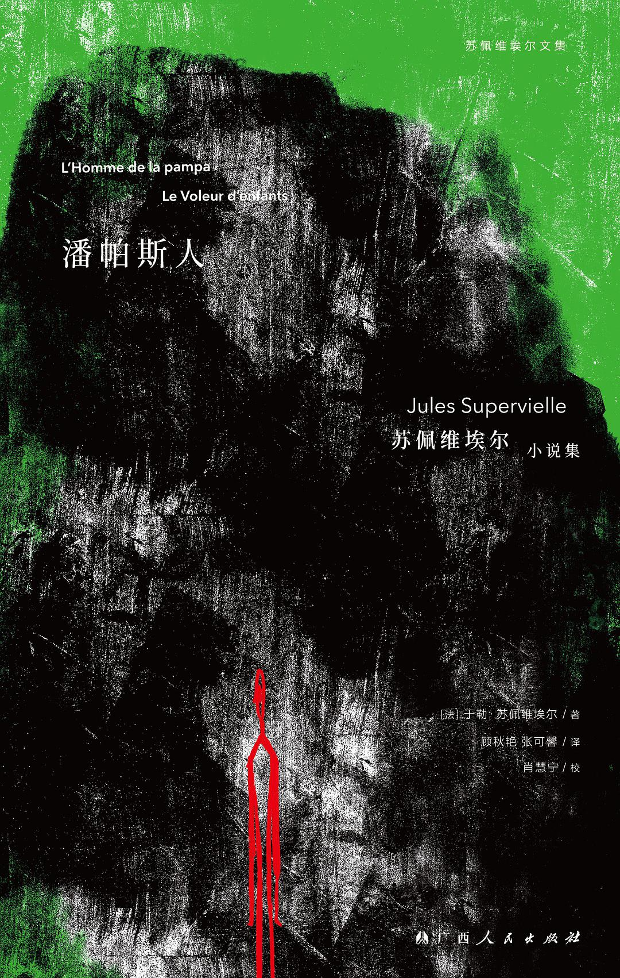

### 基本信息

作者:  
[法]于勒·苏佩维埃尔  
出版社:  
广西人民出版社  
出品方:  
拜德雅  
副标题:  
苏佩维埃尔小说集  
译者:  
顾秋艳  
/  
张可馨  
/  
肖慧宁  
校  
出版年:  
2022-5  
页数:  
296  
定价:  
62.80元  
装帧:  
精装  
丛书:  
拜德雅·苏佩维埃尔文集  
ISBN:  
9787219113554

### 豆瓣评分

### 评分占比

暂无

### 作者简介

- 作者简介 - 于勒·苏佩维埃尔（Jules Supervielle，1884—1960），法国诗人、小说家、剧作家，生前出版的主要作品包括十九部诗集与诗文选、十三部小说与故事集、六部剧作。1949年，获“评论家奖”；1955年，获“法兰西学院文学大奖”；1960年，获“诗人王子”称号。其作品深受里尔克、纪德、瓦莱里、拉尔博、米肖、艾田蒲、布朗肖、科克托、雅各泰等名家的推崇，也深刻地影响了戴望舒等中国诗人。 - 译者简介 - 顾秋艳，本科和研究生均毕业于南京大学法语系，硕士期间研究方向为翻译理论与实践。译有《小说使用说明》（合译）等书。 张可馨，本科毕业于南京大学法语系，现就读于鲁汶大学哲学系。 - 校者简介 - 肖慧宁，本科毕业于南京大学法语系，现就读于武汉大学法语系。

### 作品简介

- 编辑简介 - ★献给在世界的暗夜里辗转不眠的人们，献给我们共有的生活和难以分担的不幸，献给孤独及其所创造的。 ★20世纪法国乃至世界文坛至为重要的诗人、作家于勒·苏佩维埃尔代表作首度全面中译。 ★其作品深受里尔克、纪德、瓦莱里、拉尔博、米肖、艾田蒲、布朗肖、科克托、雅各泰等名家的推崇，也深刻地影响了戴望舒等中国诗人。 ★如果无处安定的孤独是一盒不断消声的双面磁带，那么，牵引流转于不同时空之愁绪的法语文学经典《潘帕斯人》就是其A面，而让导演雷诺阿念念不忘想要拍摄成电影的《偷孩子的人》则是其B面。 ★“……为成年人准备的童话故事……摆脱了一切重力，翱翔，并邀请我们随之一起飞行……”（邦雅曼·克雷米厄评《潘帕斯人》） ★“……他在作品中创造了其幻想形象的一个方面，另一个方面，或另一副面孔……与一种对死亡的长久思虑有关，或不如说，与一种坚持不懈的尝试有关，那就是驯服死亡并与之亲熟。”（安德烈·皮耶尔·德·芒迪亚格评《偷孩子的人》） - 内容简介 - 本书收录苏佩维埃尔的两部小说：《潘帕斯人》和《偷孩子的人》。 在《潘帕斯人》中，主人公瓜纳米鲁是潘帕斯草原上的一位农场主，他拥有幅员辽阔的田产、数量惊人的畜产，还有三十个私生子，且打造了一座宫殿般的私家园林。但他并不满足于此，他想要建造一座火山。火山落成，他的这一行动却不能为当地人所理解。因此，他决定将火山从南美运往欧洲的中心巴黎。 在《偷孩子的人》中，主人公比加是旅居巴黎的一位南美失势军官，他没有孩子，但渴望养育孩子，于是他去“偷”。他从伦敦和巴黎“偷”来好几个孩子，以为这样就可以组建起一个让自己满意的“家庭”。但很快，孩子们之间关系的平衡就被打破了，这个“家庭”也面临崩解。因此，他决定带着风雨飘摇的“家庭”重返南美。

## 荒原狼

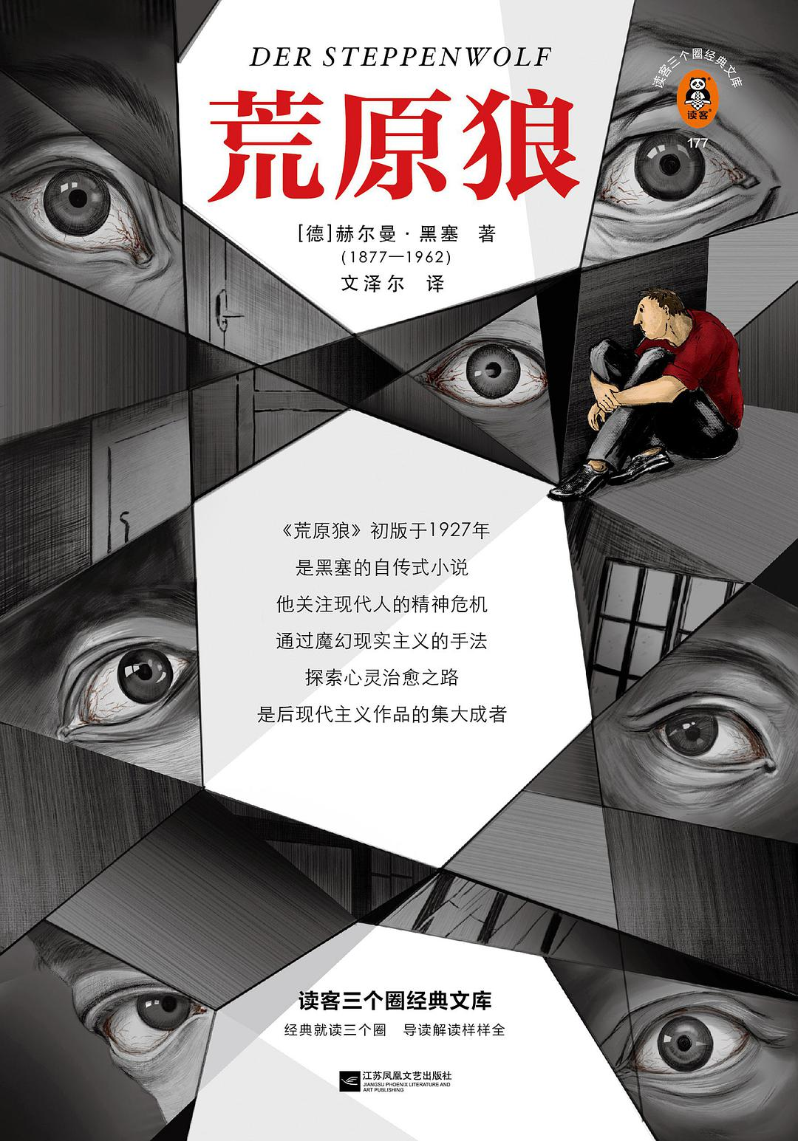

### 基本信息

作者:  
[德]  
赫尔曼•黑塞  
出版社:  
江苏凤凰文艺出版社  
出品方:  
读客文化  
原作名:  
Der  
Steppenwolf  
译者:  
文泽尔  
出版年:  
2022-5-1  
页数:  
352  
定价:  
59.9  
装帧:  
精装  
丛书:  
三个圈经典文库  
ISBN:  
9787559464378

### 豆瓣评分

9.8

### 评分占比

五星： 91.7%  
 四星： 8.3%  
 三星： 0.0%  
 二星： 0.0%  
 一星： 0.0%

### 作者简介

赫尔曼•黑塞Hermann Hesse(1877— 1962) 1946年诺贝尔文学奖得主 读书时，黑塞的同龄人都上了大学，他却没有，这让他很难与他们相处，常常处于一种社交困境。 黑塞在写作《荒原狼》时，饱受风湿、坐骨神经痛的折磨，同时抑郁症和神经衰弱等精神疾病复发，还 经历了与第二任妻子的离婚，目睹了欧洲文化的衰亡。万般无奈之下，他找到了荣格派心理医生朗医生对自己进行治疗。《荒原狼》这本书，也可以看作是黑塞的寻求治愈之旅。 《荒原狼》出版后，曾轰动欧美，被托马斯.曼誉为“德国的《尤利西斯》”。1946年，“由于他富于灵感的作品具有道劲的气势和洞察力，也为崇高的人道主义理想和高尚风格提供了一个范例”获诺贝尔文学奖。 黑塞的作品以真诚剖析探索内心世界和人生的真谛而广受读者喜爱。 译者 文泽尔，知名译者、作家。翻译过多部经典德语著作，包括《黑塞童话》《城堡》等。

### 作品简介

赫尔曼•黑塞Hermann Hesse(1877— 1962) 1946年诺贝尔文学奖得主 读书时，黑塞的同龄人都上了大学，他却没有，这让他很难与他们相处，常常处于一种社交困境。 黑塞在写作《荒原狼》时，饱受风湿、坐骨神经痛的折磨，同时抑郁症和神经衰弱等精神疾病复发，还 经历了与第二任妻子的离婚，目睹了欧洲文化的衰亡。万般无奈之下，他找到了荣格派心理医生朗医生对自己进行治疗。《荒原狼》这本书，也可以看作是黑塞的寻求治愈之旅。 《荒原狼》出版后，曾轰动欧美，被托马斯.曼誉为“德国的《尤利西斯》”。1946年，“由于他富于灵感的作品具有道劲的气势和洞察力，也为崇高的人道主义理想和高尚风格提供了一个范例”获诺贝尔文学奖。 黑塞的作品以真诚剖析探索内心世界和人生的真谛而广受读者喜爱。 译者 文泽尔，知名译者、作家。翻译过多部经典德语著作，包括《黑塞童话》《...(展开全部)

## 幻灭三部曲

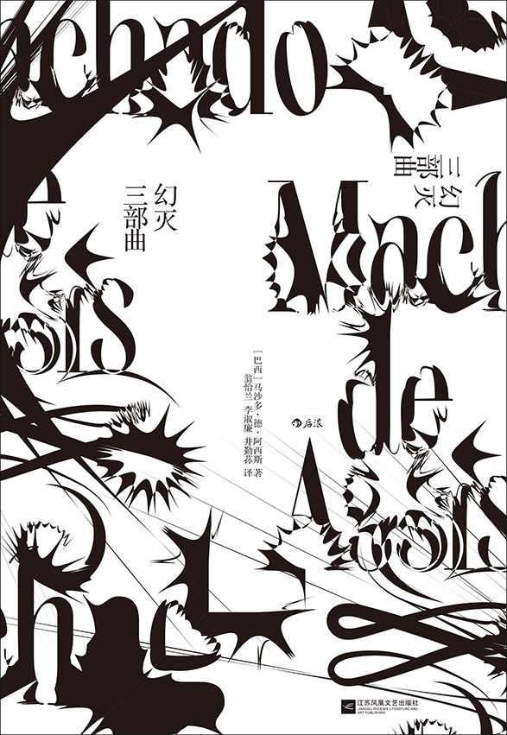

### 基本信息

作者:  
[巴西]  
马沙多·德·阿西斯  
出版社:  
江苏凤凰文艺出版社  
出品方:  
后浪  
译者:  
翁怡兰  
/  
李淑廉  
/  
井勤荪  
出版年:  
2022-4  
页数:  
584  
定价:  
99.00元  
装帧:  
精装  
ISBN:  
9787559462398

### 豆瓣评分

9.0

### 评分占比

五星： 56.8%  
 四星： 31.1%  
 三星： 10.8%  
 二星： 0.0%  
 一星： 1.4%

### 作者简介

著者简介 马沙多·德·阿西斯（Machado de Assis，1839-1908），巴西最伟大的作家之一。出生于里约热内卢，只上过小学，自学掌握了法语、英语、德语和希腊语等。一生著作甚丰，涵盖诗歌、戏剧、评论、小说等领域，而奠定其文坛独尊地位的是他的长篇小说，尤其是《布拉斯·库巴斯死后的回忆》《金卡斯·博尔巴》《堂卡斯穆罗》构成的“幻灭三部曲”。1896年，他创建了巴西文学院，并任院长。大评论家哈罗德·布鲁姆将他列入了“100位文学天才”榜单。 译者简介 李淑廉、翁怡兰，均于1960年就读于北京广播学院外语系葡萄牙语专业，并在澳门葡文班进修两年；1965年在中国国际广播电台工作，后被调往外交部，在巴西大使馆及总领馆等处任职；1990年被调至深圳，后被外派智利。他们在学校中相识，工作中结为伉俪，合作翻译了《女奴》《富家女郎和她的情人》《幻灭三部曲》《卡斯特罗传》等多部葡语作品，还是国内最早一批翻译洛巴托作品的译者。 井勤荪，俄语译者，译著有《在音乐世界中》，其他译文被收录于《三人书简》《文艺论丛》及多种小说选本。

### 作品简介

巴西文坛公认的伟大作家阿西斯代表作 影响博尔赫斯、马尔克斯，被伍迪·艾伦、桑塔格、布鲁姆盛赞 在最微妙的绝望中，对讽刺性幻灭的研究 💥编辑推荐 ◎ 马沙多·德·阿西斯，巴西文坛几乎一致公认的伟大作家，巴西文学院的创建者，为卡洛斯·富恩特斯、苏珊·桑塔格、萨尔曼·拉什迪、 菲利普·罗斯等众多作家称赏的巨擘。 ◎ 《幻灭三部曲》，巴西文学界的“不朽三部曲”，阿西斯最重要代表作，由先后出版的《布拉斯·库巴斯死后的回忆》《金卡斯·博尔巴》《堂卡斯穆罗》构成，故事发生在十九世纪的里约热内卢，围绕主人公的爱情生活、政治抱负展开，写法新颖，极富妙趣。 ◎ 远超出版时代的前卫小说，天马行空的想象，毒舌睿智的品评，常被与塞万提斯、斯特恩、乔伊斯、纳博科夫、博尔赫斯、卡尔维诺的作品相比，启发了世界各地数代的作家。深刻影响了大导演伍迪·艾伦的世界观和创作。 ◎ 中文世界唯一的三部曲全译本精装重版，再现被遗忘的大师杰作。 💥内容简介 《幻灭三部曲》由先后出版的三部小说构成：《布拉斯·库巴斯死后的回忆》（1881）、《金卡斯·博尔巴》（1891）、《堂卡斯穆罗》（1899）。 （1）《布拉斯·库巴斯死后的回忆》，小说通过主人公死后回忆的方式，以第一人称回顾生前的经历和对社会的观察分析，先是叙述他在弥留之际和死去时的情景，然后再以倒叙手法，回忆了他一生所走过的道路：为玛尔塞拉豪掷钱财、和维吉丽亚的爱情经历、担任议员竞选部长的野心以及最后的幻灭之感…… （2）《金卡斯·博尔巴》，博尔巴（在第一部中出现过）在小镇身染重病，去世前将巨额遗产赠予了鲁毕昂。这笔遗产改变了鲁毕昂的生活，他开始追求商人帕利亚的美貌妻子，而索菲亚的反应则是不置可否…… （3）《堂卡斯穆罗》，“堂卡斯穆罗”是别人给他起的绰号，形容人孤僻、沉默。叙述者本托在小说开头已步入暮年，孑然一身，陪伴他的仅有一个仆人。他自述生平，他的爱情经历、政治抱负。他怀疑妻子不贞，与他的好友私通，还怀疑孩子并非亲生…… 💥媒体推荐 有史以来最机智、最俏皮……最有活力和不朽的作品之一。 ——《纽约客》 伊壁鸠鲁式讽刺的杰作。 ——《纽约时报》 这（《布拉斯·库巴斯死后的回忆》）是一本我们称之为“权威版”的书。它就在那里，完整地完成了：在最微妙的绝望中，对讽刺性幻灭的研究。 ——《纽约时报书评》 马沙多·德·阿西斯……因为他迷人的离题风格、狡黠的幽默和对虚伪和自命不凡的无情揭露，被许多人认为不仅是巴西最伟大的作家，而且与亨利·詹姆斯、福楼拜和哈代齐名。 ——《卫报》 在所有外在的平顺得当之下，他的散文具有根本的独创性。自1881年马沙多的第五部小说《布拉斯·库巴斯死后的回忆》问世以来，它以其高妙的讽刺和对传统的蔑视让读者感到惊讶。小说令人振奋的风格，以及其种族和社会不公正的背景，使其成为这个病态而不平静的夏天的理想读物……小说在玩闹和文雅的洪流中摆脱了周围的压迫。故事中穿插了附言、梦境、插科打诨和旁白，挑逗、舞动又给人愉悦……（马沙多）世故、沧桑的声音，以其悲伤的喜剧性和啼笑皆非的感性，触动了今天的读者。 ——《经济学人》 💥名人推荐 一位如此伟大的作家尚未获得他应得的地位，我对此感到震惊。 ——苏珊·桑塔格 我被它（《布拉斯·库巴斯死后的回忆》）的魅力和有趣程度所震惊。我无法相信作者是那么久以前的人，你会认为他是昨天写的。它是如此现代，如此有趣。这是一部非常非常新颖的作品。 ——伍迪·艾伦 一位超前他的时代一百年的作家……如果说博尔赫斯是造就了加西亚·马尔克斯的作家，那么毫不夸张地说，马沙多·德·阿西斯就是那位造就了博尔赫斯的作家。 ——萨尔曼·拉什迪 马沙多·德·阿西斯是一种奇迹，又一次证明了文学天才在时间和地点、政治和宗教以及其他那些被错误地认为会过度决定人类天赋的背景方面的自主性。 ——哈罗德·布鲁姆 一个伟大的讽刺者，一个悲剧性的喜剧演员……在他的书中，在最滑稽的时刻，他通过让我们笑来强调痛苦。 ——菲利普·罗斯 布拉斯·库巴斯把自己的生平过往和现在的死亡传给了读者，饱含着塞万提斯、斯特恩和狄德罗的幽默，但也有尖利，偶尔还有愤怒，这在像布拉斯·库巴斯这般甜美的人物和马沙多这样的作者中是令人震惊的。 ——卡洛斯·富恩特斯 他创作了大量的作品，并具有不可模仿的幽默感。 ——若泽·萨拉马戈 另一位卡夫卡。 ——艾伦·金斯堡 巴西古典文学大师。 ——《大英百科全书》

## 同名同姓受害者协会

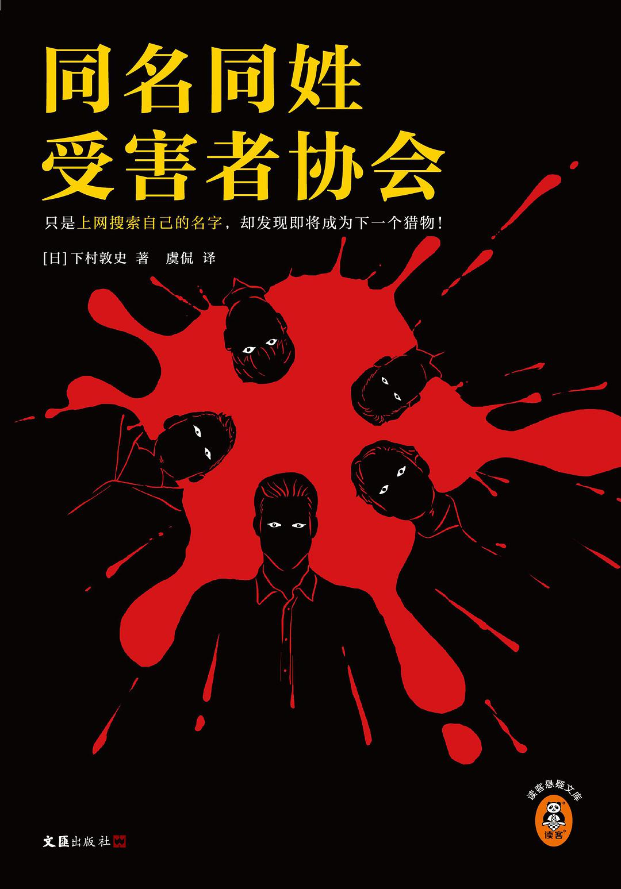

### 基本信息

作者:  
[日]  
下村敦史  
出版社:  
文汇出版社  
出品方:  
读客文化  
原作名:  
同姓同名  
译者:  
虞侃  
出版年:  
2022-3  
页数:  
297  
定价:  
45  
装帧:  
平装  
丛书:  
读客悬疑文库：下村敦史作品  
ISBN:  
9787549637270

### 豆瓣评分

7.6

### 评分占比

五星： 22.2%  
 四星： 46.1%  
 三星： 26.1%  
 二星： 4.2%  
 一星： 1.4%

### 作者简介

[日]下村敦史 新锐推理鬼才，日本推理作家协会成员，1981年出生于日本京都。 下村敦史对写作抱有超乎常人的热爱。他连续九年挑战日本推理至高荣誉江户川乱步奖，在第60届中摘得桂冠。他的作品还入围了日本推理作家协会奖、大薮春彦奖等诸多推理界重磅奖项。 他关注多元社会议题，作品涉猎警察小说、司法悬疑、冒险小说、医疗推理、山岳推理等多领域。每聚焦一个题材，下村敦史都会潜心研究大量文献资料，将专业知识与故事严密融合，力求作品兼具真实度、深度与娱乐性。 《同名同姓受害者协会》直击舆论暴力、人肉搜索等网络社会困境。“全员同名同姓”的天才设定、伏线千里的诡计、多重反转的剧情，让本书一举夺下“本格推理BEST10”第2名和“这本推理小说了不起！”第3名的耀眼成绩，获得如潮好评。

### 作品简介

【内容简介】 你有没有在网上搜索过自己的名字？ 你有没有想过，自己会因为名字，成为全网追杀的猎物？ 一起震惊全国的惨案，幼女被连捅二十八刀。凶手的身份保密，名字却遭到泄露——大山正纪。 一夜之间，只要与大山正纪同名同姓，就被怀疑为凶手，甚至沦为肆意泄愤的对象。从社交网络到现实世界，他们被逼入绝境，无处可逃。 便利店店员、足球界希望之星、萌图绘画爱好者…… 为了夺回正常的人生，十位“大山正纪”秘密结盟，发誓要查明凶手的真身。他们渐渐发现，每一位看似普通的“大山正纪”，都怀揣着不可告人的秘密。而那桩看似水落石出的惨案，实则另有隐情。 【编辑推荐】 ◆只是上网搜索自己的名字，却发现即将成为下一个猎物！ ◆江户川乱步奖得主烧脑推理杰作！ ◆10个与凶手同名同姓的普通人，11段被同名同姓扭曲的人生！ ◆登榜“本格推理BEST10”、“这本推理小说了不起！” ◆登顶日本权威书评网bookmeter人气图书！ ◆推理大师有栖川有栖力、今村昌弘、芦泽央鼎力推荐！ ◆倒数80页颠覆整个故事！ ◆搜索与自己同名同姓的人，或许无异于寻找自己的分身，一个和自己一模一样的分身，据说遇上就会送命。——摘自本书 ◆直到翻开《同名同姓受害者协会》，才发现人肉搜索比想象中更恐怖！ 【媒体及名人推荐】 《同名同姓受害者协会》完成了推理小说最高难度的后空翻！——有栖川有栖（日本推理大师） 等我回过神来，才惊觉自己深陷重重陷阱！每翻一页，我都在感叹这本书太精彩了！——今村昌弘（日本推理作家） 这本书远远超乎我的想象极限！——芦泽央（日本推理作家） 前70%像行驶在高速公路上一样丝滑，后30%狂野飙车，刺激！——读者评价 这议题太适合当下的网络时代了！——读者评价 最后几页仍然在反转！你以为真凶是他，结果发现是他，看到最后居然是他！——读者评价

## 猫眼

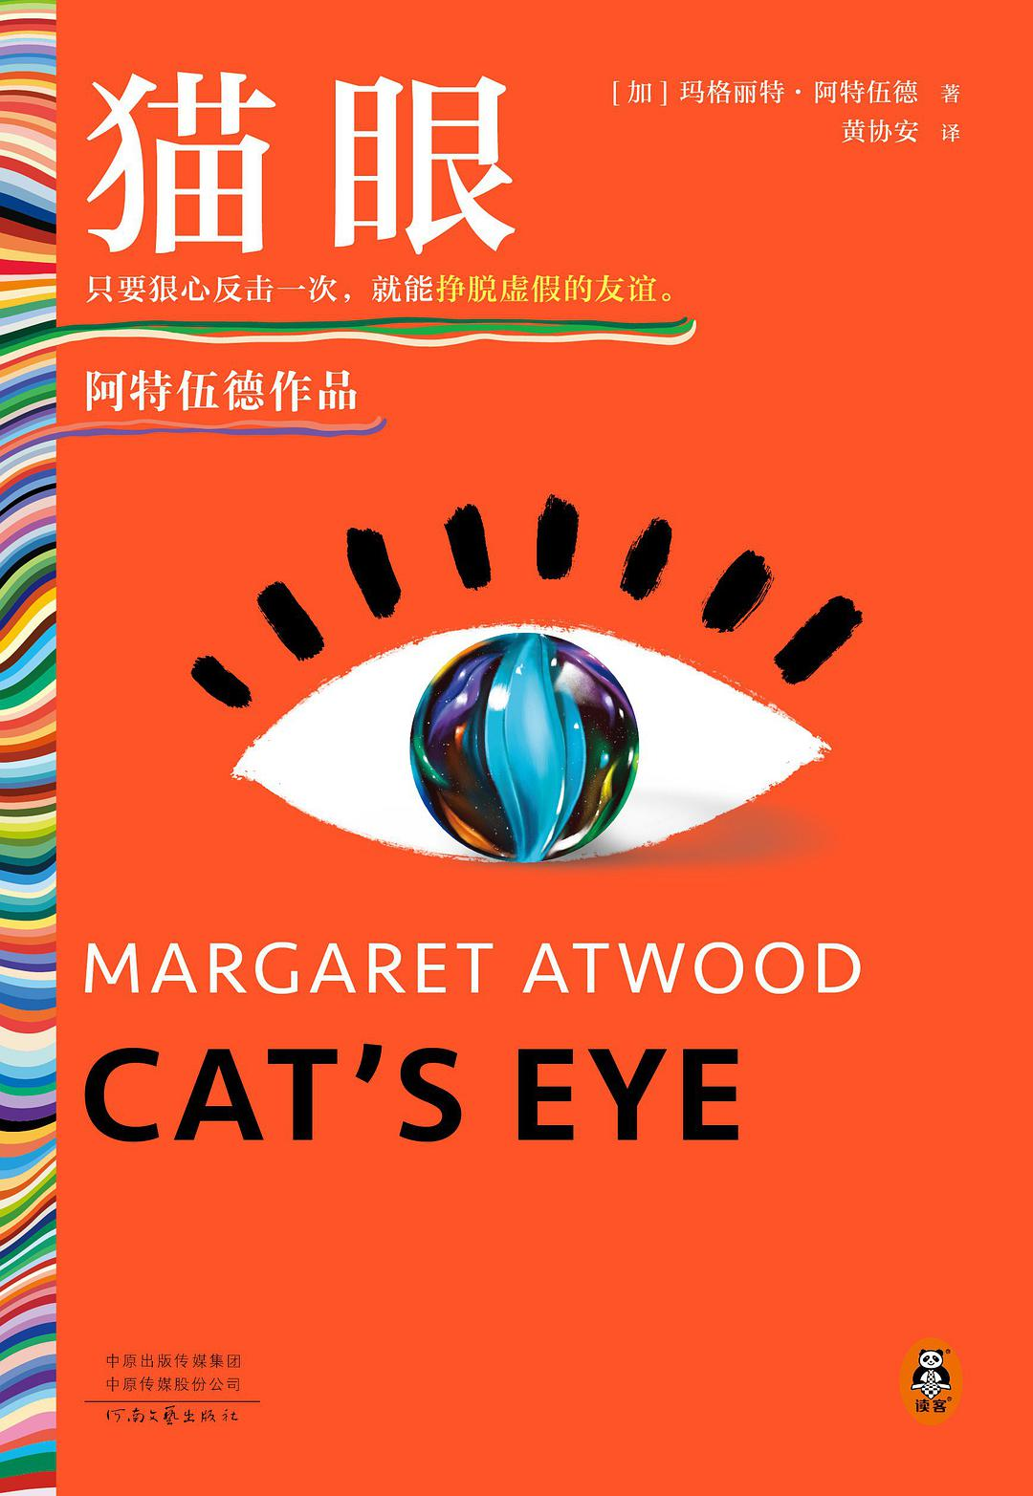

### 基本信息

作者:  
[加]  
玛格丽特·阿特伍德  
出版社:  
河南文艺出版社  
出品方:  
读客文化  
原作名:  
Cat's  
Eye  
译者:  
黄协安  
出版年:  
2022-4-26  
页数:  
456  
定价:  
88.00元  
装帧:  
精装  
丛书:  
读客：玛格丽特·阿特伍德作品  
ISBN:  
9787555912187

### 豆瓣评分

8.3

### 评分占比

五星： 46.3%  
 四星： 41.5%  
 三星： 11.6%  
 二星： 0.7%  
 一星： 0.0%

### 作者简介

玛格丽特·阿特伍德 (Margaret Atwood) 出生于1939年11月18日，当之无愧的加拿大文学女王，毋庸置疑的诺贝尔文学奖热门候选人。她的作品被翻译成40多种语言，畅销50余国，与莎士比亚的作品一起进入名校教学大纲。 阿特伍德获得过140多项世界文学重磅奖项，塑造了一系列形态各异的女性形象，自20世纪60年代起，始终引领世界文学。 1988年，也就是《使女的故事》出版3年后，49岁的她选择直面过去的世界，根据亲身经历书写一个真实的故事。作为一个昆虫学家的女儿，她童年的大部分时间在野外度过，6岁起便开始写诗、创作小说和话剧，17岁那年当众宣布写作是自己真正想做的事。《猫眼》通过对往事的追忆，不仅将在传统小说中被边缘化的女性友谊题材置于舞台中央，更深入探寻了女性友谊中虚假的一面，以致命的准确性揭开了女性成长过程中共同的伤疤。

### 作品简介

“透过这颗猫眼弹珠，我看到了我的整个人生。” 画家伊莱恩从来没有想过，时隔多年会再次回到家乡。 等待着她的不是故地重游的喜悦，而是挥之不去的“童年的鬼魂”——科迪莉亚，她的挚友与敌人，她源源不断的痛苦的制造者。 孤立、敌视、精神暴力，曾让伊莱恩生不如死；而只需要一次妥协，暴行就会步步升级。 成年后的伊莱恩，仍旧无法走出童年的阴影，只能不断逃避那段至暗的岁月。 其实，只要狠心反击一次，就能挣脱虚假的友谊。 ✲ ★只要狠心反击一次，就能挣脱虚假的友谊。 ★《使女的故事》作者阿特伍德代表作！ ★深入女性友谊中虚假的一面，以致命的准确性揭开了女性成长过程中共同的伤疤。 ★60年来，阿特伍德一直引领世界文学 ★炙手可热的诺奖候选人：诺奖赔率领先村上春树，石黑一雄因她没有获奖而向她道歉！ ★横扫140多项世界重磅文学奖：2次布克奖、2次加拿大总督文学奖、卡夫卡奖、英国代顿和平奖…… ★作品被译成40多种语言，畅销50余国，与莎士比亚的作品一起进入名校教学提纲。 ★《纽约时报》盛赞：《猫眼》比《使女的故事》更加真实！ ★阅读阿特伍德，就是阅读所有女性共同的命运。 ✲ 没有比《猫眼》更好的描写女孩间互相霸凌的小说了！——《卫报》 噩梦般的、令人回味的、令人心碎的。——《纽约时报》 相比《使女的故事》中女人的未来，《猫眼》直面女人的过去，描绘了一个更有血有肉的故事。——《纽约时报》 自格雷厄姆·格林和威廉·戈尔丁以来，还没有一位小说家如此有力地捕捉到校园霸凌者和受害者之间的关系，阿特伍德的权力游戏是由小女孩玩的！——《倾听者》 阿特伍德的所有优点都在这本书里：狡猾的幽默、不留情面的观察、尖锐的散文风格。《猫眼》是一本会让无数读者着迷的小说。——《科克斯书评》 我一直认为玛格丽特阿特伍德很快就能获诺贝尔奖，且我现在仍这么想，仍希望她得奖。——石黑一雄（2017年诺贝尔文学奖得主） 阿特伍德非常擅长切换视角、调用各种各样的叙事者，推荐所有人阅读她的小说。——厄休拉·勒古恩（传奇科幻作家）

## 红雨

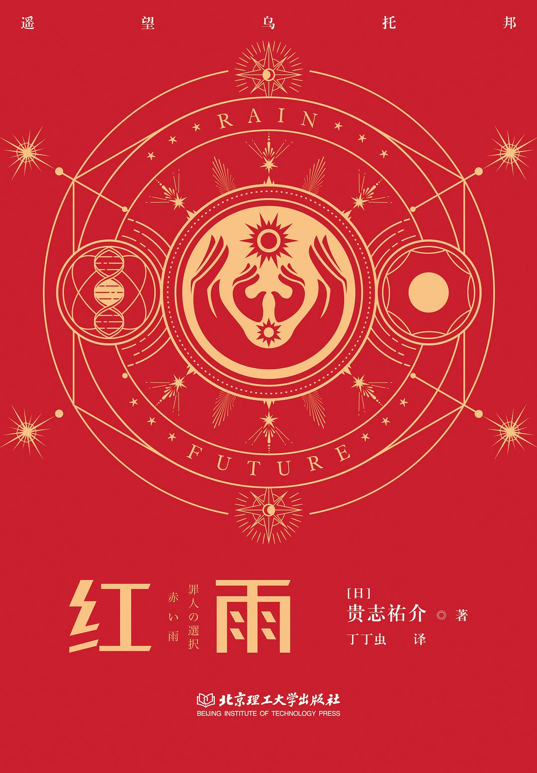

### 基本信息

作者:  
[日本]  
贵志祐介  
出版社:  
北京理工大学出版社  
原作名:  
罪人の選択  
译者:  
丁丁虫  
出版年:  
2022-4  
页数:  
276  
定价:  
56.00  
装帧:  
平装  
ISBN:  
9787576310672

### 豆瓣评分

8.3

### 评分占比

五星： 50.0%  
 四星： 34.6%  
 三星： 15.4%  
 二星： 0.0%  
 一星： 0.0%

### 作者简介

贵志祐介 日本科幻推理作家。1959年生于日本大阪府，毕业于京都大学。1996年发表了作品《第十三种人格》，自此出道；1997年出版的《黑屋吊影》获得日本恐怖小说大奖；2005年，凭借《玻璃之锤》，贵志祐介获得日本推理作家协会奖；2008年，凭借《来自新世界》，获得日本SF大奖；2010年，凭借《恶之教典》，获得山田风太郎奖。另著有《上锁的房间》《推理时钟》《深红色的迷宫》等。

### 作品简介

★日本推理作家协会奖、日本SF大奖、日本恐怖小说大奖得主，“鬼才”贵志佑介，继反乌托邦神作《来自新世界》后又一科幻巨著： ★贵志佑介最新科幻推理短篇集： 《红雨》 地球被新生物“血泥藻”蹂躏得通红。含有血泥藻的红雨降在世界各地，生物面临灭绝的危机。在只有被选中的人才能进入的“穹顶”中，因成绩优异而从贫民窟爬上来的橘瑞树开始探索被认为不可能治愈的疾病——RAIN的治疗方法。 《咒文》 被派去进行文化调查的黎明降落在了殖民行星“天照Ⅳ”。目的是调查这个行星上可能存在的对祸神的信仰——这是引发集体自杀和大型事故的危险信仰，如果它确实存在，这个星球的居民就会被抹杀。黎明想要拯救“天照Ⅳ”的居民们，但是…… 《夜的记忆》 水生生物“他”在黑暗的海中觉醒，向着城镇进发。另一边，三岛晓与织女这对夫妇正在南之岛度假，度过离开太阳系前的最后时光。当这两个故事交错，世界的原始景象也浮现在人们的面前。 《罪人的选择》 1946年8月21日，矶部武雄被佐久间茂杀死。因为在佐久间入伍期间，矶部和佐久间的妻子发生了关系。摆在矶部面前的是一瓶酒和一个罐头。其中的一样藏有剧毒。如果矶部能吃掉一样并生存下去，就会得到原谅。那么，正确的选择究竟是什么？

## 关于告别的一切

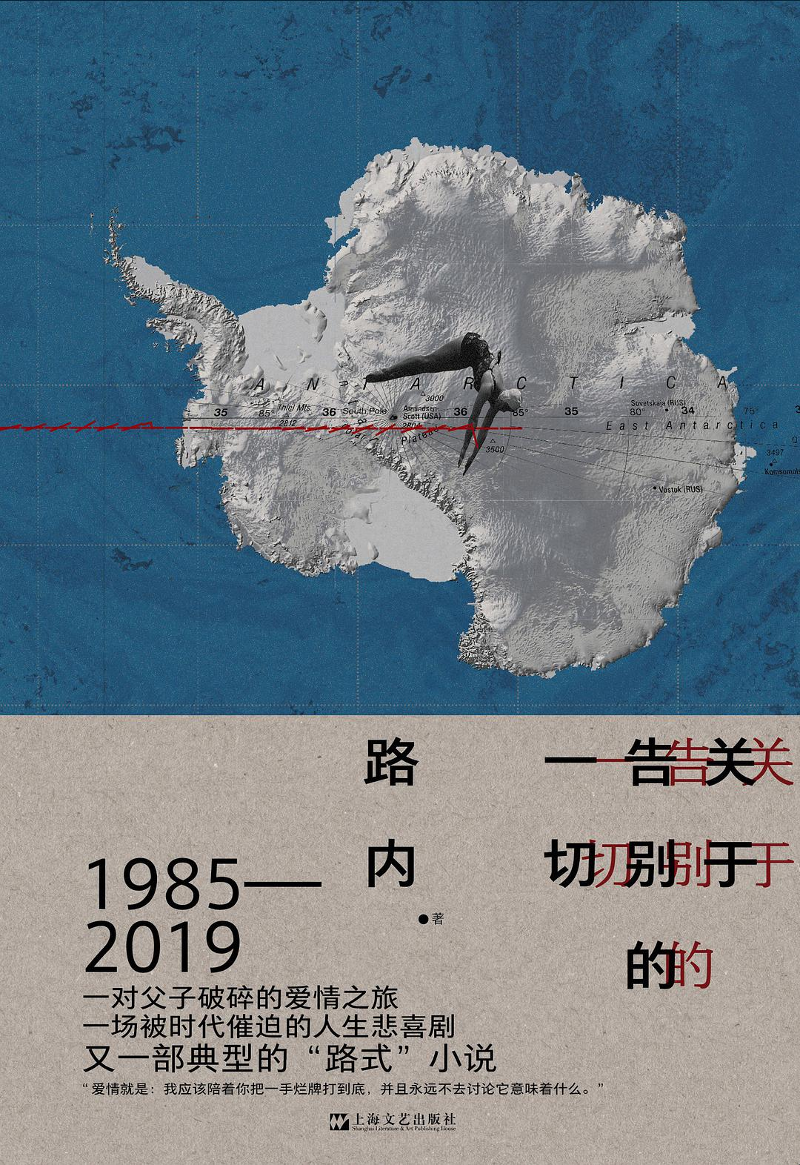

### 基本信息

作者:  
路内  
出版社:  
上海文艺出版社  
出版年:  
2022-4  
页数:  
392  
定价:  
78.00  
装帧:  
精装  
ISBN:  
9787532182565

### 豆瓣评分

8.6

### 评分占比

五星： 63.2%  
 四星： 20.7%  
 三星： 10.3%  
 二星： 3.4%  
 一星： 2.3%

### 作者简介

路内，小说家，1973年生。著有《少年巴比伦》《慈悲》《雾行者》等。

### 作品简介

路内，小说家，1973年生。著有《少年巴比伦》《慈悲》《雾行者》等。

## 舒吉·贝恩

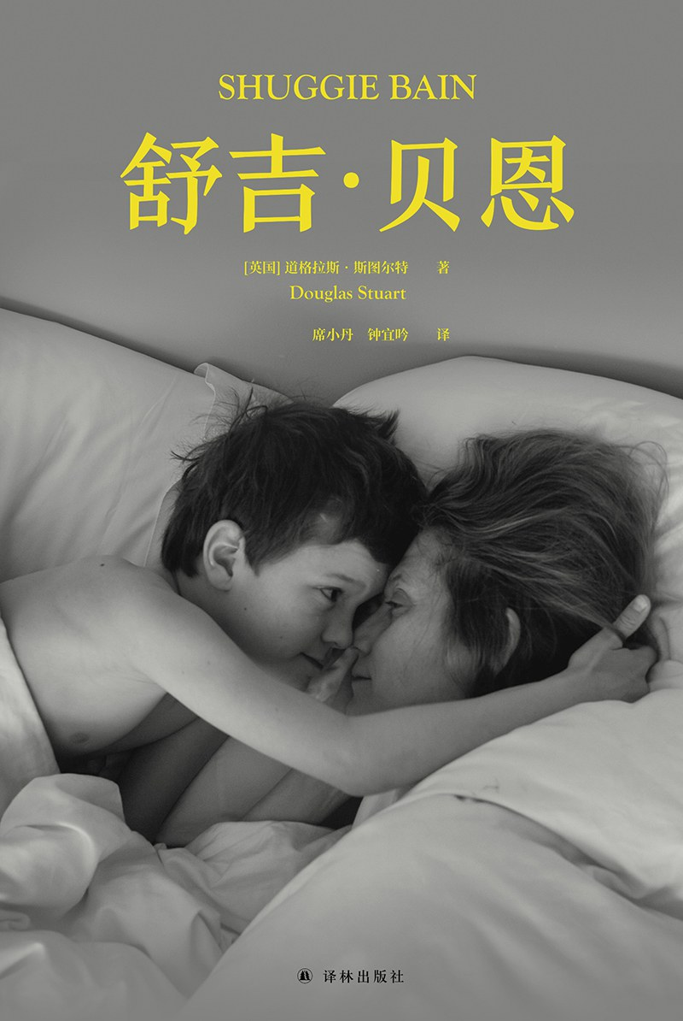

### 基本信息

作者:  
[英国]  
道格拉斯·斯图尔特  
出版社:  
译林出版社  
原作名:  
Shuggie  
Bain  
译者:  
席小丹  
/  
钟宜吟  
出版年:  
2022-5  
页数:  
497  
定价:  
78.00元  
装帧:  
精装  
ISBN:  
9787544789844

### 豆瓣评分

8.1

### 评分占比

五星： 38.2%  
 四星： 52.7%  
 三星： 7.3%  
 二星： 1.8%  
 一星： 0.0%

### 作者简介

道格拉斯·斯图尔特 Douglas Stuart 苏格兰作家、服装设计师。 1976年生于英国格拉斯哥市一个一贫如洗的工人家庭，十六岁时，母亲因饮酒过量而遽然离世。而后，他独自一人搬入寄宿公寓，完成高中学业并进入大学主修纺织设计。他曾作为服装设计师服务于多家品牌，目前专职写作。 《舒吉·贝恩》是斯图尔特的处女作，寄托了他对母亲无尽的回忆与爱。这本书他写了十年，曾被拒稿三十二次，出版后即斩获布克奖。

### 作品简介

【内容介绍】 “我妈妈太漂亮了，不需要干活。” “她会从水槽底下拿酒喝。但她是我妈妈，你不喜欢她也没有关系。” “如果可以永远保护她，那该有多好。” 1981年，英国格拉斯哥，矿山关闭，失业率高涨，整个城市陷于贫穷。 家里只剩下八岁的舒吉和他偶尔清醒的妈妈。他听着动静来分辨妈妈的状态：号哭声代表她昨晚喝断片后又被男人伤害；电话声说明她正准备疯狂咒骂；即使没有声音也并不安全，有一次，舒吉发现她跪在地板上，头放在燃气烤箱里。 舒吉曾勾住妈妈的小拇指，向她承诺不会像哥哥姐姐那样离开。他靠在妈妈身边，为她准备三个茶杯：第一杯是水，用来润喉；第二杯是牛奶，用来缓解胃酸；第三杯是酒。妈妈只会先拿第三杯…… 我们习惯了讲述父母之爱，但有时候，孩子的爱才是无条件的。 【编辑推荐】 ▲ 奇迹！ 1）出版奇迹：10年动情书写，曾被拒稿32次，处女作即斩获英国文学至高奖布克奖。用大量直击人心的真实细节打动所有评委，评委会一致认定：它注定会成为一部经典！ 2）人生奇迹：作者从底层逆袭，靠白天上学晚上打工，成为一名时装设计师，并以真诚直白的写作震动文坛。 我是单亲家庭的孩子，不知道父亲是谁。我的母亲有酒瘾。16岁的一天，她于家中去世，我还在学校。30年来，我日复一日地思念着她。——作者 道格拉斯·斯图尔特 ▲ 征服各大文学奖，横扫媒体好书榜！ 1）2020年布克奖、2021英国国家图书奖获奖作品； 美国国家图书奖、海明威笔会奖、全美书评人协会奖、科克斯文学奖决选作品 布克奖评委会一致认定：它注定会成为一部经典！ 2）《时代周刊》《纽约时报》《泰晤士报》等数十家媒体年度选书 《纽约时报》坦言：这部处女作可与D.H.劳伦斯、詹姆斯•乔伊斯比肩。 ▲ 献给妈妈的半自传作品：袒露私人记忆，抒写女性困境，直面成长过程中的爱与哀痛 1）妈妈是舒吉的全世界，是他zui沉重的负担，也是他zui明亮的星星。这是一个孩子对妈妈zui动情的告白与呵护。我们以为孩子还小，但在爱妈妈这件事上，他比谁都懂。 2）以母亲的悲剧映照一代女性的人生困境。深陷时代囹圄的女性，谁能确保自己可以幸存？ 3）隐忍刻画了一个少年不屈的成长。在一个父亲缺席、母亲酗酒、哥哥姐姐相继离开的家庭里，舒吉·贝恩有千万条自暴自弃的理由，但他却选择了坚持。在生命的微光中，以爱生出力量。 4）“英国铁西区”往事，讲述勉励维持尊严的普通人生。 ▲ 数万名读者感动推荐，中文读者翘首以盼 【名人评价及推荐】 我们被这本处女作深深折服，它对酗酒、勇气与爱的描述私密、动情、扣人心弦。《舒吉·贝恩》生动地刻画了一个英国过去历史中处于边缘的赤贫社会，悲伤而又近乎充满希望地关照了家的意义，以及欲望的破坏力。——布克奖评委会 爱怎么能如此强大，同时又这样无助？书里关于情感的真相会让你心碎。你会永远记得舒吉·贝恩，这本书堪称经典。——科克斯文学奖 《舒吉·贝恩》是一本让人痛彻心扉、久久难忘的处女作。在抒情现实主义的传统下，作者笔下的人物极具深度，场景至臻完美，语言细腻动人。流动的视角让1980年代格拉斯哥工人阶级的生活在斯图尔特笔下更为立体。 ——美国国家图书奖 布克奖大奖作品让我看到了小说的力量，这种力量让我们能够设身处地地为他人着想，理解他人的挣扎，寻找解决问题、带来改变的方法。 ——奥巴马 家庭坏境、城市废墟、卑劣的人群、学校里的霸凌、持续不断的暴力威胁，组成了一幅痛苦的场景。但与这些相抗衡的，是一股愈加强大的潜在情绪。斯图尔特建立了一种温柔的氛围，包裹起无助的舒吉和他更为无助的母亲。——科尔姆·托宾 它令人心碎，以至于有时不得不停止阅读。但是，这也代表着文学振奋人心的力量。创造这些角色时，作者怀抱着巨大的温暖与怜悯之心。——卡尔·奥韦·克瑙斯高（《我的奋斗》作者） 真实的人生构成了《舒吉·贝恩》的基石，它不可能是捏造的，正如才华也不可能被伪造。——理查德·拉索（普利策文学奖作者) 少数一读就知道注定会成为经典的当代小说。——杰拉德·康利（《被抹去的男孩》作者） 这部处女作可与D. H. 劳伦斯、詹姆斯·乔伊斯的作品比肩。——《纽约时报》 悲剧与幽默，冷漠与温柔，怜悯与痛苦，斯图尔特只用一个句子，就写出了这些复杂的情感。——《纽约客书评》 一部直击人心的小说，让你回归内心深处，让你泪流满面，让你振作起来，其中饱含着最真实的爱、失落与悲伤。——NPR 阅读《舒吉·贝恩》仿佛是在观察某种寻宝活动。人们在生活的废墟中寻找安慰的宝石。那是摆脱艰难生存的束缚时，人性短暂的崇高时刻。——《卫报》 故事发生在撒切尔时代，从某种意义上来说，也定义了那个时代。——华盛顿独立书评 一部以1980年代格拉斯哥工人阶级为背景的恢弘史诗。——《Elle》 这个悲伤的故事发生在撒切尔时代。小说中一闪即逝的深刻情感划破了黑暗，读者必定能与之共鸣。——《出版者周刊》

## 黑森林与白玫瑰

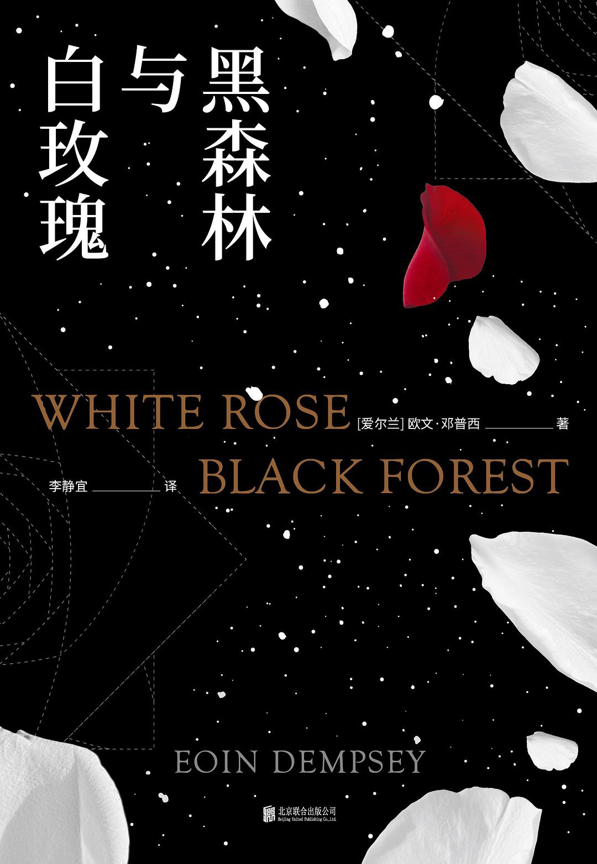

### 基本信息

作者:  
[爱尔兰]  
欧文·邓普西  
出版社:  
北京联合出版公司  
出品方:  
光尘  
原作名:  
White  
Rose,  
Black  
Forest  
译者:  
李静宜  
出版年:  
2022-4  
页数:  
288  
定价:  
49.8  
装帧:  
平装  
ISBN:  
9787559651372

### 豆瓣评分

8.6

### 评分占比

五星： 41.9%  
 四星： 53.8%  
 三星： 4.3%  
 二星： 0.0%  
 一星： 0.0%

### 作者简介

作者 欧文·邓普西（Eoin Dempsey）,作家，生于爱尔兰都柏林，现居美国费城。包括《黑森林与白玫瑰》在内已出版七部小说，被翻译成超过十四种语言，售出近百万册，广受世界读者好评。本书用画面感极强的语言，叙述了一个情节紧凑的战时浪漫故事。在几近绝望的境地中，两人相互挽救，并改写了各自的命运，甚至更多人的命运。也许在故事本身之外，我们能从中看到更多美好的、善良的、温暖的情感。 译者 李静宜，翻译家，出版人。中国台湾政治大学外交学博士，美国斯坦福大学、约翰霍普金斯大学访问学者，东美出版社创始人兼总编辑。著有《追风筝的人》《纽约三部曲》《柳林风声》等数十部译作。

### 作品简介

故事简介 年轻的护士芙兰卡在纳粹的统治下失去了所有的亲人，绝望的她准备在雪地中结束自己的生命，却意外发现了一名双腿骨折的德国飞行员约翰。她的职业习惯使她拯救了约翰的生命，而约翰的存在也挽救了芙兰卡。在交谈中，芙兰卡发现约翰的真实身份竟是盟军的特工，而他的目标很有可能会改变战争的走向。他们的命运也因为这次相遇而永远改变…… 所获荣誉 美国亚马逊“先读计划”编辑选书，畅销超35万册，电子书总榜No.1！ Goodreads年度优秀历史小说，超两万人五星好评！ 纽约公共图书馆年度选书 编辑推荐 ★比《魂断蓝桥》、《飘》更为跌宕的浪漫传奇。 一个绝望的年轻女子，因为心底没有被现实磨灭的善良，拯救了另一个生命，也挽回了她自己的生之热望。她用从灰烬中重生的坚韧与勇敢，书写了一段可歌可泣的战时浪漫故事，在黑暗笼罩的黑森林当中，浇灌出纯洁动人的白色玫瑰。 ★以真实故事为蓝本，还原了纳粹统治底下的德国人生活，既有扎实的历史细节，复杂深沉的人性戏码，更有惊悚小说般的紧张节奏。与其他二战小说最大的不同之处，在于主角「纳粹统治下的德国人」的独特视角。 ★家国情怀、人间大爱，与个人命运交织在一起时，责任便更加沉重。选择屈从，就要放弃理想、放弃希望，甚至放弃生命；选择抗争，则要担起拯救更多无辜者的责任，就要在危险边缘与黑暗斗争。我们生命中面对的困难远不如故事所述，那么我们是否能够比故事里的人更加勇敢、更加坚定地朝着希望前行。 ★本书在惊险的情节背后蕴藏着坚韧的力量，希望这种力量能够温暖每一个阅读本书的你。 名人推荐 《黑森林的白玫瑰》美得像一首诗，但描述的却是一段不容遗忘的惨痛历史教训。情节紧凑悬疑，让读者一翻开就放不下。──芙洛拉‧J.索罗门(《缄默誓言》作者) 已有许多人赞美过约恩‧丹普西的《黑森林的白玫瑰》，但对我而言，这部作品之所以能在诸多战争小说中脱颖而出，是因为其充满诗意的简洁风格。这部小说没有众多的角色、复杂的内容或无止尽的冲突。就只是一名年轻男子，一名年轻女子，以及他们试图扭转战争局势的勇气。真情流露，情节紧凑，文笔灵动的《黑森林的白玫瑰》刻划了勇气、悲悯与爱，是一部极其动人的作品。──艾蜜‧K.‧伦杨(畅销小说《夜空的女儿》作者) 丹普西的这部二战悬疑小说，让人读来欲罢不能。场景刻划细腻，人物跃然纸上。我爱不释手。这是一出版就绝对畅销的小说。──詹姆斯‧D.许普曼(畅销小说《一切安好》与《苦雨》作者) 《黑森林的白玫瑰》是刻画英雄气概与救赎的故事，文采焕发，熠熠生辉。我非常喜欢！──奥丽薇亚‧霍克(小说《暗夜的破碎边缘》作者) 描绘勇气与悲悯的《黑森林的白玫瑰》是引人入胜的小说，情节紧凑，焦点集中，从第一页就紧紧抓住读者的心。──柯林‧法康诺(畅销小说《杀不死的凯蒂‧欧肯》作者)

## 如雪如山

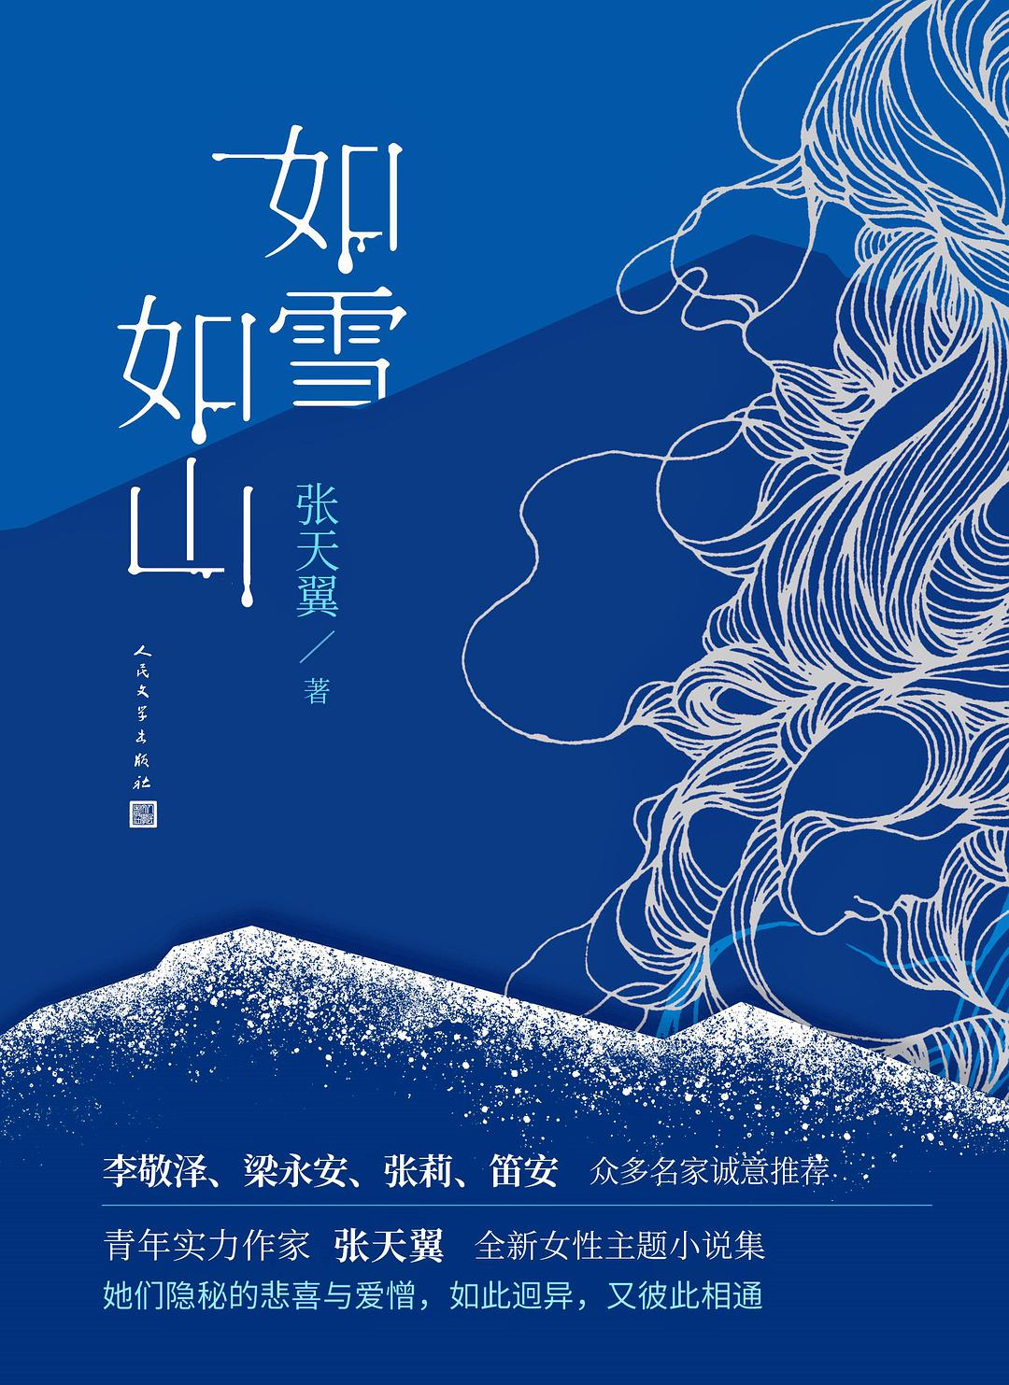

### 基本信息

作者:  
张天翼  
出版社:  
人民文学出版社  
出版年:  
2022-4-1  
页数:  
347  
定价:  
58  
装帧:  
精装  
ISBN:  
9787020166930

### 豆瓣评分

8.8

### 评分占比

五星： 43.4%  
 四星： 45.1%  
 三星： 9.7%  
 二星： 1.8%  
 一星： 0.0%

### 作者简介

张天翼，自由职业者，写小说的手艺人。喜欢郁金香、海岛、丈夫、游泳、芝士、恐怖片。膝下无猫。养了一棵桂花树。已出版散文集《粉墨》、小说集《性盲症患者的爱情》《扑火》等，曾获朱自清文学奖、“《钟山》之星”文学奖、燧石文学奖等奖项，有作品改编成电影上映。

### 作品简介

○ 没有一个女人，是微不足道的 ○ 她们隐秘的悲喜与爱憎，如此迥异，又彼此相通 ○ 李敬泽、梁永安、张莉、笛安 众多名家诚意推荐 ○ 青年实力作家 张天翼 全新女性主题小说集 ------------------------------ ☆ 内容简介 生活中，“雪”与“山”，都是极其常见却又无法忽视 之物。那如雪般细碎的日常和如山般刻骨的过往，几乎贯穿着每个女性的生命记忆。《如雪如山》正是一个个以女性视角讲述的关于女性生存故事的隐喻。 作者张天翼以敏感善察的心思和细腻锋利的笔触，通过七位女性主人公的人生断面，梳理出名为“lili”的女性成长史：她可能是春运火车上坐在你对面的恬静女学生立立，也可能是在医院中与你擦肩而过怀抱婴儿、正为产后抑郁症所苦的俪俪，还可能是住你家隔壁已经步入老年的失独母亲丽丽……她们的负累与挣扎，以一种透彻、浓烈的贯穿抵达了生存的真实。 所有女人身上都暗藏一块相同的拼图，她们隐秘的悲喜与爱憎，如此迥异，又彼此相通。在这本书中，我们或许能找到“该如何生活，如何爱，如何面对在夜晚辗转难眠的自己，如何在未来到来时不至丧失勇气”的答案。 ------------------------- ☆ 名家推荐 天翼就是有这个本事，能够让那些灰暗的东西、非常困窘的东西有一种光晕，甚至是迷人的光晕。 ——著名文学评论家 李敬泽 《如雪如山》以细腻的细节、场景和氛围，写出了现代女性的负累与挣扎。小说的文字透彻而浓重，不屈不挠地抵达了生存的真实，同时从内心传达出的女性共通的精神困境，让读者产生强烈的共感。 ——著名学者 梁永安 在文学世界里，张天翼像鱼一样，自由，自在，无拘无束。没有什么不可以冲撞，没有什么不可以书写。这真令人惊喜，一个天然没有边界感的作者，不由得不让人抱有期待。 ——著名文学评论家 张莉 该如何生活，如何爱，如何面对在夜晚辗转难眠的自己，如何在未来到来时不至丧失勇气。这就是张天翼的答案。 ——著名作家 笛安

## 模仿

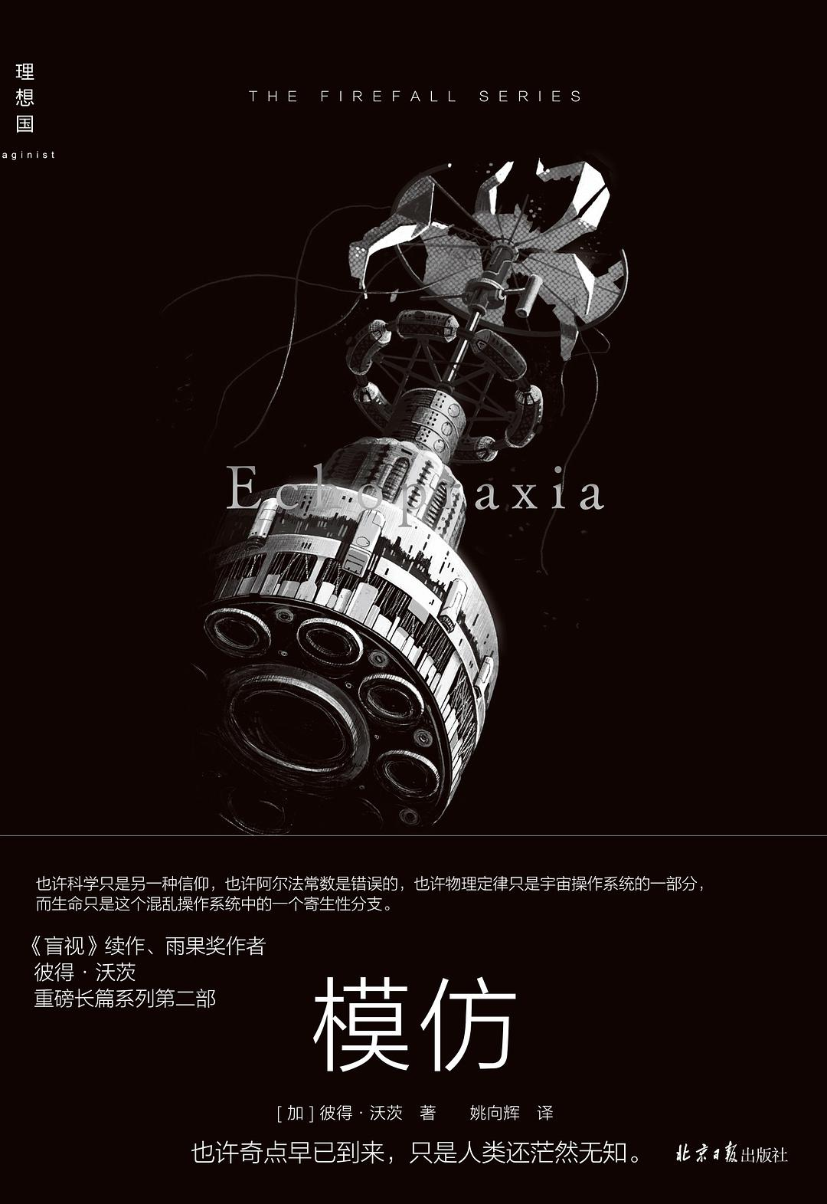

### 基本信息

作者:  
[加拿大]  
彼得·沃茨  
出版社:  
北京日报出版社  
出品方:  
理想国  
原作名:  
Echopraxia  
译者:  
姚向辉  
出版年:  
2022-4  
页数:  
404  
定价:  
60.00元  
装帧:  
平装  
丛书:  
理想国：彼得·沃茨作品  
ISBN:  
9787547742532

### 豆瓣评分

8.5

### 评分占比

五星： 46.7%  
 四星： 40.0%  
 三星： 6.7%  
 二星： 6.7%  
 一星： 0.0%

### 作者简介

彼得·沃茨（Peter Watts） 加拿大科幻作家，不列颠哥伦比亚大学博士，曾从事海洋生物工作多年，专注硬科幻写作。《环球邮报》称他是“在世优秀的硬科幻作者之一”，作品已被翻译成21种语言出版。1999年发表处女作《星鱼》（Starfish），后与续集《大漩涡》（Maelstrom）和《太古菌反扑》（Behemoth）共同构成“裂谷人三部曲”。他的另一个长篇系列Firefall目前包括《盲视》（Blindsight）和《模仿》（Echopraxia）两部作品。 十余年来，彼得·沃茨曾多次入围并获得科幻界重要奖项：2000年，《星鱼》入围约翰·坎贝尔奖；2007年，长篇小说《盲视》入围雨果奖、轨迹奖、坎贝尔奖，并获当年加拿大极光奖佳长篇；2010年，《岛》（The Island）获雨果奖佳短中篇；2011年，《怪形》（The Things）获轨迹奖佳短篇。

### 作品简介

彼得·沃茨（Peter Watts） 加拿大科幻作家，不列颠哥伦比亚大学博士，曾从事海洋生物工作多年，专注硬科幻写作。《环球邮报》称他是“在世优秀的硬科幻作者之一”，作品已被翻译成21种语言出版。1999年发表处女作《星鱼》（Starfish），后与续集《大漩涡》（Maelstrom）和《太古菌反扑》（Behemoth）共同构成“裂谷人三部曲”。他的另一个长篇系列Firefall目前包括《盲视》（Blindsight）和《模仿》（Echopraxia）两部作品。 十余年来，彼得·沃茨曾多次入围并获得科幻界重要奖项：2000年，《星鱼》入围约翰·坎贝尔奖；2007年，长篇小说《盲视》入围雨果奖、轨迹奖、坎贝尔奖，并获当年加拿大极光奖佳长篇；2010年，《岛》（The Island）获雨果奖佳短中篇；2011年，《怪形》（The Things）获轨迹奖佳...(展开全部)

## 信号

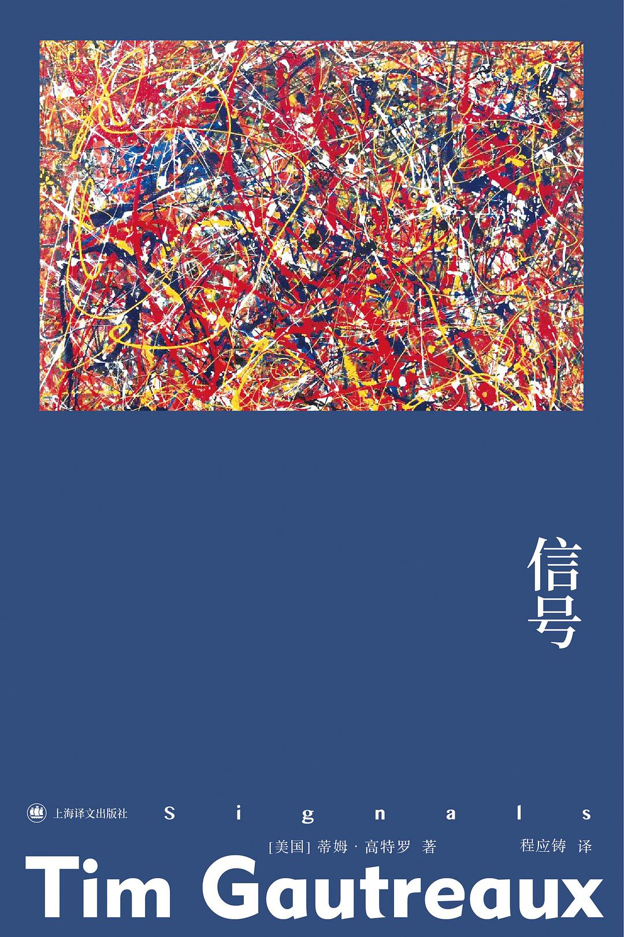

### 基本信息

作者:  
[美]  
蒂姆·高特罗（Tim  
Gautreaux）  
出版社:  
上海译文出版社  
出品方:  
群岛图书  
原作名:  
Signals  
译者:  
程应铸  
出版年:  
2022-4  
装帧:  
平装  
ISBN:  
9787532787029

### 豆瓣评分

9.2

### 评分占比

五星： 64.3%  
 四星： 35.7%  
 三星： 0.0%  
 二星： 0.0%  
 一星： 0.0%

### 作者简介

蒂姆•高特罗，美国小说家，1947年出生于路易斯安那州摩根城的劳工阶层家庭。他在东南路易斯安那大学英文系任教三十年，退休后定居田纳西州查塔努加市。 蒂姆•高特罗著有三部长篇小说《下一个舞步》（1998）、《林间空地》（2003）和《失踪者》（2009）和三部短篇小说集《死水恶波》（1996）、《融入孩子》（1999）和《信号》（2017）。高特罗出身于蓝领劳工阶层家庭，是被称为“阿卡迪亚-克里奥尔人”或“卡津人”的路易斯安那州法国人后裔，他的作品大都描写这些人群。 蒂姆•高特罗被广泛视为当代美国南方文学代表性作家，但他认为自己只是“恰好生活在南方的美国作家”。但他强调天主教信仰背景对他创作影响很大。

### 作品简介

◆ 悲悯幽默之笔，写尽底层生存百态 《信号》收入当代美国南方作家蒂姆•高特罗的十二个短篇小说新作和从他前两部短篇集中精选的九个名篇，代表高特罗短篇小说创作的最高水准。 这些故事大都发生在他深爱的路易斯安那州，密西西比河沿岸，有些发生在北卡罗莱纳州以及隆冬的明尼苏达州。读 者仿佛置身美国南方炎热与潮湿的氛围， 看到故事中的男女为信仰和各种心事纠结，看到他们的小镇生活、蓝领工作。一台珍贵的收音机，废弃保险柜里的一台神奇的缝纫机，密西西比河上的驳船，纸牌游戏和赌场，祖父母与儿孙……他们的故事走向荒诞、不安或崇高的结局。 2017年，《信号》被《华尔街日报》和美国公共广播电台评为年度好书。 …… 蒂姆·高特罗从不接受随意的文字和简单的讽刺；相反，他有天赋和同情心，能在看似平凡的生活中发现不平凡之处，他的文字具有诗歌的精确和令人难忘的特质。《信号》再次向我们证明，高特罗是美国最杰出的短篇小说家之一。 ——罗恩·拉什 长久以来，蒂姆·高特罗是我最爱读的作家之一，他是一位独具风格的文字艺术家，对人心有一种独特的洞察力，细致入微而睿智。他也是那种少有的在长篇小说和短篇小说创作上都有很高造诣的作家。《信号》中的故事无论新旧都同样出色。 ——罗伯特·奥伦·巴特勒 我在高特罗这些精彩故事写到的各种大小麻烦里，在他笔下的原始森林和衰败豪宅里，在他优美、智慧和雄心勃勃的句子里，发现了我寻找多年的诗人詹姆斯·迪基。仿佛他就在与我握手。还有弗兰纳里·奥康纳，她也在里面，要求我们所有人，别大惊小怪，讲故事就好。高特罗的作品能让他们骄傲。 ——丽贝卡·李，《纽约时报书评周刊》 蒂姆·高特罗的故事是微妙复杂、精心描写的世界，在这些世界里，人性得以挖掘呈现，智慧从最不可能的地方涌现。《信号》中的每个故事都很出色，都令人难忘，各有特色，但整部短篇集建立起一种有力的主题呼应，让读者以新的眼光和谦卑的同情心看待生活。 ——吉尔·麦科克尔

## 食血草

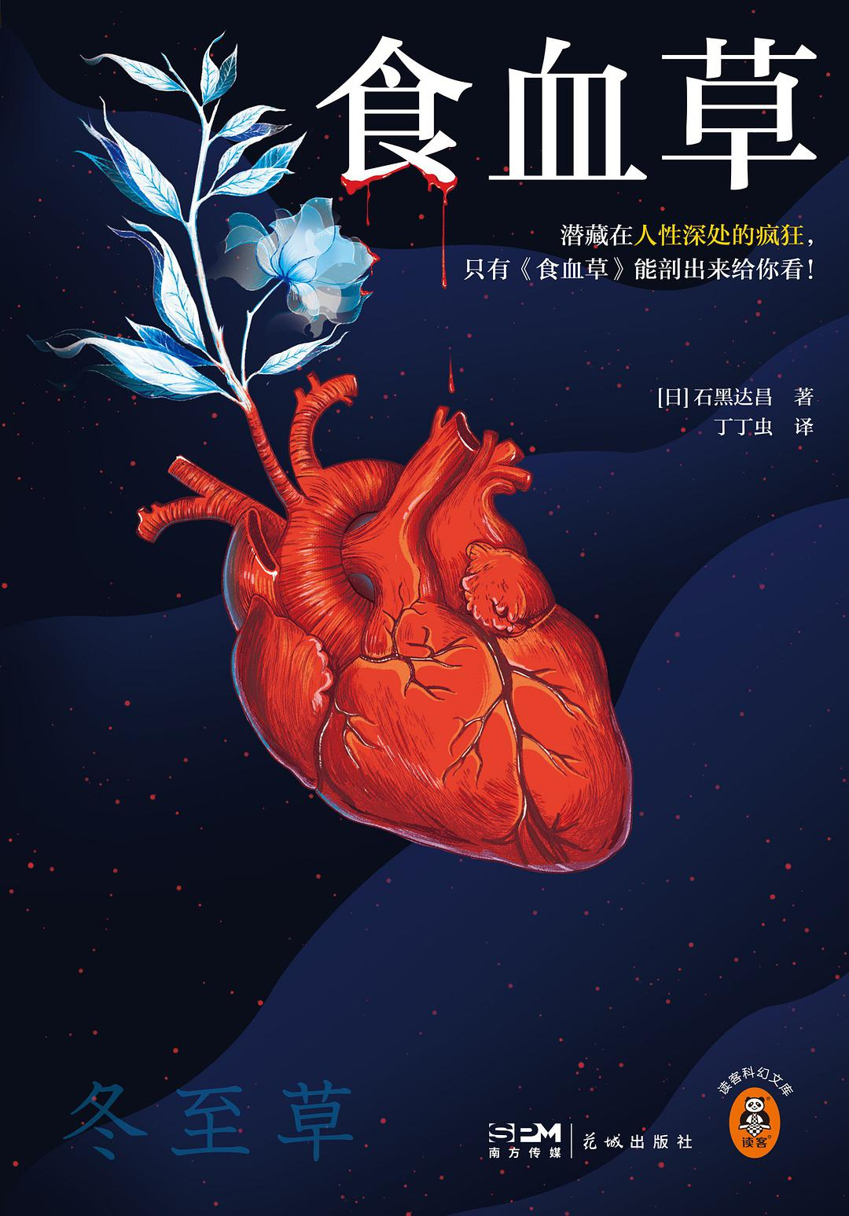

### 基本信息

作者:  
[日]  
石黑达昌  
出版社:  
花城出版社  
出品方:  
读客文化  
原作名:  
冬至草  
译者:  
丁丁虫  
出版年:  
2022-5-10  
页数:  
264  
定价:  
45  
装帧:  
平装  
ISBN:  
9787536096851

### 豆瓣评分

8.7

### 评分占比

五星： 62.1%  
 四星： 24.1%  
 三星： 6.9%  
 二星： 3.4%  
 一星： 3.4%

### 作者简介

[日]石黑达昌 Tatsuaki Ishiguro 1961年生，日本医学博士、科幻作家。他毕业于东京大学，曾在美国得克萨斯大学MD安德森肿瘤中心任副教授。代表作有《食血草》等。 石黑达昌的作品凝结了他关于生物医学与幽微人性的深思。冷静克制的笔触、大胆而扎实的设想、普通却疯狂的人物，以及作为医学从业者的独特视角，让他的作品呈现出了独一无二的人生观与生死观。他也因此获得诺贝尔奖得主大江健三郎的高度评价，其作品多次提名芥川奖、日本星云奖等重磅大奖。他还因为反思二战、用科幻关照时代人文的写作，被中国读者亲切地称为“日本的鲁迅”。

### 作品简介

🔸潜藏在人性深处的疯狂，只有《食血草》能剖出来给你看！ ★ 6篇医学博士的科幻狂想，6场疯狂人性的饕餮盛宴！ ★ 诺贝尔文学奖得主大江健三郎、科幻大师铃木光司等都对本书赞不绝口！ ★ 《食血草》两次登榜日本年度十大科幻，获芥川奖、日本星云奖提名！ ★ 原版豆瓣评分高达9分！无数读者争相推荐！ ★ 医学博士石黑达昌因为反思二战、用科幻关照时代人文的写作，被读者誉为“日本的鲁迅”！ ★ 本书从人们密切关注的生物医疗切入，直逼疯狂的人性！ ★ 以人血为食的冬至草、能治疗癌症的希望海鞘、暗藏阴谋的灵异火球…… ★ 翻开《食血草》，一窥人性深处的疯狂！ 分篇故事简介 《冬至草》：以人血为食的诡异植物，如何诱使研究者陷入致命的痴迷？ 《希望海鞘》：癌症病人的父亲发现了治疗癌症的海鞘，这将给人类带来希望还是绝望？ 《手心的月亮》：孤独者手心的月亮，为什么只有患老年痴呆症的老兵能看到？ 《D.摩尔事件》：只有绝症病人才能看到的灵异火球，背后究竟隐藏着什么样的阴谋？ 《直到瞑目的短短瞬间》：拿着病逝妻子组织样本的丈夫，为何迟迟不愿进行遗传病检测？ 《阿布萨尔特评传》：天才研究者因数据造假饱受质疑，他为何声称都是为了真理？ 名人评价 ◆石黑达昌作品的形式和风格将成为日本文学的转折点。 ——《午夜凶铃》原著作者铃木光司 ◆无论读了多少遍，都还是会泪流不止。这不是科学与文学的融合，这是蓬勃的生命本身的压倒性力量。 ——《寄生前夜》作者濑名秀明 ◆在人类的层面上，毁灭的隐喻通过不治之症的调剂被具化，这种杰出的概念形式曾属于安部公房。 ——诺贝尔文学奖得主大江健三郎 ◆了悟人生的睿智，终与幻想交织，这是多么肃穆的小说集啊！ ——畅销书作者米泽穗信 ◆读完本书，我越来越崇拜石黑达昌先生。他的小说一直在文学与科学的分界线上徘徊。 ——知名科幻译者丁丁虫 ◆不愧是医学方面的教授，娓娓道来的感觉像是读怪谈小说。 ——读者评价 ◆结合疫情的背景看有一种魔幻现实的感觉！ ——读者评价

## 前男友的遗书

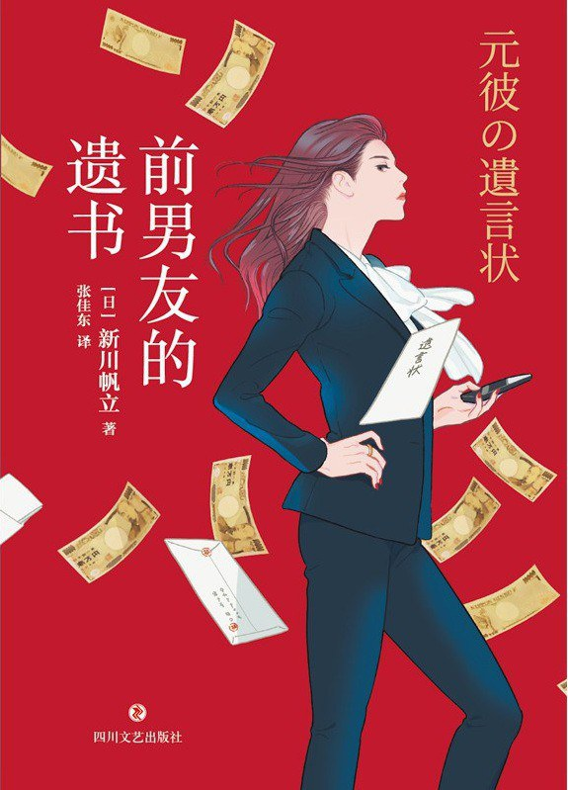

### 基本信息

作者:  
[日]  
新川帆立  
出版社:  
四川文艺出版社  
出品方:  
磨铁·大鱼读品  
译者:  
张佳东  
出版年:  
2022-4-28  
页数:  
264  
定价:  
48.00元  
装帧:  
平装  
ISBN:  
9787541161292

### 豆瓣评分

5.5

### 评分占比

五星： 5.9%  
 四星： 23.4%  
 三星： 55.3%  
 二星： 13.1%  
 一星： 2.2%

### 作者简介

新川帆立，日本90后女性作家。 中学时沉迷《哈利·波特》和《福尔摩斯》，后毕业于东京大学法学部，是一名现役律师，主要在晚上写作。大学在读期间，她还考取了日本优选等级的职业麻将资格，打过一段时间职业比赛。创作本书的初衷是希望创造一个女性能够积极活跃其中的社会，为广大女性讲故事。 “女性发展事业是会经历更多不必要的挣扎和痛苦……想创造一个让女性羡慕的存在，让女性读者从中获得快乐。”

### 作品简介

◆“我要把你打造成凶手！” 一封古怪的遗书，一场匪夷所思的“凶手评选会”，“财迷”精英女律师大展身手，将推理界的死气沉沉一扫而空！ ◆2021年第19届“这本推理小说了不起”大奖获奖作，全体评委一致投票通过！ “性格跃然于纸上的女律师”“被主人公的人物形象深深吸引”“角色关系编排得很精心”，好评如潮！ ◆让人笑着读完的幽默推理，日本狂销55万册！荣登日本亚马逊推理小说榜单靠前！Bookmeter“读过的图书”月度榜单常驻小说！博客来文学畅销榜NO.27！ ◆俊俏自恋前男友...... “我的一切财产，全部交给杀害我的凶手！”大型制药公司的继承人森川荣治死前留下这封古怪的遗书。 为了获得价值数百亿日元的巨额财产，大学时与之交往过三个月的律师剑持丽子决定出任荣治好友的代理人，参加森川家主办的“凶手评选会”。根据遗嘱，她本人作为前女友也将分得一部分财产。就在一行人前往荣治生前的住处办理遗产继承手续时，装有遗书的保险柜被盗，又有一人惨遭杀害。原本因流感而死的荣治，竟然真的有可能遭遇他人毒手。 一位秉持金钱至上原则的女律师，一桩看似自然死亡的案件，一则接近打破常规的遗言，一场闹剧般的“凶手评选会”，唯有胶带和逻辑，能联结一切！

## 我和妈妈的最后一年

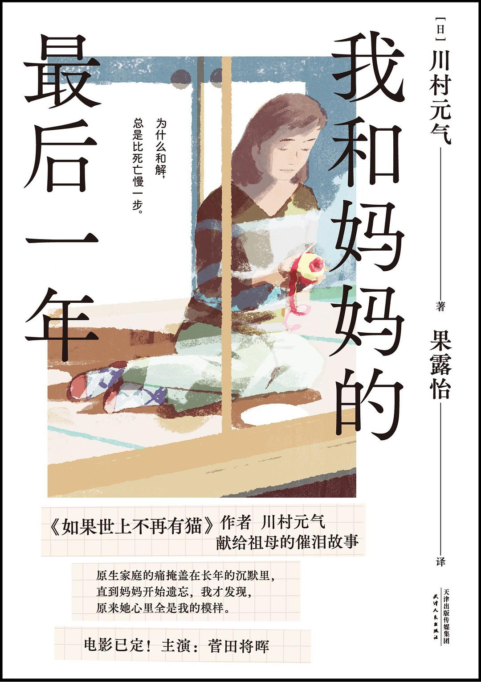

### 基本信息

作者:  
[日]川村元气  
出版社:  
天津人民出版社  
出品方:  
果麦文化  
原作名:  
百花  
译者:  
果露怡  
出版年:  
2022-5  
页数:  
200  
定价:  
39.80  
装帧:  
平装  
ISBN:  
9787201178349

### 豆瓣评分

7.8

### 评分占比

五星： 33.5%  
 四星： 45.1%  
 三星： 18.7%  
 二星： 2.7%  
 一星： 0.0%

### 作者简介

川村元气，日本著名的电影制片人、畅销小说家。 他参与制作了《告白》《寄生兽》《你的名字。》《怒》《天气之子》等电影，并在2011年成为日本电影制片人奖“藤本赏”的最年轻获奖者。或许是得益于其在电影方面的卓越天才与丰厚经验，川村的小说极富电影感与音乐感。他的小说处女作《如果世上不再有猫》，已成为全球销量200万册以上的百万级畅销书，改编的同名电影也成为日影经典作品，至今仍不断催动着各国读者的泪腺。 《我和妈妈的最后一年》是继《如果世上不再有猫》后又一部让人一边哭一边笑的温情治愈小说。川村的祖母就是一位阿尔兹海默症患者，本书也是他献给祖母的作品。 果露怡，专业日文译者，曾译有藤原伊织《向日葵的祭典》、岩井俊二《庭守之犬》等。

### 作品简介

★新海诚、岩井俊二、松浦弥太郎、星野源都推荐过他的小说，处女作《如果世上不再有猫》感动无数人。 ★他是日本电影制片人奖“藤本赏”最年轻获得者，你可能看过他的《你的名字。》《天气之子》…… ★编辑部人见人哭的感人故事。献给不在父母身边的你，将为父母的你，已懂得做父母的甜与苦的你，带着原生家庭伤痛的你。也许长大意味着离家独立，但不可否认，我们最期望的仍是拥抱爸爸妈妈。 ★亲子间复杂的关系，这次都坦率讲出来：生育就是会牺牲事业和身体；准父母不一定欢喜，也可能不安；亲子间不只有爱，也互相伤害，且爱总被遗忘，伤却能记很久；在一起就忍不住吵架，分开又彼此挂念，心结和感激都不说出口，永别后又必定后悔…… ★妈妈是我们认识最久的人，却也可能是我们最不了解的人。是时候把一些疙瘩解开了。 ★也许父母和孩子永远有时差。当我们在恐惧加班和吵架，他们已在恐惧死亡。父母可以等，但不会一直等。趁还来得及，给爸妈打个电话吧。 ———————— 为什么和解，总是比死亡慢一步？ 快过年了，很少回家的葛西泉回到母亲家，却发现独居的母亲失踪了。脏乱的厨房，枯烂的插花，发霉的冰箱。母亲在公园秋千上痴痴地看着夜空，她开始失去脑海中的记忆。 为了照顾母亲，母子间原本疏远的平衡被打破了。不要一直买面包，护工没偷你东西，我太太叫香织不叫美久，厕所在这里……母亲带来的麻烦和负面情绪越来越多，但遗忘多年的回忆也如海啸般席卷了他：在游乐园故意迷路的自己，通宵为自己缝衣服的母亲，在雪屋里吃红豆汤结果第二天双双发烧在被窝里哈哈大笑……同时袭来的，还有母子间绝不能触及的那道旧伤。 母亲的时间越来越少，泉心里的话却始终问不出口。母亲到底怎么想的呢？她是不是也不想聊？看着妻子日益隆起的肚子，泉渐渐理解了当年的母亲。而偶然发现的母亲的日记，也让他看到了母亲另一面的人生……

## 三叶虫与其他故事

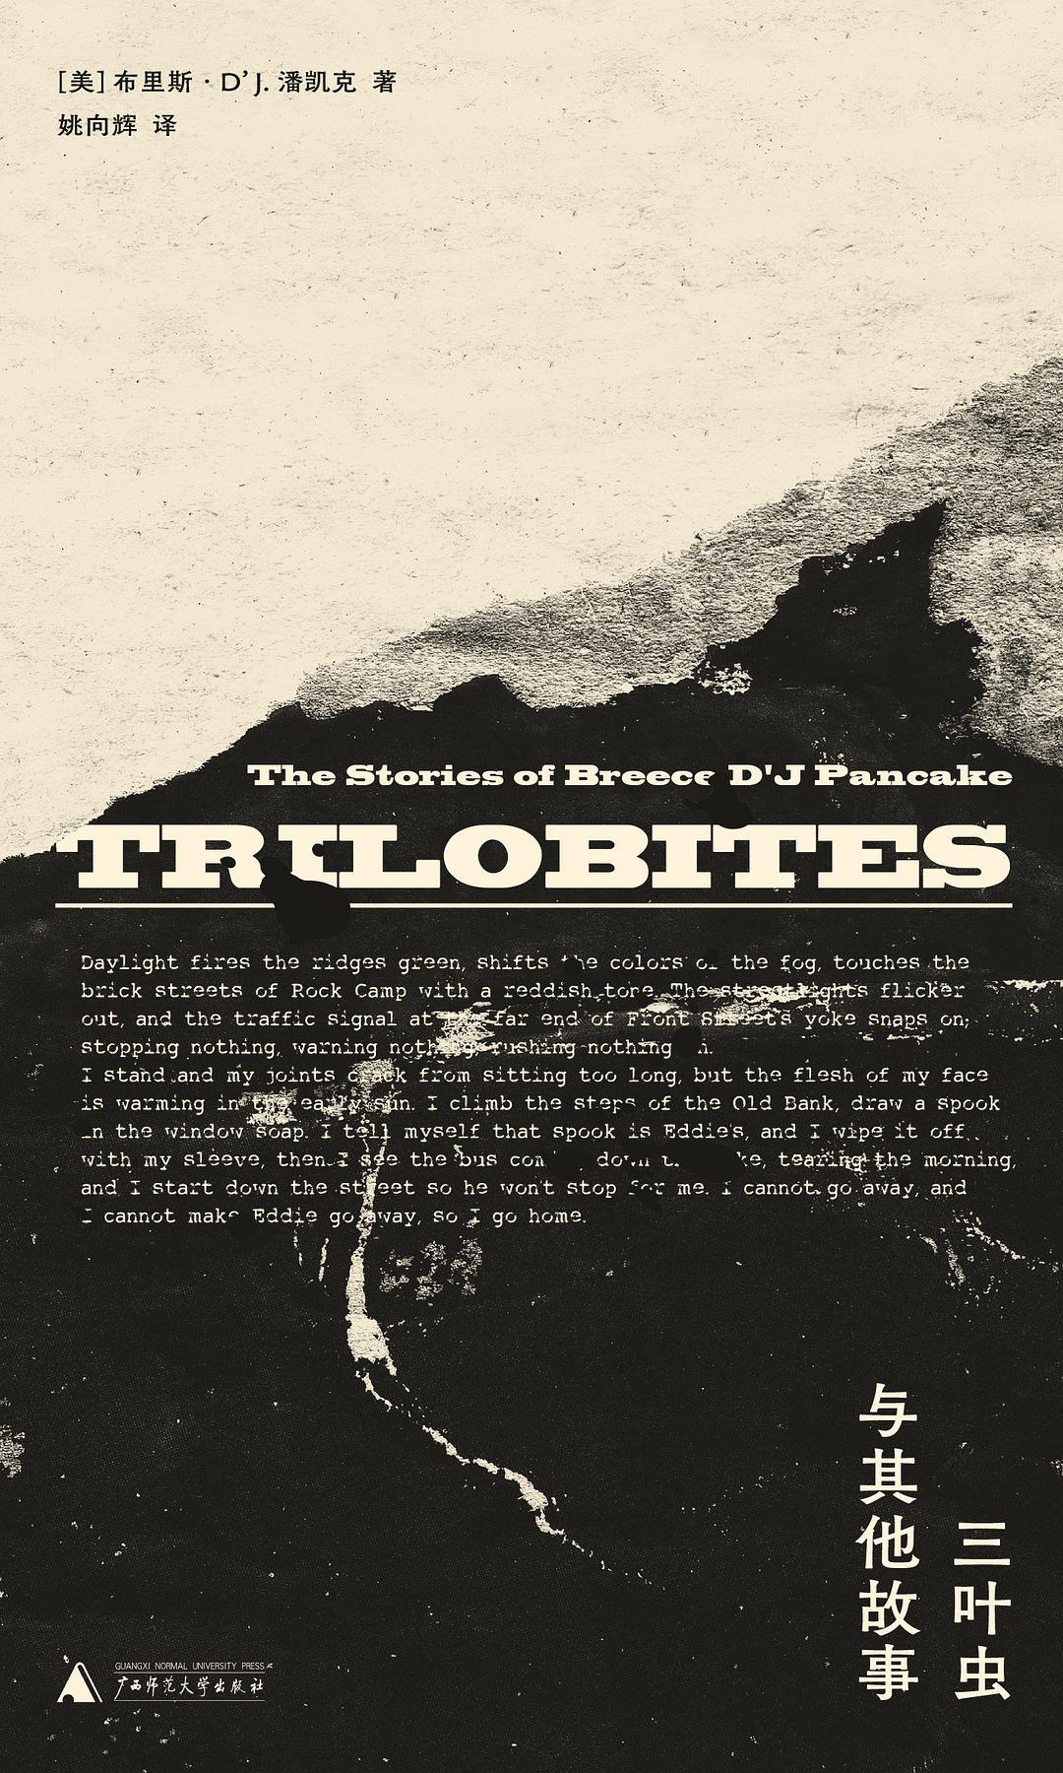

### 基本信息

作者:  
[美]  
布里斯·D’J.  
潘凯克  
出版社:  
广西师范大学出版社  
出品方:  
一頁folio  
原作名:  
The  
Stories  
of  
Breece  
D’J  
Pancake  
译者:  
姚向辉  
出版年:  
2022-4  
页数:  
288  
定价:  
52.00元  
装帧:  
平装  
ISBN:  
9787559847027

### 豆瓣评分

8.3

### 评分占比

五星： 41.0%  
 四星： 45.1%  
 三星： 12.3%  
 二星： 1.6%  
 一星： 0.0%

### 作者简介

布里斯·D'J. 潘凯克（Breece D'J Pancake, 1952—1979） 美国作家。二十六岁时即自杀身亡，生前仅发表过六篇小说，去世四年后所有作品得以结集出版，由著名作家乔伊斯·卡罗尔·欧茨在《纽约时报》上撰文推荐，立即为他在作家和普通读者中赢得了巨大的声望。 潘凯克深受美国南方文学传统的影响，作品主要书写西弗吉尼亚乡村生活和边缘人物的故事，风格时而含蓄诗意，时而冷峻暴烈。评论界认为他是比肩海明威和弗兰纳里·奥康纳的文学天才。 姚向辉 译者，译有《教父》《漫长的告别》《七杀简史》《黑色大丽花》《水妖》等作品。硬核乐迷，收藏CD和黑胶13000张。

### 作品简介

★ “你从未听说过的伟大作家”——如彗星般划过的美国文学传奇 26岁自戕，逝世4年后，出版第一本也是最后一本书； 被誉为文学界的美国神话，比肩海明威的天才。 ★ 玛格丽特·阿特伍德、库尔特·冯内古特、乔伊斯·卡罗尔·欧茨等文坛大家 郑重推荐 布里斯·D’J. 潘凯克的声音 非常独特：坚定、锐利，充满现实的质感，急切且令人难以忘怀。 ——玛格丽特·阿特伍德 我向你保证，他就是我读过的最好的作家，最真诚的作家。 ——库尔特·冯内古特 这位年轻作家才华横溢，人们会忍不住将他的处女作与海明威的相提并论。 ——乔伊斯·卡罗尔·欧茨 ★ 以冷硬之笔书写爱与被爱的永恒欲望，照亮我们内心深处幽暗的角落 潘凯克在风格上颇受海明威、奥康纳影响，他不惧以苍凉、暴烈的故事“冒犯”读者，以篇篇精妙的短篇杰作，揭示我们渴求爱与被爱的永恒欲望，我们易犯错的血肉之躯，我们对救赎的不朽向往。 ★ 独特的地域风情与精妙的边缘人群像，被评论界誉为“美国版《都柏林人》” 潘凯克笔下的西弗吉尼亚，正如福克纳笔下的美国南方，正如乔伊斯笔下的都柏林： 古老的山丘，贫瘠的空谷、生锈的拖车、悲伤的小餐馆、几乎废弃的矿村，以及那些被时间困住的畸零人——矿工、海员、猎手、货车司机。 其独特的叙事氛围和强有力的地域感可比肩现代文学大师，将阅读升华为一种坚实、感人并且永恒的文学体验。 ★“美国文库”（Library of America）权威收录，正式列入美国文学正典 潘凯克作品出版后，每次再版都掀起新一轮的阅读热潮与文学界的关注。 2020年10月，以保存美国文学遗产为目的、公认的美国文学权威丛书“美国文库”收录潘凯克作品集，为潘凯克作品位列文学正典盖棺定论，预示其在未来势必成为世界性的文学遗产。 ★《教父》译者姚向辉倾心精译，简体中文版首次引进出版，近四十年后终与中文读者相遇 本书英文版于1983年上市，近四十年后，简体中文版首度翻译出版。以冷峻译笔著称的名译者姚向辉倾心翻译，精妙呈现原文美学。 ★新锐设计师山川担纲装帧设计，纯正美式平装风味 120*200细长小开本，单手可握；简洁无负担的单封平装，适合随身携带；内页书纸蓬松柔软，顺纹易翻。 【媒体推荐】 布里斯·D’J. 潘凯克的声音非常独特：坚定、锐利，充满现实的质感，急切且令人难以忘怀。 ——玛格丽特·阿特伍德 我向你保证，他就是我读过的最好的作家，最真诚的作家。 ——库尔特·冯内古特 这位年轻作家才华横溢，人们会忍不住将他的处女作与海明威的相提并论。 ——乔伊斯·卡罗尔·欧茨 布里斯·D’J.潘凯克的短篇小说堪称美国版《都柏林人》。 ——杰恩·安妮·菲利普斯 这本书就像一个锋利、坚硬的物体，一位天赋过人却不幸早夭的青年作家遗留下来的一枚箭头。每年出版的书数不胜数，就这么让他的这部作品埋没其中似乎再正常不过，可是将它再次发掘出来绝对值得。 ——《纽约客》 潘凯克有能力用鲜明、难忘的细节在每一页上重现西弗吉尼亚的景观：古老的山丘与空谷，几乎被人遗弃的矿村、生锈的拖车、悲伤的小餐馆，以及临时的农场——这些景观映射着他笔下人物的生活，他们大多被困住了、残疾了、过时了。 ——《纽约时报书评》 潘凯克先生有一双能敏锐捕捉细节的作家的眼睛，他用这些细节逐层描绘出一幅西弗吉尼亚的贫瘠山丘和空谷里的生活图景。 ——《纽约时报》 以任何标准来看，《三叶虫》都是一篇杰作……简而言之，潘凯克就是个文学天才。 ——《卫报》 潘凯克是一位触觉极其灵敏的作家。他唤起的那些毫不掩饰的情感在他句子的节奏里真实可感；你能在皮肤之下感受到沉重、搏动的韵律……这些小说在他死后得以流传，令人心碎，不是因为其中蕴含的潜能，而是因为它们的完美。 ——《华尔街时报》 潘凯克对他所写地域的了解可与福克纳对约克纳帕塔法县详尽的了解相媲美……所有这些小说里有种自然袒露、躁动不安、不成调的感觉，令人难忘而感动。 ——《华盛顿新闻报》 潘凯克很重视营造氛围和强有力的地域感，这在当代小说中是很少见的，它将其最好的小说升华为一种坚实、感人的文学体验。 ——《旧金山书评》 我在《大西洋月刊》工作三十多年来，想不起还有哪位新作家能得到这样的反馈。数月间，信件像雪片一样飞来，来信的人明显对他的背景一无所知，他们只想要读更多他的作品，询问是否有出版潘凯克短篇集的可能，或者只是为了表达喜爱和感激之情。 ——菲比-卢·亚当斯（潘凯克在《大西洋月刊》的编辑） 【内容简介】 “我感觉我的恐惧如涟漪扩散，荡漾过百万年的时光。” 痴迷于三叶虫化石的男子和假期返乡的前女友外出约会，触发了关于时间与命运的遐想；采煤工人没能留住一心要远走的妻子，宿醉后提着枪独自上了山；雪夜，一个远足的青年搭上一辆铲雪车，司机心中的秘密却比严寒更令人生畏…… 作者以海明威般的冷静克制书写美国南方小镇中普通人的伤痛和记忆，平淡中又潜藏着暴力和危险的气息。

## 错乱

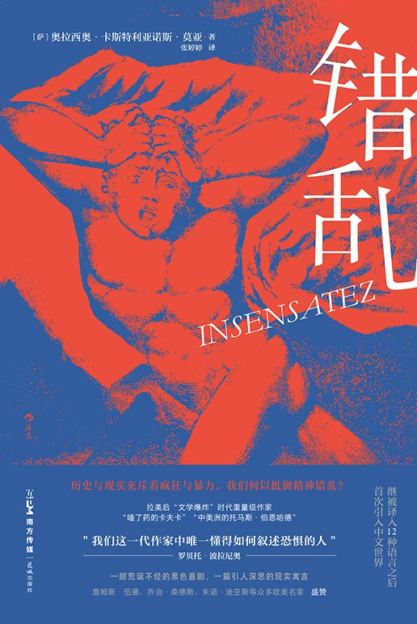

### 基本信息

作者:  
[萨尔瓦多]  
奥拉西奥·卡斯特利亚诺斯·莫亚  
出版社:  
花城出版社  
出品方:  
后浪  
原作名:  
Insensatez  
译者:  
张婷婷  
出版年:  
2022-5  
页数:  
168  
定价:  
52.00元  
装帧:  
精装  
丛书:  
后浪·西语文学补完计划  
ISBN:  
9787536096806

### 豆瓣评分

8.3

### 评分占比

五星： 44.0%  
 四星： 47.7%  
 三星： 8.3%  
 二星： 0.0%  
 一星： 0.0%

### 作者简介

作者：奥拉西奥·卡斯特利亚诺斯·莫亚（Horacio Castellanos Moya，1957— ） 萨尔瓦多作家，出生在洪都拉斯，持萨尔瓦多国籍，之后在加拿大、哥斯达黎加、墨西哥、西班牙和德国都生活过。他曾在墨西哥及危地马拉的新闻机构、杂志社和报社担任编辑二十余年，现在美国艾奥瓦大学西葡语系讲授创意写作。代表作品包括《错乱》《恶心：托马斯·伯恩哈德在圣萨尔瓦多》《记忆暴君》《归国梦》《镜中的女恶魔》《与蛇共舞》等。2014年，他被智利政府授予曼努埃尔·罗哈斯奖章，该奖章为西语文学界最高奖项之一。 译者：张婷婷 译者，美国印第安纳大学西葡语系博士，主要研究中美洲战后文学。

### 作品简介

历史与现实充斥着疯狂与暴力，我们何以抵御精神错乱？ 拉美后“文学爆炸”时代重量级作家，“嗑了药的卡夫卡” 荒诞不经的黑色喜剧，引人深思的现实寓言 波拉尼奥、詹姆斯·伍德、乔治·桑德斯、朱诺·迪亚斯 推荐 🎭内容简介 一位毒舌作家逃亡在国外，莫名发现自己被一个教堂雇去编辑 一份长达一千一百页 的口述档案。这份档案记录和揭露的，是十年前军队对当地原住民骇人听闻的屠杀事件，其中包含很多受害者的泣血证词。 在编校的过程中，他不断为证词中如巴列霍诗歌一般醇厚的字句而沉醉。从受害者的自述“我的脑子缺了一块”，到亲人的哀叹“那些房子，它们在伤心，因为里面早已无人……”，再到最直击人心的“我们都知道谁是杀人犯”。他的意识逐渐被吞噬。像一只正走向祭祀场的羔羊，他因病态的妄想而陷入神志错乱，直至分不清历史与现实，不可避免地对施害者和受害者都产生了认同。 而与之相对应的，他也身处真正的危险之中。毕竟，大屠杀的刽子手们仍然统治着那个不具名的拉美国家。 🎭编辑推荐 1.拉美后“文学爆炸”时代重量级作家代表作，众多欧美名家倾力推荐。 ★ 西班牙语文学界最高奖项之一曼努埃尔·罗哈斯奖章获得者。 ★ 莫亚的作品不仅畅销本国萨尔瓦，更斩获诸多国际声誉，受到诸如罗贝托·波拉尼奥、詹姆斯·伍德、朱诺·迪亚斯、乔治·桑德斯等欧美名家倾力推荐。 ★ 他使萨尔瓦多文学在世界文学版图有了一席之地。 ★《错乱》是作者首部译入英语等12种语言的小说代表作，入围美国最佳翻译图书奖，作者手稿已被马德里塞万提斯学院珍藏。 2. 一部荒诞不经的黑色喜剧，在爆笑与不安之间获得一次癫狂眩晕的阅读体验。 ★ 莫亚的文字风格强烈，被誉为“嗑了药的卡夫卡”“中美洲的托马斯·伯恩哈德”。 ★ 叙述者以喋喋不休的语流、时喜时悲的辩白，将读者裹挟进一个荒诞与恐惧交织的词语旋涡中，使其以加速度坠入癫狂的意识深渊，在荒唐爆笑和痛苦不安之间摆荡，这将会是一次不可多得阅读体验。 3. 一篇引人深思的现实寓言，见证历史的同时，思考在同样充斥着疯狂与暴力的今天，我们何以抵御精神错乱？ ★ 中美洲以其特殊的历史，至今仍是全球暴力现象最集中的地区之一。小说原名《我们都知道谁是杀人犯！》，其背景就是长达36年的危地马拉内战期间军队对国民犯下的种种暴行。 ★ 莫亚以其“最懂得如何叙述恐惧”的大师之笔，不仅生动展示了中美洲历史中的野蛮与疯狂，也深刻描摹了人类普遍的冲突与心灵奥秘，堪称一篇精妙的现实寓言，引人深思。 🎭名人推荐 （莫亚的）写作仿佛发自其祖国的诸多火山之底。……他作品中犀利的幽默，仿如巴斯特·基顿的电影，又似一颗定时炸弹，足以威慑那些蠢蛋（民族主义者）脆弱的稳定感，让其失控，恨不得把作者吊在公共广场上。而实际上，对一个真正的写作者来说，我实在想象不出还有比这更高的荣誉。 ——罗贝托·波拉尼奥 一位风格强烈的作家。在其精悍的小说中，他以情感强烈的讽刺笔调攫住一个虚构概念，然后再不断对其进行挤压，再挤压。 ——詹姆斯·伍德，文学评论家，《小说机杼》作者 仿佛嗑了药的卡夫卡。 ——雅沙·霍夫曼 奥拉西奥·卡斯特利亚诺斯·莫亚是当今最具创造性的小说家之一。他对人类状况的探索，植根于他对政治和心灵奥秘的深刻了解，具有无尽的魅力，他是一个世界宝藏。 ——克里斯托弗·梅里尔，联合国国际写作计划负责人 奥拉西奥的小说是理解中美洲现实和当今文学意义的关键。他是与时代最息息相关的在世作家之一，对人类冲突及矛盾有着深刻的理解。我们为有他作为西班牙创意写作硕士课程的一员而感到非常自豪。 ——阿娜·梅里诺，艾奥瓦大学西班牙语创意写作项目负责人 我力荐奥拉西奥·卡斯特利亚诺斯·莫亚的这部极其优秀的作品：在一个不具名的国家，一位作家接下一份编辑记录了军队暴行的报告的危险工作。它仿佛一段堕入地狱之旅，也是一个关于人何以为人的故事。 ——朱诺·迪亚斯，普利策奖得主，《奥斯卡·瓦奥的短暂而奇妙一生》作者 它的成功取决于叙述者富于尖刻的喜剧性、黑暗而分裂的声音。 ——亚伦·舒尔曼 莫亚有着罕见的才华，他写的小说，节奏快速而内容完满——让人感觉大气，同时形式上又美妙且富于戏剧感……读完这部作品惊人的结尾，你又会重新回到开头，惊艳于他的大师手笔和见识。 ——乔治·桑德斯，布克奖得主，《林肯在中阴界》作者 一部技艺精湛的道德寓言，仿佛卡夫卡去拉丁美洲寻找写作素材了。 ——罗素·班克斯 和卡夫卡一样，莫亚以讽刺之眼关注官僚是如何成为独裁者的同谋的……从荒谬写到恐惧，又回到荒谬，这和《城堡》有某些相似的特质。 ——汤米·瓦拉赫，美国公共广播新闻杂志《世界》 如同已故的奥地利作家托马斯·伯恩哈德，《错乱》中的叙述者“仿佛是一条蛇，他会发出咝咝响，会吐出剧毒”，但莫亚又能将伯恩哈德式长句自如地扭转，从而为其所用。 ——The Millions 莫亚将焦虑变成一种艺术形式、一种反抗行为。……他使得萨尔瓦多在文学版图上有了一席之地，让它在国际上有了独立于头条新闻的存在。 ——《国家》 衡量小说死活的一个指标必须是其政治相关性，而拉美文学反复出现的繁荣现象与该地区如同无底洞一般的战乱和纷争有很大关系，这并非巧合。……作为一个文体家，莫亚与波拉尼奥并不是特别像，但作为一个讲故事的人，他们很相似。在结构和长度上，《错乱》让人想起《智利之夜》或《遥远的星辰》……这三部作品都将叙事权交给了一个越来越不可靠的政治暴力的见证者，通过某种文学野心或学术研究的怪癖，他知道了太多。 ——《纽约太阳报》

## 天堂之音，魔鬼之名

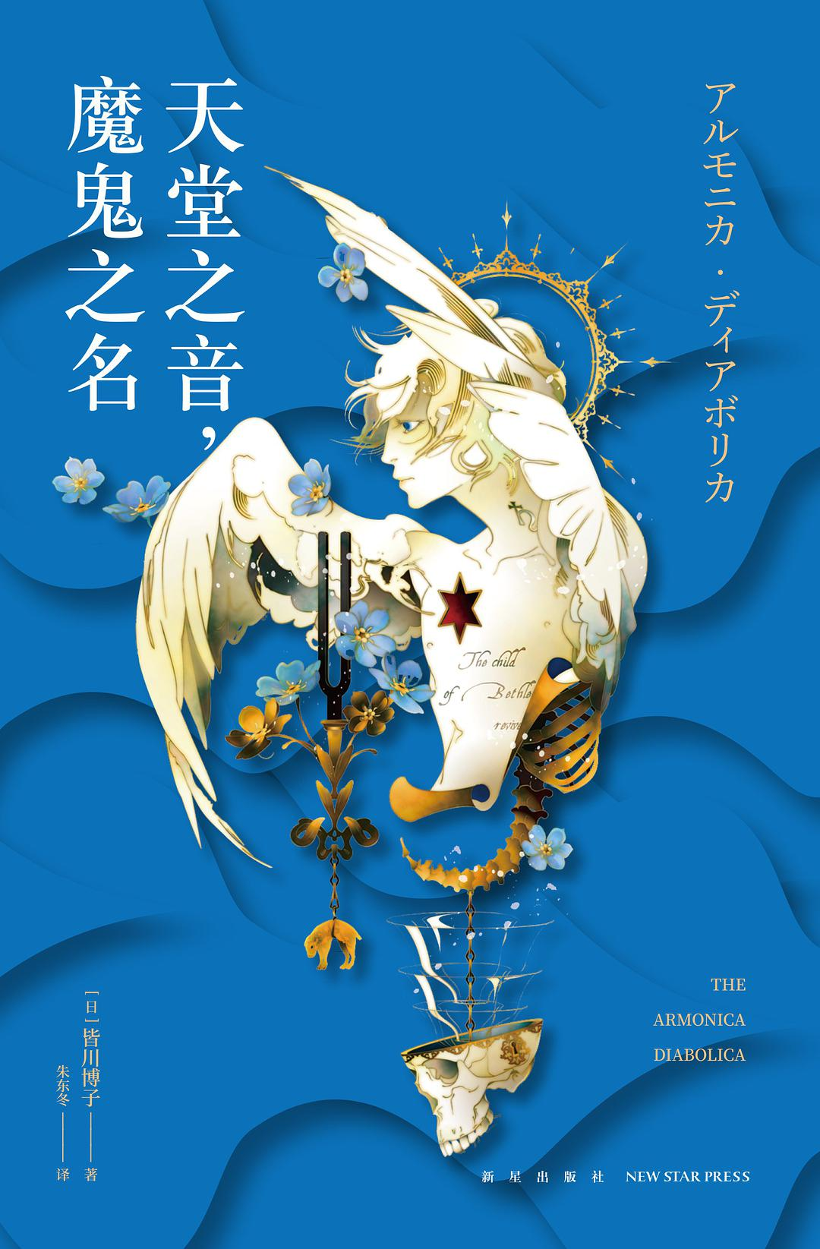

### 基本信息

作者:  
[日本]  
皆川博子  
出版社:  
新星出版社  
原作名:  
アルモニカ·ディアボリカ  
译者:  
朱东冬  
出版年:  
2022-4  
页数:  
468  
定价:  
58.00元  
装帧:  
平装  
丛书:  
午夜文库·日系佳作：皆川博子作品  
ISBN:  
9787513348607

### 豆瓣评分

7.1

### 评分占比

五星： 27.4%  
 四星： 33.0%  
 三星： 27.4%  
 二星： 11.3%  
 一星： 0.9%

### 作者简介

皆川博子，一九二九年生，自《海与十字架》出道成为儿童文学作家之后，受到中井英夫、赤江瀑等人的影响，转而创作悬疑、幻想文学。二十世纪八十年代开始涉足推理文学，在新本格推理的创作领域受到高度评价。 写作生涯囊括多项文学大奖，包括学研儿童文学奖、小说现代新人奖、日本推理作家协会奖、直木奖、柴田炼三郎奖、吉川英治文学奖、本格推理大奖、日本推理文学大奖等。 《剖开您是我的荣幸》以十八世纪的英国为背景。作家熟读狄更斯著作及英国十八世纪文史研究书籍，严谨的考究精神与精湛的写作功力，令本作受到业界与读者的一致好评，一举摘得第十二届本格推理大奖。

### 作品简介

执一把解剖刀，划破雾都伦敦的暗夜 以恶魔为名的乐器，借死亡传递的心愿 驱散阴霾、冲出禁忌之笼的究竟是？！ 直木奖、推理作家协会奖、本格推理大奖得主 皆川博子 “解剖教室”系列第二部 重磅登场 ------------------------------------------------ ★内容介绍 “阿尔莫妮卡·迪尔波利卡”，以恶魔为名的乐器却能奏出天籁之音。传言中，由于其音色过于悖德，神因而震怒，对设计者降下了天罚。 丹尼尔医生的解剖教室失去了往日的喧嚣，本、克拉伦斯和亚伯投入盲眼法官菲尔丁麾下，创办报道罪案的报纸。一件离奇的委托找上门来，将众人的视线引向牛津郊外的废弃矿坑，有人目击一具浮在空中的尸体，胸口写着神秘的话语：“伯利恒之子，醒来吧！”这究竟是奇迹降临，还是凶手刻意为之？ 菲尔丁不顾多方阻挠展开调查。神秘的乐器，诡异的传说，连早已出走的爱德华与奈杰尔，也卷入了离奇的案件中……

## 有花生的寻常一天：雪莉·杰克逊短篇小说集



### 基本信息

作者:  
[美]  
雪莉·杰克逊  
出版社:  
北京联合出版公司  
出品方:  
明室Lucida  
副标题:  
雪莉·杰克逊短篇小说集  
原作名:  
One  
Ordinary  
Day,  
with  
Peanuts  
译者:  
钱佳楠  
出版年:  
2022-5  
页数:  
304  
定价:  
49.80  
装帧:  
平装  
ISBN:  
9787559659293

### 豆瓣评分

8.8

### 评分占比

五星： 51.5%  
 四星： 39.4%  
 三星： 9.1%  
 二星： 0.0%  
 一星： 0.0%

### 作者简介

雪莉•杰克逊（Shirley Jackson，1916-1965） 美国短篇小说大师，被誉为“哥特小说女王”。其作品屡获包括欧·亨利奖、爱伦·坡奖、美国最佳短篇小说奖在内的文学大奖。小说名作《抽彩》被誉为20世纪影响最为深远的短篇小说之一，1948年在《纽约客》杂志刊登后，引起极大反响，被视为《纽约客》“有史以来无人能匹敌的最高人气作品”。她影响了斯蒂芬·金、尼尔·盖曼、唐娜·塔特、乔伊斯·卡罗尔·欧茨等诸多名家。 2007年，美国文学界为纪念她，设立了“雪莉·杰克逊奖”，以表彰世界杰出的心理悬疑、恐怖和黑色幻想类的优秀小说。 钱佳楠 青年小说家、译者，出版有随笔集《有些未来我不想去》、长篇小说《不吃鸡蛋的人》等作品。本科毕业于复旦大学，后在美国爱荷华作家工作坊获得艺术硕士学位，目前于南加州大学攻读文学与创意写作博士学位。

### 作品简介

斯蒂芬·金的启蒙导师、尼尔·盖曼的文学偶像 短篇小说大师、哥特小说女王 雪莉·杰克逊 短篇小说精选集 阅读雪莉·杰克逊，宛如头皮被削掉！ ________ 编辑推荐： 1.雪莉·杰克逊是美国短篇小说大师，擅长心理悬疑和惊悚小说，被誉为“哥特小说女王”。她影响了斯蒂芬·金、尼尔·盖曼、唐娜·塔特、乔伊斯·卡罗尔·欧茨等诸多名家。2007年，美国文学界为纪念她，设立了“雪莉·杰克逊奖”，以表彰世界杰出的心理悬疑、恐怖和黑色幻想类的优秀小说。 2.雪莉·杰克逊的小说往往关注普通人在温和、熟悉的日常生活中突然遭遇的坠落，从中剖析人性的阴暗面，用讽刺的手法揭示浪漫幻想背后复杂的、有时甚至是令人不寒而栗的恐怖现实。作品中所描述的当时女性和少数群体遭遇的困境、现代城市生活给人带来的惊慌失措、乡村陋习的恐怖残暴、个人与家庭及社区的冲突……至今仍然具有深刻的启发意义。 3.本书是雪莉·杰克逊短篇小说精选集，收录了她最具代表性和知名度最高的21篇短篇小说。其中多篇作品曾获文学大奖，如《抽彩》（1949年获欧·亨利奖）、《回家吧，路易莎》（1961年获爱伦·坡奖）和《邪恶的可能》（1966年获爱伦·坡奖）。此外，《来与我共舞在爱尔兰》（1944）、《度夏的人》（1951）、《有花生的寻常一天》（1956）、《睡衣派对》（1964）等多篇名作曾入选《美国最佳短篇年选》。由青年小说家、译者钱佳楠精心编选和翻译。 —————— 本书是美国短篇小说大师、哥特小说女王雪莉·杰克逊的短篇小说精选集，收录了她最具代表性和知名度最高的21篇短篇小说。其中多篇作品曾获文学大奖，如《抽彩》（1949年获欧·亨利奖）、《回家吧，路易莎》（1961年获爱伦·坡奖）和《邪恶的可能》（1966年获爱伦·坡奖）。此外，《来与我共舞在爱尔兰》（1944）、《度夏的人》（1951）、《有花生的寻常一天》（1956）、《睡衣派对》（1964）等多篇名作曾入选《美国最佳短篇年选》。 雪莉·杰克逊的小说往往关注普通人在温和、熟悉的日常生活中突然遭遇的坠落，从中剖析人性的阴暗面，用讽刺的手法揭示浪漫幻想背后复杂的、有时甚至是令人不寒而栗的恐怖现实。 ——————— 雪莉·杰克逊是个令人惊叹的作家，我已经谈论过她好几次了。如果你没读过她的作品，那你就错过了一些绝妙的东西。——尼尔·盖曼 在雪莉·杰克逊的小说里，事情并不像它们看上去的那样；即使是在阳光明媚的早晨，黑暗的威胁也总是在迫近，事情会变得更糟。——乔伊斯·卡罗尔·欧茨 本世纪最耀眼、最特别的美国作家之一……雪莉·杰克逊写的是隐藏在日常生活中的世俗邪恶，写的是个人与家庭、社区的冲突和融合，有时甚至是与自己的。—— 乔纳森·勒瑟姆

## 椰风蕉雨：南洋故事集

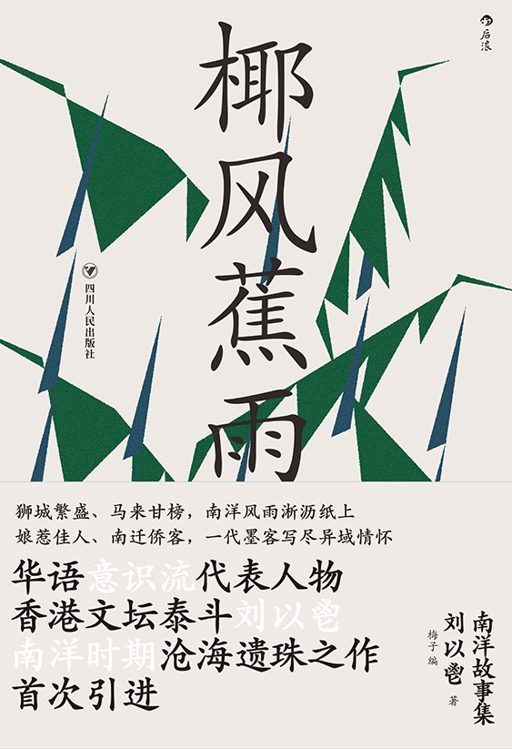

### 基本信息

作者:  
刘以鬯  
/  
梅子  
编  
出版社:  
四川人民出版社  
出品方:  
后浪  
副标题:  
南洋故事集  
出版年:  
2022-6  
页数:  
496  
定价:  
69.80元  
装帧:  
平装  
丛书:  
后浪·华语文学  
ISBN:  
9787220126338

### 豆瓣评分

### 评分占比

暂无

### 作者简介

刘以鬯（1918年12月7日—2018年6月8日），原名刘同绎，字昌年。祖籍浙江镇海，生于上海。华语意识流长篇小说鼻祖，王家卫电影剧本《花样年华》《2046》等的启蒙作家。毕生结集逾三百万字，始终保持“与众不同”创作宗旨。1941年上海圣约翰大学毕业，主修哲学。未届而立即于重庆任报章编辑。战后回沪创办怀正文化社，出版徐訏、姚雪垠、戴望舒等新文学作家作品。及后移居香港，重拾报人笔岗，同时笔耕不辍。 1952年刘氏应邀远赴新马编报五年。异域生活所见所闻刺激他的创作灵感，作品丰硕可观。刘氏从南洋回港以后，续任多家报刊及《香港文学》月刊主编。其间先后出版多部经典作品，包括《酒徒》《对倒》《寺内》等，迄至2016年已出版文学著作逾四十种。作品屡获奖项，入选海内外多种选本、鉴赏辞典和大学教材，并被译为英、法、意、法兰德斯、日、韩语，部分作品更被改编搬上银幕。 刘以鬯是中国作家协会会员。1985年与三十余名文艺家共同发起成立香港作家联会，当选会长。刘氏作品近年愈受推崇关注，2001至2015年间，刘以鬯先后荣膺香港公开大学荣誉文学教授及荣誉文学博士学位、香港岭南大学荣誉文学博士学位、香港书展及文学节首届“年度文学作家”、香港艺术发展局“杰出艺术贡献奖”“终身成就奖”、香港特区政府荣誉勋章和铜紫荆星章等。

### 作品简介

香港文学一代宗师刘以鬯沧海遗珠作品集 首次集结他任职新加坡、马来西亚时的小说作品 狮城繁盛、马来甘榜，南洋风雨淅沥纸上 娘惹佳人、南迁侨客，各色人物尽显异域风情 🌴 编辑推荐 ◎ 收录香港文坛泰斗刘以鬯于南洋时期所创作的中篇、短篇及微型小说，为首度有系统结集成书。此前作品 仅散于不同港版图书，相关版本亦已告一书难求。是次首度完整引进，实属弥足珍贵。 ◎ 刘以鬯为香港文坛巨匠乃人所共知，实则他曾于二十世纪五〇年代作客南洋，先后于新加坡、吉隆坡担任报刊编辑。南洋年间堪称刘老一生重要时期——于报馆工作反复不顺、罹疾致长期病塌在床，最后更于异乡邂逅妻子。读者们大可从此时期的作品，约略窥探刘老心路历程。 ◎ 刘老素来被视为王家卫电影剧本的启蒙作家，《花样年华》《2046》等作皆见其笔影，作品备受影迷、书友拥戴。撇除刘老的几部经典作品，实则本书所收录之中篇《星加坡故事》，亦有不少元素曾于王家卫电影里出现。《星》讲述一个异乡报人与歌台佳丽的邂逅故事，篇中不论角色、情节、场景甚至对白皆与电影似曾相识，甚至主角名称亦同为白玲，足见王家卫对刘以鬯推崇备至。 ◎ 南洋作品已见刘老与众不同的文风，情节似曾相识却屡破新奇，故事似归平淡却迭起高潮，为其日后创作《酒徒》《对倒》等经典作奠下根基。同时，刘老以细腻笔触描绘逾半世纪前的狮城繁盛、马来甘榜等风土光景，椰风蕉雨淅沥纸上，让读者细味往昔南洋情怀。 🌴 内容简介 《椰风蕉雨：南洋故事集》收录刘以鬯于南洋时期所创作的中篇、短篇及微型小说，为首度有系统结集成书。此前作品仅散于不同港版图书，相关版本亦已告一书难求。 “如果有多一张船票，你会否跟我一起走……”（电影《花样年华》） 乘船出走不仅是周慕云，实则刘以鬯本人亦曾于二十世纪五〇年代，从香港只身远赴南洋，先后于新加坡、吉隆坡担任报刊编辑。刘老更将此段自身经历，投射到本书开篇《星加坡故事》的男主角张盘铭身上。这位被报社同事戏称为“光景流连者”的异乡报人，不但被狮城风土美食等为之吸引，更因缘邂逅当地歌台红星白玲（没错，电影《2046》亦用上同一角色名字）。狮城椰雨洒向一对不羁墨客与明媚佳人，一出王家卫式的浪漫絮语正要上演…… “你的美丽是一个窃盗，可以窃取任何男子的心。” “但是我们认识到现在才不过两天？” “一个小偷在两分钟内，可以窃取一个巴士乘客口袋里的一切。” “你是一个诚实的说谎者！” ——《星加坡故事》 🌴 名人推荐 让世人重新认识、知道香港曾经有过刘以鬯这样的作家，是最让我开心的事。 —— 王家卫 后来，我自己也卖文字，都是一些游戏之作，精神上极受刘先生影响，读刘先生的短篇，很像欧·亨利，时有预想不到的结局。 —— 蔡澜 🌴 获奖情况 🏆 1994年受聘为香港临时市政局“作家留驻计划”第一任作家。 🏆 2001至2015年，先后荣膺香港公开大学荣誉文学教授衔、荣誉文学博士学位；香港岭南大学荣誉文学博士学位；香港书展及文学节首届“年度文学作家”；香港艺术发展局“杰出艺术贡献奖”“终身成就奖”；香港特区政府荣誉勋章和铜紫荆星章等。

## 镜中

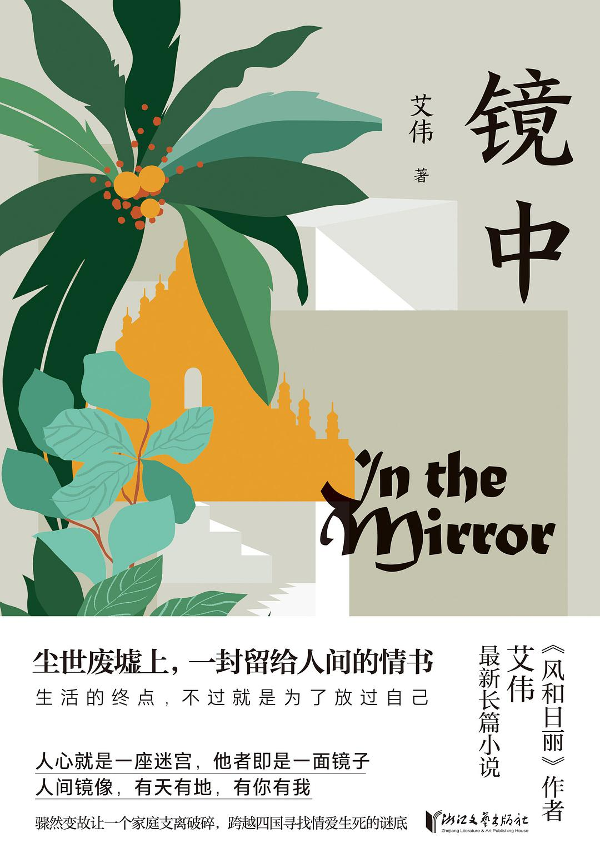

### 基本信息

作者:  
艾伟  
出版社:  
浙江文艺出版社  
出品方:  
KEY·可以文化  
出版年:  
2022-5  
页数:  
417  
定价:  
56.00元  
装帧:  
平装  
丛书:  
艾伟作品系列  
ISBN:  
9787533967895

### 豆瓣评分

8.8

### 评分占比

五星： 45.5%  
 四星： 45.5%  
 三星： 6.8%  
 二星： 2.3%  
 一星： 0.0%

### 作者简介

艾伟，1966年出生于浙江绍兴上虞，中国当代中坚实力派作家，现任浙江省作家协会主席。 著有长篇小说《爱人同志》《爱人有罪》《风和日丽》《盛夏》《南方》等，中短篇小说集《整个宇宙在和我说话》《妇女简史》等。多部作品被译成英、意、德、日、俄等多国语言出版。最新作品为中篇小说《过往》和长篇小说《镜中》。 曾获第二届《人民文学》长篇小说双年奖、第十九届中篇小说百花奖、《小说选刊》奖、首届鲁艺文艺奖、第五届汪曾祺文学奖等，作品多次获中国小说学会、《收获》等各大年度排行榜冠军。

### 作品简介

◆当代实力派作家、浙江省作协主席艾伟最新治愈力作 ◆“读《镜中》，犹如走在光影变幻的建筑中，悬念丛生，欲罢不能。” ——麦家 —————————————————— ◆骤然变故让一个家庭支离破碎，跨越四国寻找情爱生死的谜底 ◆生活的终点，不过就是为了放过自己 ◆尘世废墟 上，一封留给人间的情书 ◆人心就是一座迷宫，他者即是一面镜子 ◆人间镜像，有天有地，有你有我。 -----﹥【内容简介】 《镜中》是一部找寻属于中国人的内心语言，打开中国人精神世界的长篇小说。小说穿梭于中国、缅甸、美国和日本四个国度，巧妙地编织起一张爱恨交叠而疑窦重重的迷网。小说讲述了一位在国际上享有崇高声望的建筑设计师在突遭人生重大变故后，重新思索生命意义并寻求自身救赎的故事。艾伟以深厚的建筑美学功底，将对人生的思考融入小说中卓绝的建筑构思之中；小说的四个部分结构精巧，互相呼应，在叙事上具有建筑学意义上的对称之美。 艾伟以东方文化为精神背景，深怀慈悲之心，书写了生命的坚韧与脆弱，人世的无常与日常生活的恒久力量，爱的不由自主和恨的最终释怀。艾伟在文本中设置了多重镜像，当下与历史、自我与他人、光与暗、生与死、灵与肉，相互映照，真实不虚。于是这个发生在本书的故事，成了我们所有人的故事。 -----﹥【名家推荐】 “读《镜中》，犹如走在光影变幻的建筑中，悬念丛生，欲罢不能。” ——麦家（著名作家，茅盾文学奖得主） “艾伟的《镜中》，有天有地，有你有我。” ——迟子建（著名作家，茅盾文学奖得主） “艾伟在文本中设置了多重镜像，当下与历史，自我与他人，光与暗，生与死，灵与肉，相互映照，亦真亦幻。” ——格非（著名作家、清华大学教授） “《镜中》开启的是一场内心的自我救赎。艾伟试图找寻属于中国人的内心语言，打开中国人的精神世界并找到中国人的‘灵魂’。” ——南帆（著名评论家） “《镜中》既有刀剑，也有莲花，两者又是如此和谐融于一体。” ——张燕玲（评论家，《南方文坛》主编） “以他人为镜，表现人间百态，世间万物。” ——王春林（著名评论家） “人的远行使得《镜中》在空间上具有了世界视野，在不同的国度和文化中与不同的人相逢相遇，在当代的‘流动性’中，中国被编织进世界之中，人性的问题由具体的个人伸展到了普遍的人类。” ——杨庆祥（著名评论家、诗人） “《镜中》匠心独具的布局产生了一种结构上的整饬之美，同时也让叙事从情感纠葛这一看似狭窄的切口深入下去，延展至阔大丰赡的空间，赋予个体的苦痛更具普遍意义的悲剧感。” ——徐晨亮（著名评论家、《当代》主编） -----﹥【编辑推荐】 ▶一段跨越四国寻求救赎之旅，一部走出阴霾自我疗愈之书 故事围绕一个幸福的四口之家突遭剧变展开，面对家庭和人生的支离破碎，主人公庄润生作为间接导致这场悲剧的罪魁祸首，在自责与迷茫中踏上了自我放逐，同时寻求救赎的旅程。故事的其他三位主要人物也都带着各自的伤痛，试图在生活的废墟之上重拾前行的勇气。 正如作者艾伟所言——“任何艺术都是人间镜像”，芸芸众生都曾在黑暗中艰难挣扎，找寻光亮，于是小说与现实世界相互映照，这个发生在本书的故事，成了我们所有人的故事。 ▶窥破情爱纠葛的迷网，找寻心灵安放的终极可能 有关爱与恨、罪与罚、生与死的探讨贯穿了艾伟的创作生涯，他始终致力于对人类心灵幽微处的勘测。《镜中》依然延续了这一母题，几位主角陷入情爱编织的迷网无法自拔，激情与背叛的戏码轮番上演，而所有人不约而同地奔赴同一个终点。 作者不仅意在呈现人性的复杂，更试图从个体的情爱纠葛出发，揭示中国人普遍的精神困境，并找到一种超越西方中心主义的、东方式的救赎与解脱之路，在形而上层面使心灵得以安放。 ▶当代实力派作家艾伟创作成熟期又一自我超越之作 《镜中》是艾伟创作的第七部长篇小说，倾注五年心血反复打磨而成，呈现了作者对于文学根本性问题的最新思考，也是对于小说技艺的又一次大胆探索。 “建筑”是小说中关键的情节元素——庄润生是享誉世界的建筑设计师，他将对于生命的体悟融入为山口洋子设计的道场中，建筑也作为一种“小说的方法”——全书分为四个部分，四个主要人物的故事发生在四个国家，作者以深厚的建筑学功底，在其中设置了多处呼应和对称关系，将小说本身精心雕琢为一座精妙的艺术品，反映了作者高超的创作技巧和卓绝的美学造诣。

## 乌鸦·永不复生：爱伦·坡经典文学作品集

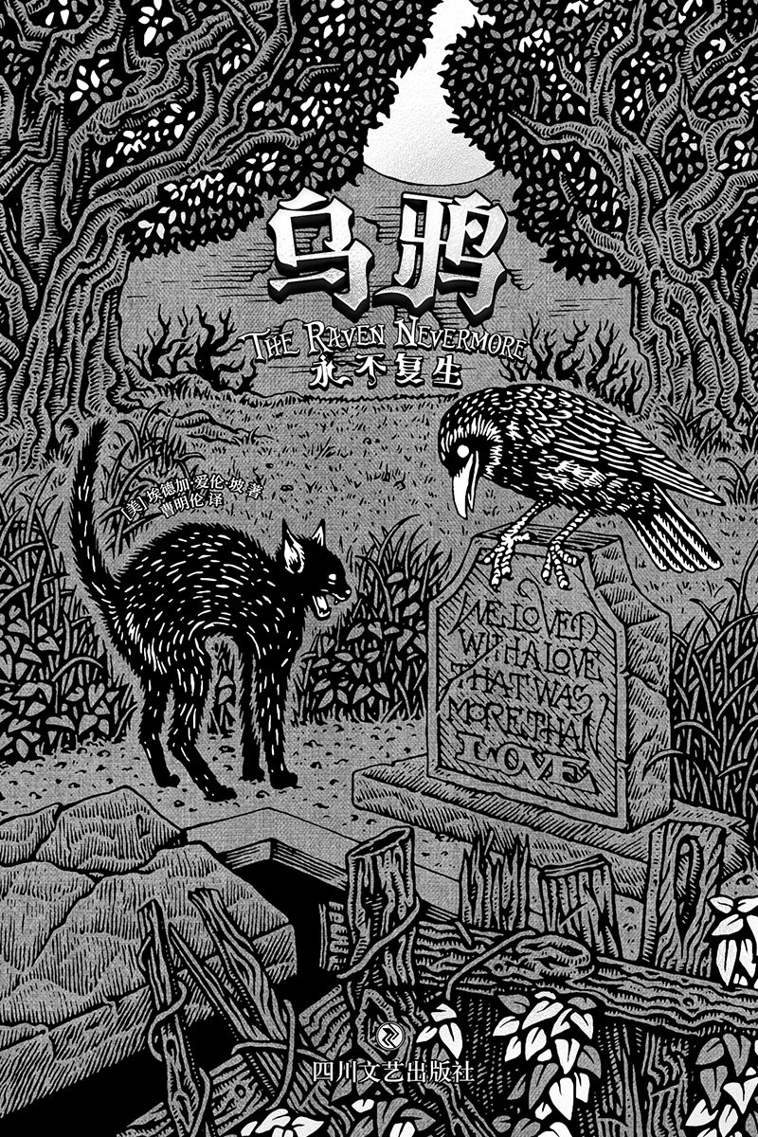

### 基本信息

作者:  
[美]埃德加·爱伦·坡  
出版社:  
四川文艺出版社  
出品方:  
远涉文化  
副标题:  
爱伦·坡经典文学作品集  
译者:  
曹明伦  
出版年:  
2022-4  
页数:  
752  
定价:  
99.00元  
装帧:  
精装  
ISBN:  
9787541162077

### 豆瓣评分

9.2

### 评分占比

五星： 65.6%  
 四星： 25.0%  
 三星： 6.3%  
 二星： 3.1%  
 一星： 0.0%

### 作者简介

作者简介： 埃德加·爱伦·坡（Edgar Allan Poe，1809—1849），19世纪美国著名诗人、小说家、文学评论家，美国浪漫主义思潮时期核心人物，被誉为侦探小说奠基人、科幻小说先驱和恐怖小说大师。爱伦·坡是类型小说“百科全书式”的作家，创作涉及多种文学类型。以他名字命名的“埃德加·爱伦·坡奖”被全世界的侦探推理小说家视为至高荣誉。 译者简介： 曹明伦，著名翻译家，爱伦·坡研究学者，四川大学外国语学院教授、博士生导师，中国作家协会会员，中国翻译协会理事。出版译作有《爱伦·坡集》《弗罗斯特诗选》《培根随笔集》《莎士比亚十四行诗全集》等。

### 作品简介

作者简介： 埃德加·爱伦·坡（Edgar Allan Poe，1809—1849），19世纪美国著名诗人、小说家、文学评论家，美国浪漫主义思潮时期核心人物，被誉为侦探小说奠基人、科幻小说先驱和恐怖小说大师。爱伦·坡是类型小说“百科全书式”的作家，创作涉及多种文学类型。以他名字命名的“埃德加·爱伦·坡奖”被全世界的侦探推理小说家视为至高荣誉。 译者简介： 曹明伦，著名翻译家，爱伦·坡研究学者，四川大学外国语学院教授、博士生导师，中国作家协会会员，中国翻译协会理事。出版译作有《爱伦·坡集》《弗罗斯特诗选》《培根随笔集》《莎士比亚十四行诗全集》等。

## 桑戈马尔守夜者

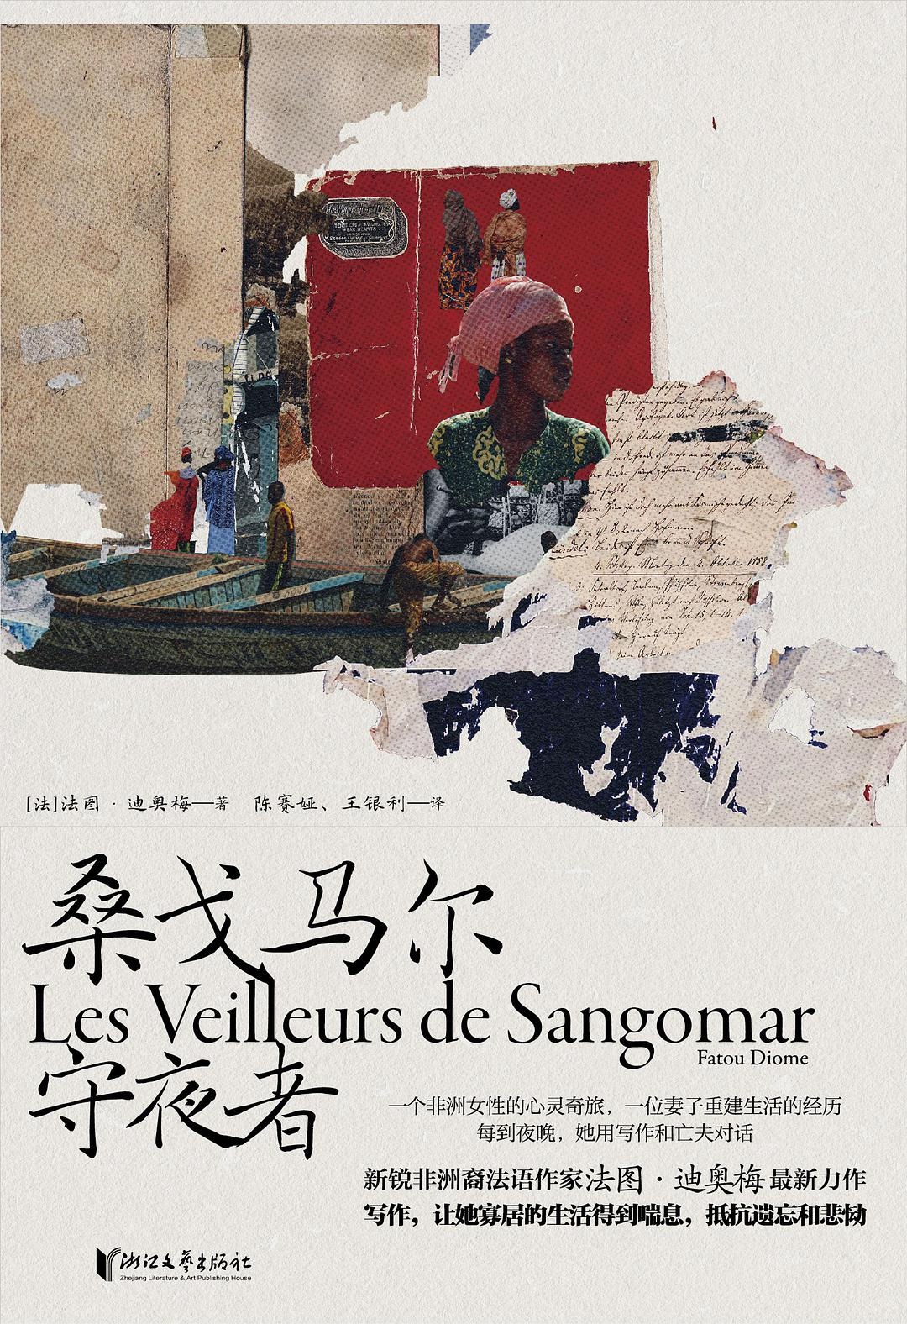

### 基本信息

作者:  
[法]法图·迪奥梅  
出版社:  
浙江文艺出版社  
出品方:  
KEY·可以文化  
原作名:  
Les  
Veilleurs  
de  
Sangomar  
译者:  
陈赛娅、王银利  
出版年:  
2022-5  
页数:  
350  
定价:  
59.00元  
装帧:  
平装  
ISBN:  
9787533967833

### 豆瓣评分

### 评分占比

暂无

### 作者简介

法图·迪奥梅，当代备受瞩目的非洲裔法语女性作家。1968年，迪奥梅出生于塞内加尔的尼奥焦尔，求学期间，接受法语教育并对法国文学产生了兴趣，其后在达喀尔完成了大学学业，并于1994年前往法国斯特拉斯堡大学深造。2003年，迪奥梅凭借第一部长篇自传体小说《大西洋的肚子》进入公众视野，这部畅销小说也被翻译成英语、德语、西班牙语。2006—2019年间，她陆续出版了《凯塔拉》《我们未完成的生活》等作品，《桑戈马尔守夜者》是她最新的长篇小说。

### 作品简介

◆法国畅销小说《大西洋的肚子》作者，新锐非洲裔法语作家法图·迪奥梅长篇小说 ◆一个非洲女性的心灵奇旅，一位妻子重建生活的经历。 ◆每到夜晚，她用写作和亡夫对话 ◆写作，让她寡居的生活得到喘息，抵抗遗忘和悲恸 —————————————————— 【内容简介】 库姆巴是一位遭遇丧夫之痛的女人。一次船难夺走了爱人的生命，她曾依赖的生活就此分崩离析。在改嫁和自力更生之间，库姆巴需要做出抉择。沉浸在悲痛中的库姆巴，决心将回忆记录下来，却意外地发现自己可以通过写作与亡夫对话。于是，每当夜晚降临，她都用写作召唤逝者，挣脱现实的束缚。写作让库姆巴从枯燥乏味的日常生活中抽离，她明白，想要获得自由，必须捍卫自己的人生。 这是一个根植于非洲本土的魔幻故事，改编自真实历史事件“乔拉”号沉船事件。法图·迪奥梅的小说继承了非洲口语文学传统，聚焦女性生活经验，展现了她们被遮蔽的生活。 —————————————————— 【编辑推荐】 ▶借着主人公召唤守夜者，法图·迪奥梅探讨了殖民文化对非洲本土的语言、文化、身份认同的影响，试图寻找构建非洲主体性的方式。 ▶《桑戈马尔守夜者》向我们展示了一位女性，如何通过写作走出丧夫之痛，获得与陈规陋习对抗的勇气。法图·迪奥梅借库姆巴重建生活的经历，展现了非洲女性被遮蔽的生活经验，是读者了解非洲女性真实生活的绝佳机会。

## 那个世界的终结：手冢治虫小说集成

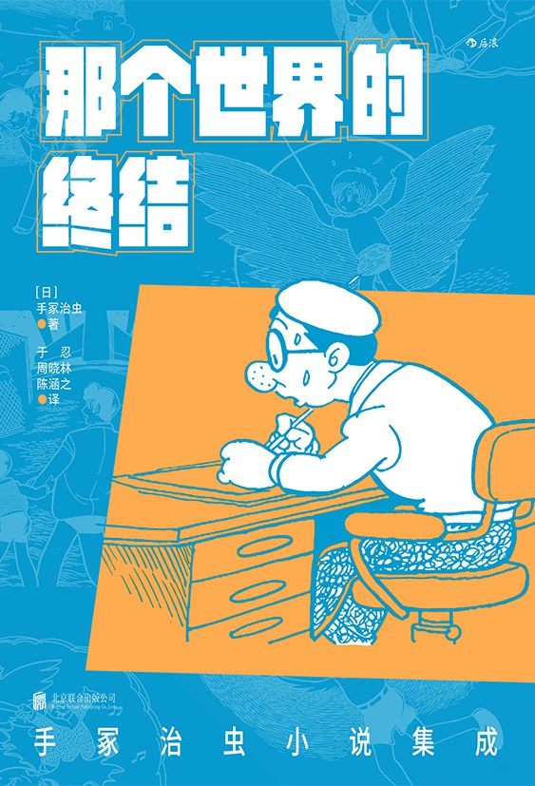

### 基本信息

作者:  
[日本]  
手冢治虫  
出版社:  
北京联合出版公司  
出品方:  
后浪  
副标题:  
手冢治虫小说集成  
译者:  
于忍  
/  
周晓林  
/  
陈涵之  
出版年:  
2022-5  
页数:  
296  
定价:  
42.00元  
装帧:  
平装  
ISBN:  
9787559659446

### 豆瓣评分

### 评分占比

暂无

### 作者简介

手冢治虫 1928年11月3日出生于大阪府丰中市。本名手冢治，因喜爱昆虫取了“手冢治虫”的笔名。漫画家、动画制作人、医学博士。现代日式漫画（manga）的鼻祖。19岁出道成为漫画家，把电影分镜头引入漫画，并将此技法发扬光大。创造性地在漫画中使用拟声词、气泡框、速度线等，奠定了现代的日本漫画技法。此外，手冢一生不断尝试各种题材，为类型漫画的确立奠定了基础，作品多数都是兼备哲理性和娱乐性的名作，宣扬爱、自由、生命和反战，让人们对漫画的认识从“小孩子看的连环画”提升到跟电影和文学同档次的“文化作品”，也启蒙了后来的一代代漫画大师。作为日本乃至世界漫画史上，传播最为广泛，影响最为深远的超级漫画大师，手冢治虫被全世界尊为“漫画之神”。

### 作品简介

“漫画之神”的世界奇妙物语 核弹毁灭后的世界、整容求丑的人类、玛雅古代文明…… 15岁到58岁，18部中短篇小说 带你领略手冢治虫的惊天脑洞 ◎ 编辑推荐 ✒“漫画之神”手冢治虫不为人知的另一面，被漫画家光环掩藏的小说家 作为众所周知的“漫画之神”，《火鸟》《铁臂阿童木》《森林大帝》《怪医黑杰克》等无数漫画在漫画圈早已驰名遐迩。再加上富坚义博、荒木飞吕彦、尾田荣一郎等当代日本漫画大师皆因获“手冢赏”而出道。手冢治虫在漫画世界的影响可谓无人能及。 但国内之前对于手冢治虫还会创作小说这一特长知之甚少，很少有人知道，漫画之神在日常创作漫画的闲暇之余，撰写了各种散文、剧本、小说；无论是什么体裁，手冢都能发挥熟练的笔触，使读者深深陶醉其中。以这样的品质和数量来说，已经不能称为“漫画家的业余工作”。更加令人惊叹的是，这些作品并非集中创作于某个时期，而是贯穿了手冢的一生。本书收集了手冢治虫一生创作的主要短篇小说，从15岁高中时期到58岁晚年迟暮，创作时间跨度达40年之久，可谓手冢治虫小说作品的集大成之作。 🧛‍♀️涵盖科幻、悬疑、恐怖各种类型，幽默俏皮的文风带来熟悉的手冢风格 手冢治虫的漫画深受全世界人民的喜爱，固然因为其深刻的思想内涵，但另一方面也体现了手冢治虫卓越的叙事技巧。通过这些小说，不难找到与《森林大帝》、《火鸟》、《铁臂阿童木》等漫画名作中相似的精神内核。一件貌似平常无奇的小事，通过大胆不羁的想象，在手冢治虫的笔下，便化为了一个惊险刺激的故事。 本书收录的手冢治虫小说，涵盖了悬疑、科幻、少儿冒险、成长故事等多种类型。文风俏皮可爱，平易近人，机敏的语言总让人会心一笑。既可以找到手冢漫画故事的起源，又可以窥探漫画之神独到的想象世界。 🔐远远领先于时代的想象与洞见，当下也逃不开的大胆预言 手冢治虫的作品往往围绕着生命意义的大课题，涉及不少哲学层面的问题，特别表现出对科技发展的担忧，也有包含对社会的批判、人性的探究等严肃话题的作品。都市生活被媒体消息包围、科技给人带来烦恼甚至灾难、核武器威胁生命、整形泛滥颠覆美的标准……上个世纪手冢在小说中思考的议题，如今仍然处于讨论的核心。 他以丰富的主题、多元化的视角带领观众作深层次思考。这种藏思辨于故事中的创作技巧，不单在手冢治虫的漫画作品中，在他的小说中也发挥得淋漓尽致。

## 挑选缪斯：大都会艺术博物馆奇幻故事集

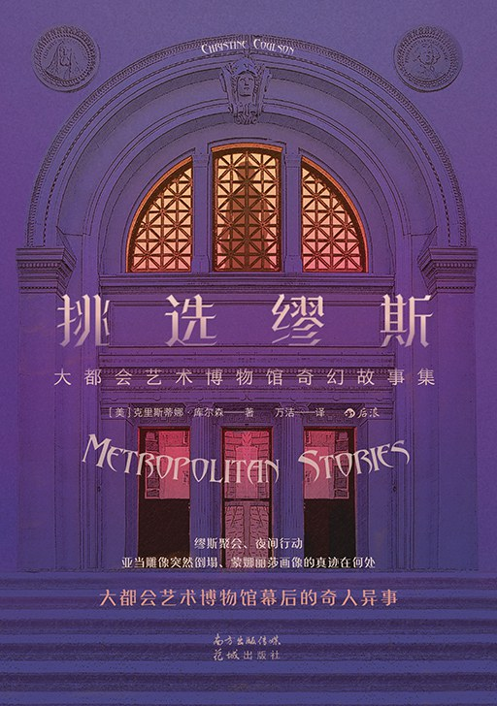

### 基本信息

作者:  
[美]克里斯蒂娜·库尔森  
出版社:  
花城出版社  
出品方:  
后浪  
副标题:  
大都会艺术博物馆奇幻故事集  
原作名:  
Metropolitan  
Stories  
译者:  
万洁  
出版年:  
2022-4  
页数:  
248  
定价:  
42.00元  
装帧:  
平装  
ISBN:  
9787536095595

### 豆瓣评分

8.0

### 评分占比

五星： 29.2%  
 四星： 45.8%  
 三星： 20.8%  
 二星： 4.2%  
 一星： 0.0%

### 作者简介

作者简介 克里斯蒂娜·库尔森（Christine Coulson） 自1991年起在美国大都会艺术博物馆开启职业生涯，曾任职于博物馆发展办公室、馆长办公室及欧洲雕塑和装饰艺术部。2017年，库尔森获批一年学术休假完成了本书的创作。2019年4月，她离开博物馆开始全职写作。 译者简介 万洁 自由译者，曾任《科 幻世界》杂志社外文编辑，代表作有《绝迹动物古抄本》和《瑞克和莫蒂》首部官方艺术设定集《平行宇宙的艺术》。

### 作品简介

缪斯聚会，夜间行动； 亚当雕像突然倒塌，蒙娜丽莎画像的真迹在何处…… 在大都会艺术博物馆任职25年的作者库尔森， 为心爱的藏品、心爱的人们构造了一个个奇幻故事 揭开大都会艺术博物馆的神秘面纱 💜编辑推荐 藏品身世+奇幻的博物馆幕后故事+高清藏品插图附册，一部奇幻艺术史，一本专属于都市艺术爱好者和梦想家的大都会艺术博物馆游览指南！ 💜内容简介 这是一部短篇小说集，也是一部奇幻艺术史。故事的主人公是博物馆平凡却奇特的员工，是捐赠者，是游客，甚至是每一项艺术品。曾在大都会艺术博物馆工作了二十五年的库尔森以其无二的视角和特权揭开了博物馆的神秘面纱，赋予它生命，向读者展示博物馆的疯狂、有趣和神奇。 💜媒体推荐 大都会艺术博物馆里的每一幅画、每一块挂毯、每一把精致的镀金椅子，都有自己的故事，库尔森终于给了他们机会来讲述。——安德鲁·博尔顿（大都会艺术博物馆服装学院策展人） 一本别开生面的大都会艺术博物馆游览指南。——《柯克斯书评》 只有深爱和了解大都会艺术博物馆的人，才能写就这样疯狂、有趣、神奇又温柔的故事。——麦拉·考曼（插画师） 库尔森是一位出色的叙述者，她对艺术的热爱以及对人性的深刻洞察造就了这部优雅、机智又幽默的小说集。——安德鲁·所罗门（畅销书作家） 这些故事如同大都会艺术博物馆的藏品一样，美丽、神秘，引人遐想、令人着迷。——亚马逊读者

## 爱，死亡和机器人 2&3

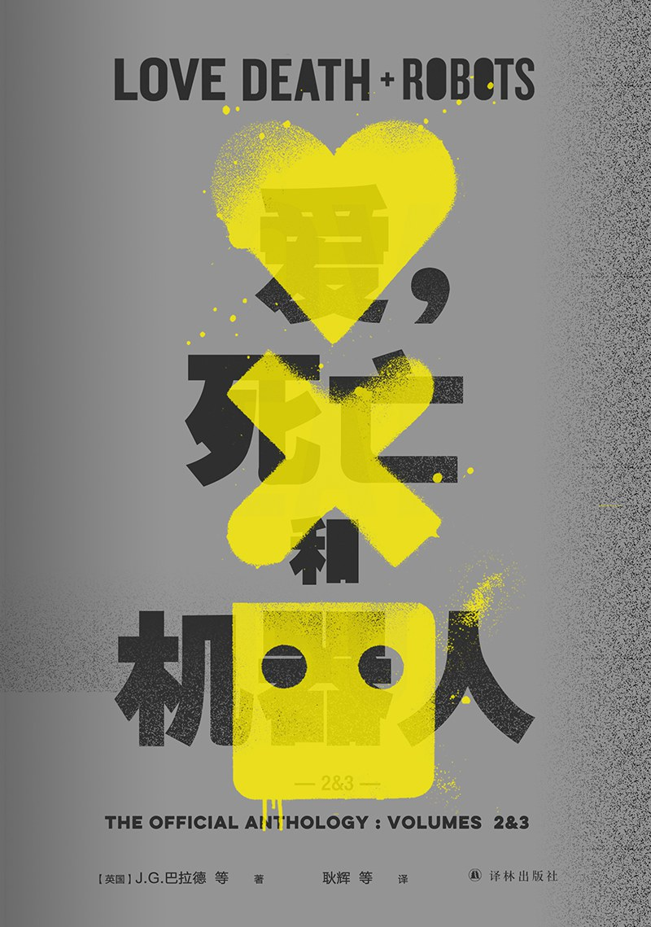

### 基本信息

作者:  
[美国]  
J.  
G.  
巴拉德  
/  
约翰·斯卡尔齐  
出版社:  
译林出版社  
译者:  
耿辉  
/  
刘壮  
/  
阿古  
/  
傅临春  
出版年:  
2022-6  
页数:  
324  
定价:  
69.00元  
装帧:  
精装  
丛书:  
译林幻系列  
ISBN:  
9787544791717

### 豆瓣评分

### 评分占比

暂无

### 作者简介

【主要作者简介】 约翰•斯卡尔齐（1969—）：美国科幻与奇幻作家协会前主席——雨果奖、轨迹奖和日本星云奖得主。 J.G.巴拉德（1930—2009）：出生于上海的英国科幻作家，被誉为“科幻小说之王” “赛博朋克流派文学导师”，是英国“新浪潮”科幻运动的领军人物。 乔•R.兰斯 代尔 （1951—）编剧、制作人，主要作品《蝙蝠侠之子》《七月寒潮》《DC展台:约拿•哈克斯》。曾11次斩获布莱姆•斯托克奖。 布鲁斯•斯特林（1954—）是美国知名的科幻小说家，“赛博朋克”概念的创始人。他参与编著的小说集Mirrorshades: The Cyberpunk Anthology定义了“赛博朋克”这一科幻类型。 阿尔贝托•米尔戈（1979—）西班牙剧作家、导演、动画师。其作品《雨刷爱情》获第94届奥斯卡最佳动画短片奖。 【译者介绍】 耿辉：高级工程师、科幻迷。在《科幻世界》《文艺风赏》《新科幻》《银河边缘》和《译林》等杂志发表中短篇小说译作一百余篇。另译有《呼吸》《挽救计划》和《奇点遗民》等多部科幻图书。

### 作品简介

❤️☠️🤖 Netflix现象级神剧《爱，死亡和机器人》原著小说，官方唯一授权结集。 豆瓣超40万人打出超高分9.2，超五星口碑神作。 重磅导演精心挑选。《死侍》导演蒂姆•米勒与《七宗罪》《消失的爱人》导演大卫•芬奇从百篇作品优中选优。 云集星云奖、雨果奖、奥斯卡奖、艾美奖得主等全球重磅作家。 美国科幻与奇幻作家协会前主席——雨果奖和星云奖得主约翰•斯卡尔齐，“科幻小说之王” “赛博朋克流派文学导师” J.G.巴拉德， 11次斩获布莱姆•斯托克奖的乔•R.兰斯代尔，首位华裔“雨果奖”“星云奖”双冠作家——《三体》英译者刘宇昆，第94届奥斯卡最佳动画短片奖获得者阿尔贝托•米尔戈…… 末日废土、赛博朋克、蒸汽朋克、架空历史……炸裂脑洞构建缤纷幻想盛宴。 爱、死亡和机器人，三个关键词，以恣意想象与深邃哲思探讨人类文化与身份，思考存在和自由意志的本质。 爱，是人的心理需求，它充实了人类的精神世界。 死亡，是人的归宿，它定义了人类的生命。 机器人，是人的工具，它是人类智能的进化方向。 ❤️☠️🤖 【名人评价及推荐】 《爱，死亡和机器人》的动画就好比摄像镜头捕捉好的、精心剪辑到足以让你惊奇的《动物世界》，而阅读这些原著则更像是“野外观察欣赏野生动物”，读者背着想象力的背包，踏上与它们零距离探索之路。——蒂姆•米勒 光怪陆离而充满忧伤，J.G.巴拉德的作品就像是萨尔瓦多•达利的画作或者赫尔穆特•牛顿的摄影。——《华盛顿邮报》 《沙漠里的雪诺》是个精彩绝伦的故事，绝对值得改编成电影作品。——汤姆•克鲁斯 每个短片都有自己独特而成熟的故事。超现实未来主义风格和多维概念的巧妙构思，引领了科幻动画的新潮流。——IMDb网友评论 天马行空，脑洞大开，技术成熟，浓缩的都是精华。——豆瓣网友评论 ❤️☠️🤖 【内容介绍】 “爱，死亡和机器人系列”由故事独立、风格迥异、短小精悍的多篇小说构成，涵盖悬疑、恐怖、喜剧、科幻、奇幻等风格，包含末日废土、赛博朋克、蒸汽朋克等科幻元素。它跨越了时间和空间：20世纪初的美国西部荒野、阿富汗战场、近代的中国香港、二战时期的西伯利亚、未来的伦敦、人类灭绝后的地球……；它跨越了历史、文化与传统：《捕猎愉快》中的狐狸精和跳尸、《灵魂吸食者》中的吸血鬼德古拉原型——弗拉德三世、《鱼出现的夜晚》中印第安人的曼尼托神灵……通过爱、死亡、机器人这三个关键词，切入对人类文化、感情、精神和身份的探讨，以及对存在、自由意志、技术理性等哲学命题的探索。

## 麦卡勒斯短篇小说全集

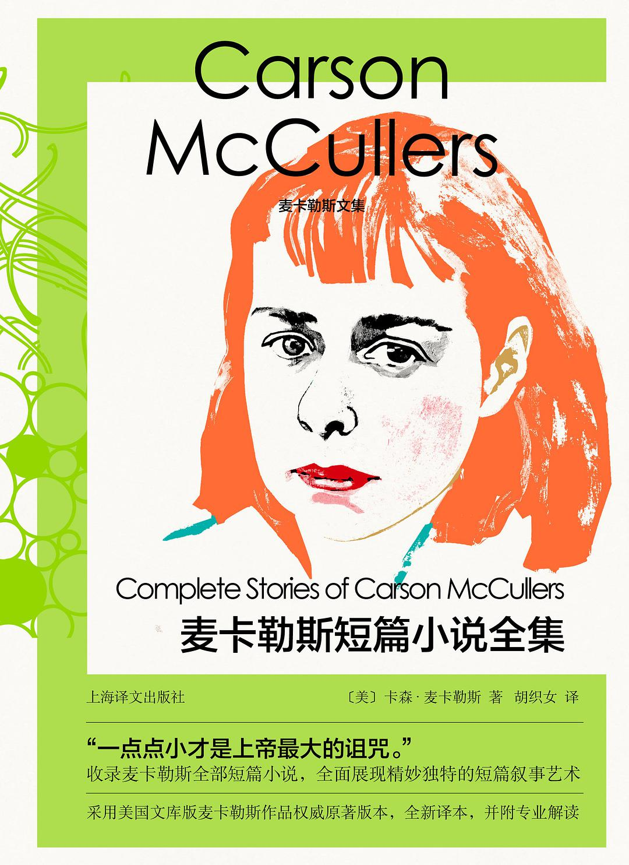

### 基本信息

作者:  
[美]  
卡森·麦卡勒斯  
出版社:  
上海译文出版社  
原作名:  
Complete  
Stories  
of  
Carson  
McCullers  
译者:  
胡织女  
出版年:  
2022-4  
页数:  
376  
定价:  
69元  
装帧:  
精装  
丛书:  
麦卡勒斯文集  
ISBN:  
9787532786886

### 豆瓣评分

### 评分占比

暂无

### 作者简介

卡森•麦卡勒斯（1917—1967），20世纪美国最重要的作家之一，作品涵盖长篇小说、短篇小说、戏剧、散文、诗歌等。麦卡勒斯15岁患风湿热，后又经历三次中风，29岁后瘫痪。1938年嫁给里夫斯•麦卡勒斯，但以离婚收场，离婚后两人通讯不辍，后又复婚。1953年里夫斯自杀。1967年麦卡勒斯因脑溢血去世，时年50岁。 她的小说深深植根于美国南方背景，并且多为南方腹地，作品经常被描述为具有南方哥特风格。她的书中多描写孤独的人们，孤独、孤立和疏离的主题始终贯穿在她的所有作品中。此次译文版“麦卡勒斯文集“收录了《心是孤独的猎手》《伤心咖啡馆之歌》《婚礼的成员》《金色眼睛的映象》《没有指针的钟》和《麦卡勒斯短篇小说全集》，几乎囊括作者所有的重要作品。其中，代表作《心是孤独的猎手》在美国“现代文库”所评出的“20世纪百佳英文小说”中列第17位。

### 作品简介

卡森•麦卡勒斯（1917—1967），20世纪美国最重要的作家之一，作品涵盖长篇小说、短篇小说、戏剧、散文、诗歌等。麦卡勒斯15岁患风湿热，后又经历三次中风，29岁后瘫痪。1938年嫁给里夫斯•麦卡勒斯，但以离婚收场，离婚后两人通讯不辍，后又复婚。1953年里夫斯自杀。1967年麦卡勒斯因脑溢血去世，时年50岁。 她的小说深深植根于美国南方背景，并且多为南方腹地，作品经常被描述为具有南方哥特风格。她的书中多描写孤独的人们，孤独、孤立和疏离的主题始终贯穿在她的所有作品中。此次译文版“麦卡勒斯文集“收录了《心是孤独的猎手》《伤心咖啡馆之歌》《婚礼的成员》《金色眼睛的映象》《没有指针的钟》和《麦卡勒斯短篇小说全集》，几乎囊括作者所有的重要作品。其中，代表作《心是孤独的猎手》在美国“现代文库”所评出的“20世纪百佳英文小说”中列第17位。

## 十二把椅子

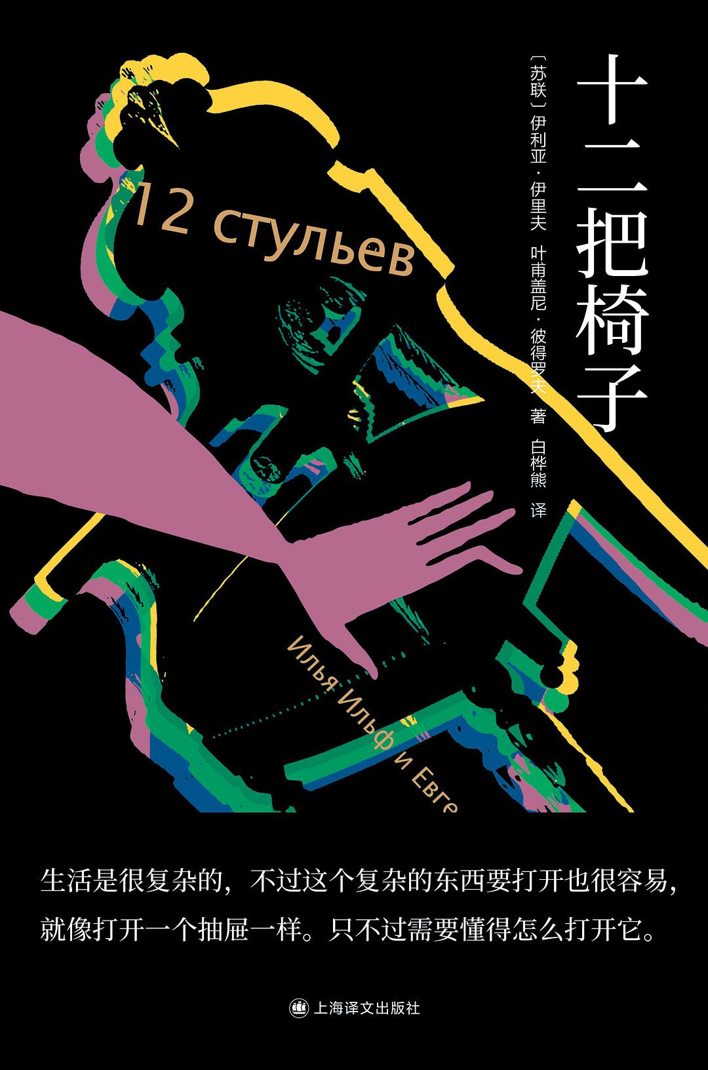

### 基本信息

作者:  
[苏联]  
伊利亚·伊里夫  
/  
[苏联]  
叶甫盖尼·彼得罗夫  
出版社:  
上海译文出版社  
原作名:  
12  
стулев  
译者:  
白桦熊  
出版年:  
2022-4  
页数:  
488  
定价:  
72.00  
装帧:  
精装  
丛书:  
独木舟译丛  
ISBN:  
9787532788873

### 豆瓣评分

8.9

### 评分占比

五星： 57.7%  
 四星： 26.9%  
 三星： 11.5%  
 二星： 3.8%  
 一星： 0.0%

### 作者简介

伊利亚·伊里夫（1897—1937）和叶甫盖尼·彼得罗夫（1903—1942），两位均是来自敖德萨地区的苏联记者、作家，彼得罗夫还曾供职于敖德萨刑事侦查局。1926年两人因同时在《汽笛》报担任记者而结识，之后开启了十余年的共同创作生涯，其间他们几乎所有的作品都是共同署名的。两位作家心意相通，作品非但没有显得割裂，反而因两位作家相互取长补短而更加精彩。遗憾的是，两位作家均英年早逝，留下的作品不多，但是凭借两人共同创作的许多脍炙人口的经典幽默讽刺作品，他们至今依然为人们津津乐道，可以说是俄罗斯文学史上一朵无法被忽视的“奇葩”。《十二把椅子》是两位作家的代表作，时至今日依然时常出现在俄罗斯的畅销书榜单前列。

### 作品简介

俄罗斯文学史上的独树一帜的奇特作品 苏联冷笑话大全 至今畅销俄罗斯，数十次影视改编 ∽ ∽ ∽ 《十二把椅子》是苏联作家伊利亚·伊里夫和叶甫盖尼·彼得罗夫的代表作，在这本书问世之前，两人只是名不见经传的记者，但是《十二把椅子》从在杂志上连载开始，就迅速成为全苏联老百姓茶余饭后的谈资，甚至两位作者不得不在群众的要求下创作续集，并将在本书中死去的主角复活。 故事围绕一笔被藏在椅子中的宝藏展开。革命来临之际，一位贵族夫人将一些价值不菲的珠宝藏进了十二把一套的椅子中的一把，这个秘密直到临终时她才透露给自己的女婿和为她做临终告解的神父。这两人各怀鬼胎，各自开始了遍布整个苏联的寻宝之旅，引发了一系列让人忍俊不禁的荒唐事件。故事讽刺了当时社会上各色匪夷所思的人和事，有旧时代的遗毒，也有新时代的蛀虫，甚至还能通过蛛丝马迹找到当时社会名流和重要事件的影子。然而让这本书成为不朽杰作的并不是这个幽默滑稽的故事本身，而是作者在描述这个故事时所使用的平视视角。作品中没有写作者居高临下的语气，更没有说教意味和指责，而是真实地反映着：无论个人也好、社会也好，总会有黑暗的角落，善与恶总是共生存在的。书中几乎没有真正意义上的正面人物，但是却没有让人对社会感到失望，反而让人对生活充满了希望。

## 夜莺与玫瑰：王尔德童话全集

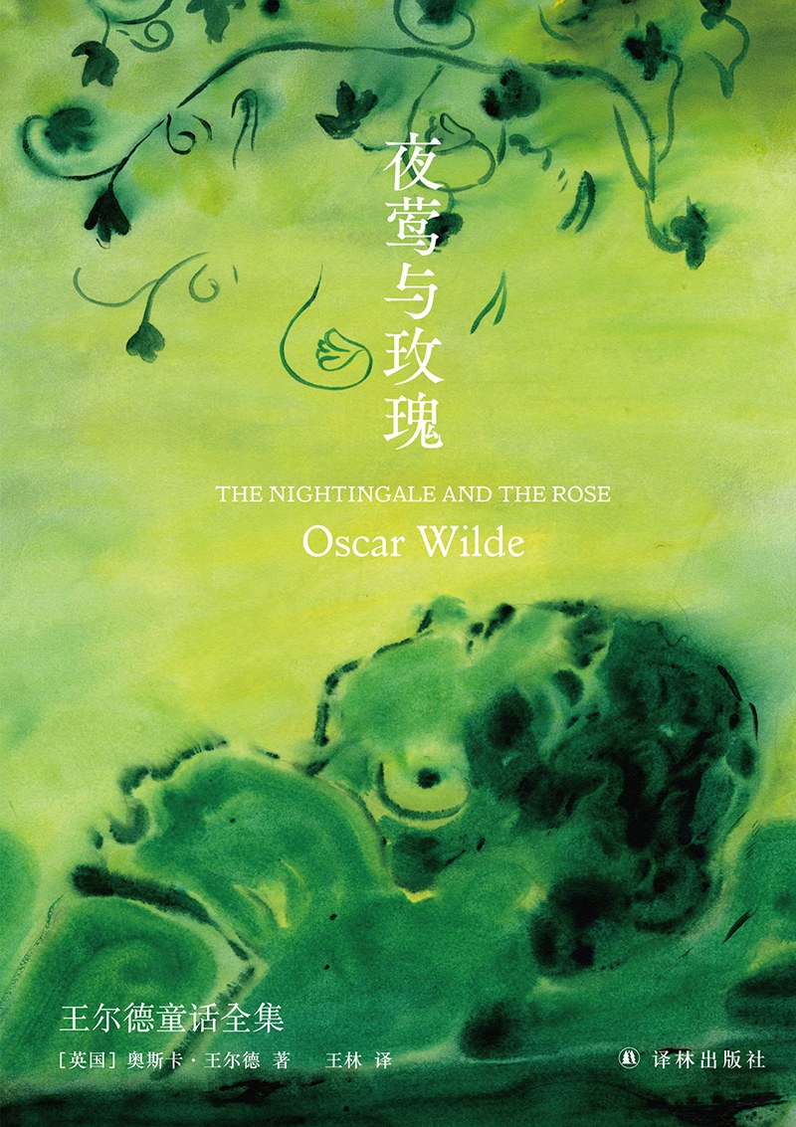

### 基本信息

作者:  
[英国]  
奥斯卡·王尔德  
出版社:  
译林出版社  
副标题:  
王尔德童话全集  
译者:  
王林  
出版年:  
2022-5  
页数:  
179  
定价:  
38.00元  
装帧:  
精装  
丛书:  
王尔德精选集  
ISBN:  
9787544788588

### 豆瓣评分

9.3

### 评分占比

五星： 66.7%  
 四星： 28.6%  
 三星： 4.8%  
 二星： 0.0%  
 一星： 0.0%

### 作者简介

【作者简介】 奥斯卡·王尔德（Oscar Wilde，1854—1900），出生于爱尔兰都柏林，剧作家、小说家、童话家和诗人，英国唯美主义文学代表人物。一生写下多部脍炙人口的作品，也因曲折的经历而为人所瞩目。 【译者简介】 王林，教授、翻译家。长期从事高校英语教学，担任广东省翻译协会理事、广东省外语学会理事、佛山市外语学会会长。已出版《田汉的外国文学译介及艺术实践》等七部著作、《十日谈》《自然主义》等三十余部译作，主编多部高校英语教材，发表核心学术论文十余篇。

### 作品简介

【内容介绍】 《夜莺与玫瑰：王尔德童话全集》完整收录了王尔德的九篇童话故事，出自其两部童话故事集《快乐王子及其他》和《石榴之屋》。王尔德善于用华丽的笔法和生动的比喻打造机趣的描写风格，而他每一篇童话所贯穿的善良与美丽形象所经历的变迁，紧紧扣住读者的心弦。 【编辑推荐】 ★未经删减，完整收录 收录王尔德久负盛名的九篇童话作品，出自其两部童话故事集《快乐王子及其他》和《石榴之屋》 ★唯美忧伤，诗意残酷 王尔德文辞华丽，比喻生动，堪称“纯正英语的结晶”，制造强烈矛盾对立，紧扣读者心弦 ★学者译本，反复修订 翻译家、学者王林教授口碑译本，译文准确流畅；译文多次反复修订，贴近原文 ★全新装帧，艺术珍藏 新锐设计师山川担纲装帧设计，国际知名画家绘制封面，原创内文插图，唯美收藏 【名人评价及推荐】 王尔德的童话好。他的《快乐王子集》，是妙品。——木心 没有一个人比他更有魅力。无论是随意交谈还是和朋友相处，无论是在幸福的年月还是身处逆境，王尔德同样富有魅力。他留下的一行行文字至今深深地吸引着我们。他的作品仍然年轻，就像写于今天上午。——博尔赫斯 我从未见过一个人像王尔德那样言谈高雅遣词完美，仿佛这些语句都是他连夜费功夫写好然而却好像当场流露那般自然。——叶芝 来生最愿交心的人，便是王尔德。——丘吉尔 在十九世纪九十年代具有代表性的作家中，只有王尔德还在被众人阅读。他是那么辉煌、壮观、摇摇欲坠。——理查德·艾尔曼

## 不能承受的生命之轻

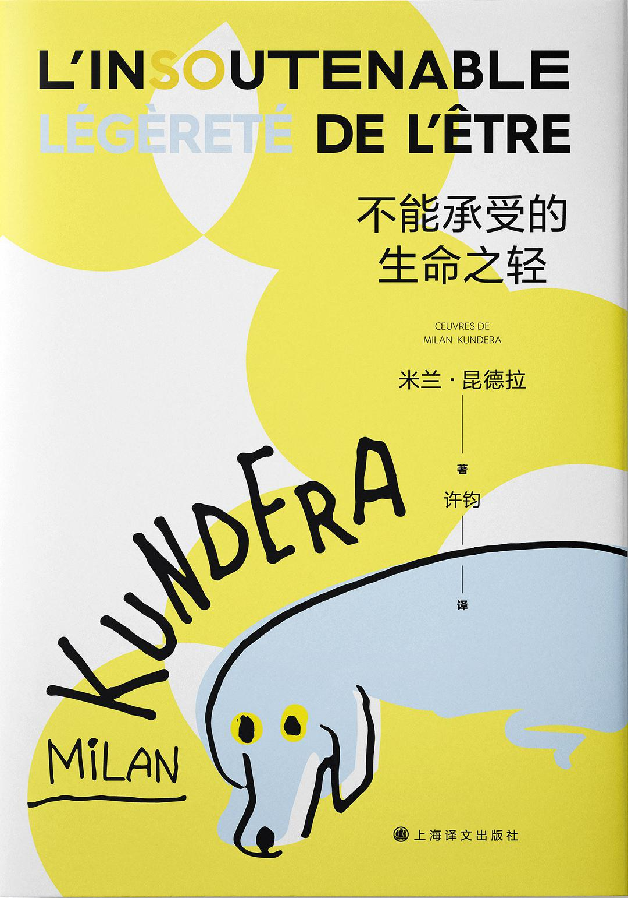

### 基本信息

作者:  
[法]  
米兰·昆德拉  
出版社:  
上海译文出版社  
原作名:  
L’insoutenable  
légèreté  
de  
l’être  
译者:  
许钧  
出版年:  
2022-4-30  
页数:  
405  
定价:  
62.00  
装帧:  
平装  
丛书:  
米兰·昆德拉作品系列（2022版）  
ISBN:  
9787532789887

### 豆瓣评分

8.0

### 评分占比

五星： 55.3%  
 四星： 38.8%  
 三星： 3.5%  
 二星： 2.4%  
 一星： 0.0%

### 作者简介

米兰·昆德拉（Milan Kundera, 1929— ） 享誉世界的小说家、文学评论家。1929年出生于捷克斯洛伐克布尔诺，1975年起定居于法国。著有小说《玩笑》《生活在别处》《告别圆舞曲》《笑忘录》《不能承受的生命之轻》《不朽》《慢》《身份》《无知》《庆祝无意义》、短篇小说集《好笑的爱》、随笔集《小说的艺术》《被背叛的遗嘱》《帷幕》《相遇》、戏剧《雅克和他的主人》等总共十六部作品。1973年获美第奇外国小说奖，1985年获耶路撒冷文学奖，2001年获法兰西学院文学大奖，2020年获卡夫卡国际文学奖。 许钧 著名法文翻译家、法国文学专家。曾任南京大学研究生院副院长，南京大学外国语学院西语系教授、博士生导师，现任浙江大学文科资深教授、中国翻译协会常务副会长。著有《翻译论》《翻译学概论》《文学翻译的理论与实践——翻译对话录》《文学翻译批评研究》等，译有法国文学与社科作品三十余种，如《追忆似水年华》（卷四）、《邦斯舅舅》《名士风流》《桤木王》《诉讼笔录》等。1999年获法国政府颁发的法兰西金质教育勋章，2012年获中国翻译协会颁发的翻译事业特别贡献奖。

### 作品简介

* 全球销售超三亿册的超级畅销书 * 二十世纪堪称伟大的小说 * 米兰·昆德拉代表作 人生选择之书，轻与重的相对论 “如果生命的初次排练就已经是生命本身，那么生命到底会有什么价值？” “一切都是马上经历，仅此一次，不能准备。” * 随书附赠定制版米兰·昆德拉主题贴纸 * 打造属于你自己的独一无二的个性昆德拉文集 《不能承受的生命之轻》是米兰·昆德拉的小说代表作，享誉世界的超级畅销书，小说依托二十世纪六十年代捷克斯洛伐克的历史剧变，以托马斯与特蕾莎偶然而宿命般的爱情为主线展开故事，不仅仅是描述几对男女感情上的纠葛，也不仅仅是书写个人命运在大的境遇变迁中的沉浮、个人在变革时刻的选择，更是一部层次丰富、意象繁复的哲理小说，从永恒轮回的谵妄之下人的生命分量几何这一带着神秘感的疑问开篇，随着不断穿插的书中人物的生活走向、所思所想提出了生命之轻与重、灵与肉的相对论。 该书是二十世纪最伟大的小说之一，昆德拉借此坚实地奠定了他作为世界上最伟大的在世作家的地位。 ——《华盛顿时报》 他的作品使我坚信人类一定会生存下去，世界一定会生存下去，我全心全意在这个世界上所信仰、寻求和热望的一切都将恢复其人性的面貌。 感激他是因为在这个悲剧的今天，他使我比任何时候都更强烈地体会到，面对不朽的东西，即使死神也无能为力。” ——法国作家路易·阿拉贡 一部隐秘而闪光的杰作。 ——伊恩·麦克尤恩 我只看过《不能承受的生命之轻》和《告别圆舞曲》，很喜欢。跟拉美、美国作家不太一样……小说中的讽刺有一点儿像黑色幽默，又不完全是，形成了一种独特的味道。 ——莫言

## 报应

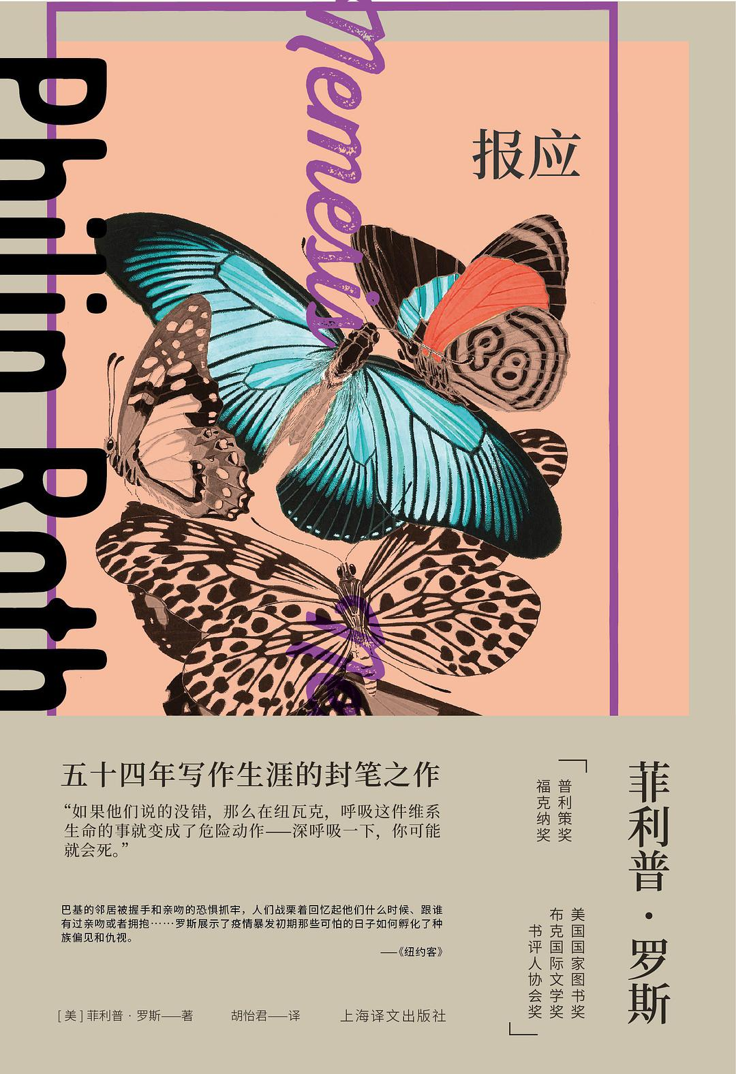

### 基本信息

作者:  
[美]  
菲利普·罗斯  
出版社:  
上海译文出版社  
原作名:  
Nemesis  
译者:  
胡怡君  
出版年:  
2022-4-30  
页数:  
216  
定价:  
68.00  
装帧:  
精装  
丛书:  
菲利普·罗斯全集  
ISBN:  
9787532786954

### 豆瓣评分

### 评分占比

暂无

### 作者简介

菲利普•罗斯（1933-2018） 美国小说家，出生于新泽西州纽瓦克市。1959年凭借处女作《再见，哥伦布》受到瞩目，此后笔耕不辍，获奖无数，赢得国内外的高度认可。2012年宣布封笔，一生共创作29部小说，代表作有《波特诺伊的怨诉》《鬼作家》《萨巴斯剧院》《美国牧歌》《人性的污秽》等。

### 作品简介

“如果他们说的没错，那么在纽瓦克，呼吸这件维系生命的事就变成了危险动作——深呼吸一下，你可能就会死。” 《报应》是菲利普•罗斯五十四年写作生涯的封笔之作，也是“报应系列”最后一部。 这一次，罗斯虚构了一场瘟疫。1944年夏，美国新泽西州纽瓦克市，一个名叫威夸依克的犹太社区爆发了大规模的小儿麻痹症。主人公巴基•坎特是位体育老师，暑期工作是负责公共操场上90个孩子的日常体锻。因疫情爆发，操场上的孩子接连中招。没人知道这种病毒何时以及如何传播开来。社区里的意大利人将疾病的流行归咎于犹太人，而犹太人则怀疑疾病是那些“有色人种女清洁工”带进来的。 无从得知的病毒来源和不断攀升的确诊病例引发了极度恐慌，公园和影剧院也纷纷关闭。巴基听从未婚妻建议，满怀愧疚地离开了那些孩子，去波科诺山区未婚妻所在的夏令营避疫，不承想等待他的却是更严酷的命运…… 编辑推荐： 1.五十四年写作生涯的封笔之作 巴基的邻居被握手和亲吻的恐惧抓牢，人们战栗着回忆起他们什么时候、跟谁有过亲吻或者拥抱……罗斯展示了小儿麻痹症暴发初期那些可怕的日子如何孵化了种族偏见和仇视。 2.一场脊髓灰质炎病毒的蝴蝶效应 威夸依克的确诊病例，印第安山的蝴蝶群，当蝴蝶扇动翅膀，一个人乃至无数人的命运至此改变。

## 空城计

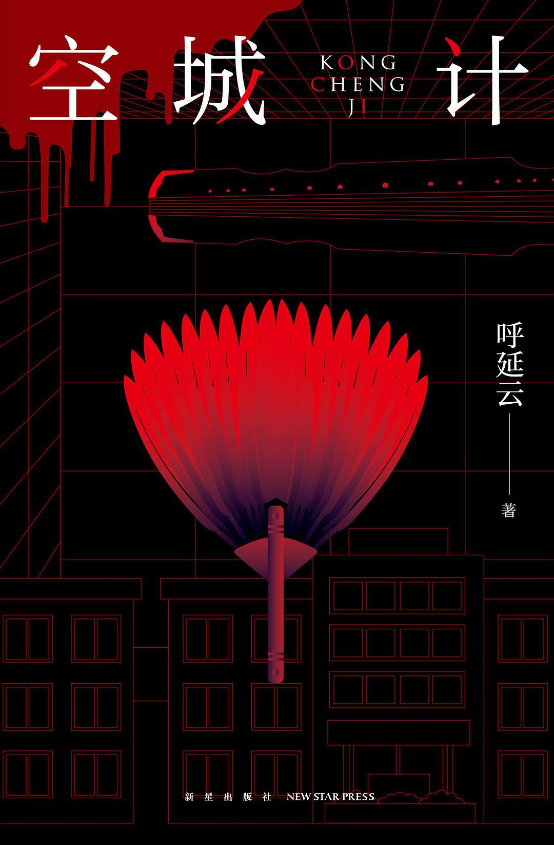

### 基本信息

作者:  
呼延云  
出版社:  
新星出版社  
出版年:  
2022-5  
页数:  
504  
定价:  
59.00元  
装帧:  
平装  
丛书:  
午夜文库·原创系列  
ISBN:  
9787513347570

### 豆瓣评分

6.9

### 评分占比

五星： 57.5%  
 四星： 22.2%  
 三星： 12.0%  
 二星： 7.2%  
 一星： 1.2%

### 作者简介

呼延云，著名侦探小说作家。二〇〇九年以《嬗变》出道，早期作品偏重本格，此后坚持探索，在侦探小说的题材、形式以及与传统文化的结合上多有创新。擅长以宏大叙事的手法表现复杂的现实主题，文风雄浑，气势豪迈，在华语侦探小说作家中别具一格。

### 作品简介

呼延云全新长篇力作——六小时全城攻防战！ 神秘送餐员，接连袭击无辜儿童 深夜急诊室，险情不断生死未卜 “泻水置平地，各自东西南北流；人生亦有命，安能行叹复坐愁？” 呼延云系列最强主角归来！ 以一己之力，逆转全局！ ---------------------------- -------------------- ★内容介绍 平州市的城市整体搬迁工作正式告一段落，市儿童医院也将迁往新院区，只给偌大的旧城区留下了急诊科一个科室。 跨年夜，平州市新区落成庆典即将举办，就在这时，突然传来噩耗：载有市儿童医院急诊科主力的巴士发生撞桥事故，车子坠入冰河，车上人员全部遇难。无奈之下，刚刚被免职的科主任周芸临危受命，带领所剩无几的留守人员，坚守岗位，应对在急诊高峰期大量涌入的患儿和家长。 就在周芸等人忙得焦头烂额之时，一系列针对儿童的袭击案接连发生，受害者被源源不断地送至急诊科，院区越发陷入混乱，而凶手的真实面貌和真实目的却无人知晓——就此，一场敌众我寡、生死难料、跌宕起伏、惊心动魄的攻防战拉开了大幕……

## 福尔摩斯探案选



### 基本信息

作者:  
[英]柯南·道尔  
/  
[英]悉尼·佩吉特  
绘  
出版社:  
江苏凤凰文艺出版社  
出品方:  
后浪  
原作名:  
Sherlock  
Holmes  
译者:  
周克希  
/  
周雨辰  
出版年:  
2022-5  
页数:  
488  
定价:  
75.00元  
装帧:  
平装  
ISBN:  
9787559462428

### 豆瓣评分

9.5

### 评分占比

五星： 77.8%  
 四星： 22.2%  
 三星： 0.0%  
 二星： 0.0%  
 一星： 0.0%

### 作者简介

作者简介： [英]柯南·道尔（Arthur Conan Doyle，1859—1930），英国作家，被誉为“世界侦探小说之父”。出生于苏格兰爱丁堡，曾于爱丁堡大学攻读医学并获博士学位。28岁发表福尔摩斯探案系列首部作品《血字的研究》，一生共著有60篇以福尔摩斯为主角的侦探故事，对后世侦探小说造成了深远影响。 绘者简介： [英]悉尼·佩吉特（Sidney Paget，1860—1908），英国插画家。生于伦敦，毕业于皇家艺术学院。为福尔摩斯探案系列绘制了356幅插图，树立了福尔摩斯的经典形象。

### 作品简介

开辟侦探小说“黄金时代”的里程碑式著作 翻译家周克希、周雨辰译本×艺术家悉尼·佩吉特插画 内外双封创意设计，内书封隐藏彩蛋，精美刷边版 精选12篇作者首推+读者票选的典范之作， 囊括8类推理核心诡计，一册尽览福尔摩斯式推理精髓 👣编辑推荐 ◎开辟侦探小说“黄金时代”的里程碑式著作 福尔摩斯探案系列是侦探小说的鼻祖， 名列美国推理小说协会“百部推理小说”榜首，对阿加莎·克里斯蒂、埃勒里·奎因等推理大师都造成了深刻影响。原作被译成63种文字，影视化254次，改编影视剧获国际艾美奖、美国金球奖、英国帝国电影奖等多个奖项。 ◎精选12桩经典疑案，一册尽览福尔摩斯式推理精髓 本书收录柯南·道尔本人首推及读者票选的经典名篇，包括《斑点带子案》《跳舞的小人》《波西米亚丑闻》《血字的研究》等12个久负盛名的探案故事。案件布局趣味烧脑，谜题设计别出心裁，情节进展悬念迭起，囊括毒杀、密室行凶、异常动机、暗号密码、身份伪装等8类推理核心诡计，一册涵盖「福尔摩斯式」逻辑推理精髓。 ◎翻译家典范译本，英国艺术家110幅手绘插画 翻译家周克希、周雨辰典范译本，以流畅易读、准确传神的译笔构造一场酣畅淋漓的解谜游戏。随文收录“福尔摩斯视觉形象之父”悉尼·佩吉特等4位英国艺术家的110幅插画，以极具画面感的阅读体验，带来如同身临其境的案件现场感。 ◎内外双封创意设计，内书封隐藏彩蛋 外封以视觉感受强烈的特殊色印刷，书封背面附有[跳舞的小人]完整密码表；内封印有神秘符码，读完全书后可对照密码表进行解码，沉浸式体验推理破案过程。内外封均采用触感细腻的环保高棉纸，书口刷色处理，呼应整体色调。 👣内容简介 福尔摩斯探案系列是开辟侦探小说“黄金时代”的里程碑式作品。该系列始于一桩颇为古怪的谋杀案：劳里斯顿苑3号的空宅之中悄然出现了一具尸体，现场留有一枚不明来历的旧婚戒和五个以血写就的神秘字母“RACHE”。福尔摩斯运用其非凡的侦查推理手段，查明凶手身份之时，也揭开了一段令人扼腕的往事。 本书共收录《血字的研究》《波西米亚丑闻》等12桩经典疑案。 👣名人推荐 没有哪部侦探小说能像柯南·道尔的《福尔摩斯探案》那样广受欢迎。 ——毛姆 福尔摩斯的伟大奥秘在于：当我们谈论他时，总会幻想他是真实存在的。 ——T.S.艾略特 柯南·道尔创造了两位非凡的人物：福尔摩斯和华生。 ——杰里米·布莱特 英国皇家化学学会授予福尔摩斯荣誉院士的称号，表彰他在文学中对司法科学和分析化学的杰出运用。 ——英国皇家化学学会 头脑是我的一切，身体只是一个附件。 ——福尔摩斯

## 周四推理俱乐部

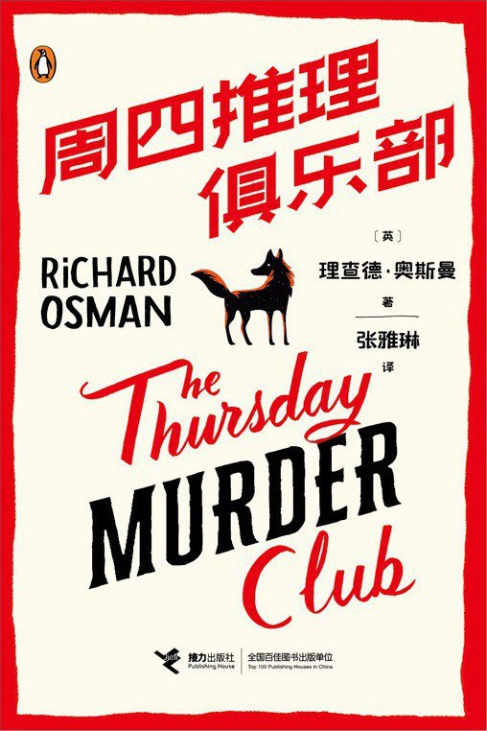

### 基本信息

作者:  
[英]  
理查德·奥斯曼  
出版社:  
接力出版社  
原作名:  
The  
Thursday  
Murder  
Club  
译者:  
张雅琳  
出版年:  
2022-4  
页数:  
478  
定价:  
58.00元  
装帧:  
平装  
ISBN:  
9787544876155

### 豆瓣评分

7.4

### 评分占比

五星： 41.6%  
 四星： 36.1%  
 三星： 19.0%  
 二星： 2.6%  
 一星： 0.6%

### 作者简介

英国电视名人，除了主持超人气节目，还身兼导演、制片人和喜剧演员数职，但他的终极梦想是当一名作家。奥斯曼中年开始写作，处女作《周四推理俱乐部》助他一举拿下英国国家图书奖（British Book Awards)2021年度最佳作家奖。 他的文字风格成熟、幽默，把尖锐的机锋隐藏在 一幕幕流畅的情节中；尤其擅长人物描写，《周四推理俱乐部》里的四位80岁“安乐椅神探”每个人都个性鲜明，让人印象深刻。

### 作品简介

★本系列全球销量18个月突破500万册，被专业图书数据公司尼尔森称为“现象级出版物” ★ 影视版改编权被斯皮尔伯格公司购入，正在制作中 ★ 网剧《沉默的真相》《隐秘的角落》原著作者紫金陈、小说《十九年间谋杀小叙》作者那多推荐 ★ 图书版权售出43个国家和地区 ★ 霸榜英国亚马逊图书总榜Top1，自出版以来60周占据《星期日泰晤士报》畅销书榜TOP1（精装版29周，平装版31周） ★ 登日本2021年三大推理海外榜：“这本推理好想读！ “周刊文春推理BEST10” “这本推理了不起！” ★ 获得英国国家图书奖2021年度最佳作家奖、尼尔森白金销量奖等 ★ 入围2021年安东尼奖最佳小说奖、2021年爱伦·坡奖最佳长篇作品奖、2021年左岸奖最佳处女作奖、2021年独立图书奖、2021年国际惊悚小说大奖最佳作品奖等 英国乡间高档养老社区里，前特工伊丽莎白拒绝“穿着纸尿裤，坐在轮椅上变老”，她联络同住在这里的推理迷护士乔伊丝、工人罗恩、心理医生易卜拉欣，组成了“周四推理俱乐部”，每周四聚会，研究警方多年未破的悬案、疑案。 没想到，身边真的发生了连环命案。社区的建筑商被人袭击而亡；头号嫌疑人突然倒地而死；墓园里挖出了50年前的无名白骨……案情越来越复杂。 四位平均年龄77.5岁的“安乐椅神探”，各显神通：伊丽莎白用特工技能挖出关键线索；罗恩在不断否定中，先警察一步筛选出嫌疑人；易卜拉欣和乔伊丝用专业的敏锐性，寻找案件的突破口。 真凶到底是谁？这部新式推理小说（Cozy Mystery）带领读者在破解罪案的同时，抚慰心灵，寻找人生的极乐与极智。

## 爱丽丝罪恶奇境

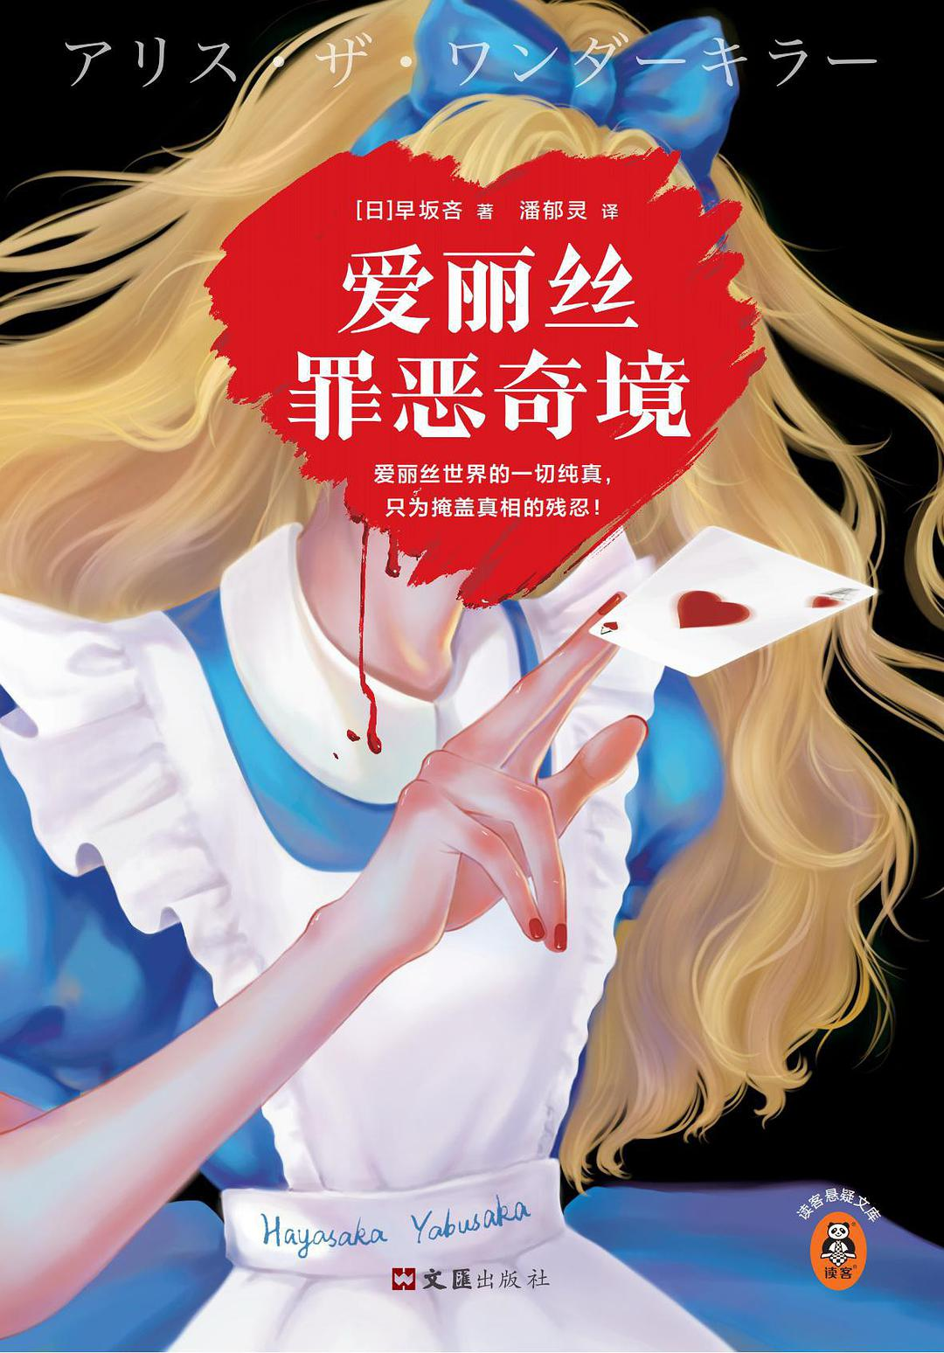

### 基本信息

作者:  
[日]  
早坂吝  
出版社:  
文汇出版社  
出品方:  
读客文化  
原作名:  
アリス・ザ・ワンダーキラー  
译者:  
潘郁灵  
出版年:  
2022-4  
页数:  
213  
定价:  
42  
装帧:  
平装  
丛书:  
读客悬疑文库：早坂吝作品  
ISBN:  
9787549637287

### 豆瓣评分

7.3

### 评分占比

五星： 18.6%  
 四星： 38.1%  
 三星： 31.6%  
 二星： 6.8%  
 一星： 5.0%

### 作者简介

早坂吝 日本新生代推理小说家。1988年出生于日本大阪。原京都大学推理研究协会成员。 2014年凭借处女作斩获第50届日本梅菲斯特奖并出道；2015年荣获日本早川文库年度新人作家奖，备受业界瞩目。 早坂吝在推理作品中，创造性地结合人工智能、虚拟现实等科技元素，打造出独树一帜的推理模式，深受当代读者喜爱。 《爱丽丝罪恶奇境》一书设定新颖，文风诙谐幽默，结局反转惊人，将经典童话、前沿科技、缜密推理三种元素巧妙融合。自2016年于日本出版以来，在各国引发广泛讨论。

### 作品简介

【内容简介】 欢迎来到“爱丽丝罪恶奇境”! 10岁生日当天，爱丽丝跟着白兔加入了一场致命游戏， 若想离开游戏中的罪恶奇境，她必须在24小时内破解5道难解谜题! 1 密室逃脱：爱丽丝身陷密室，仅凭饼干和果汁如何化险为夷? 2 黑暗绑架：小猪婴儿遭绑架，公爵府中隐藏着何种残酷秘密? 3 死亡留言：疯帽匠命丧茶室，地板上的神秘留言该如何破解? 4 离奇坠亡：矮胖子凭空消失，究竟是一场意外还是瞒天诡计? 5 斩首惨案：红心女王被斩首，戒备森严的城堡内谁才是真凶? 当谜题的答案浮出水面，真正残忍的故事才刚刚开始… 爱丽丝世界的一切纯真，只为掩盖真相的残忍! ———————————————————————————————————— ·爱丽丝世界与推理小说十分契合。对我个人而言，《爱丽丝罪恶奇境》是一部不同寻常、颠覆套路的作品。——早坂吝 ·在尊重原著的基础上，早坂吝能够将推理完成时如此成熟的地步，除了震惊我无话可说。——日本推理作家 柄刀一 【编辑推荐】 ❤爱丽丝世界的一切纯真，只为掩盖真相的残忍！ ❤10岁少女侦探·24小时致命游戏·5道难解谜题！ ❤第50届日本梅菲斯特文学奖得主早坂吝惊艳之作！ ❤2015年荣获日本早川文库年度新人作家奖得主代表作！ ❤韩国网上书城读者评分9.5！ ❤豆瓣读者评分一度飙至9.1！ ❤中国推理迷苦等六年的高分奇作！ ❤翻开本书，在爱丽丝世界中破解致命谜题！

## 鸭镇夜色：王奎张亮故事集

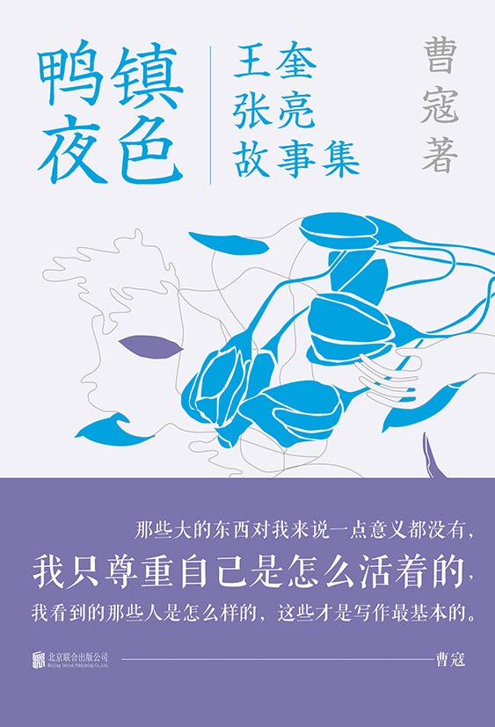

### 基本信息

出版社:  
北京联合出版公司  
出品方:  
后浪  
副标题:  
王奎张亮故事集  
出版年:  
2022-5  
页数:  
272  
定价:  
58.00元  
装帧:  
平装  
ISBN:  
9787559657343

### 豆瓣评分

### 评分占比

暂无

### 作者简介

曹寇，1977年生，南京人，作家、编剧，以短篇小说著名。 曹寇的小说语言简洁直接，构思奇特，意蕴深远。作品多以二三线城市青年为主角，有强烈的生活气息。已出版作品有《割稻子的人总是弯腰驼背》《能帮我把这袋垃圾带下楼扔了吗》《我和赵小兵》《挖下去就是美国》《朝什么方向走都是砖头》《喜欢死了》《越来越》《屋顶长的一棵树》《十七年表》《藏在箱底的秘密性史》《生活片》等。 曹寇有深厚的古典文学素养，用词白描而精确，精心锤炼，繁简得当。

### 作品简介

16个短篇故事 3个小镇青年 1个变动速度快到模糊的时代 嬉笑怒骂皆成文章 世事无常不负己心 🦆内容简介 -《鸭镇夜色：王奎张亮故事集》包含以“王奎”和“张亮”为主角的16个短篇故事，发生地点是作者曹寇的家乡八卦洲镇以及南京市区，时间是从1990年代到2000年左右。这部小说集内容丰富，既是一个地区、一个时代的生动记录，也是一部有价值的文学作品。 - 在小说集中，王奎、张亮、李芫等人都是普通的小镇青年。他们一边被生活压榨着，一边努力肆意生活，他们的人生境遇被写得朴素而意味深长，令人心生淡淡的怀念。从这部作品里，可以真切感受到在一个飞速发展的年代里，在乡镇不断成为城市一部分的模糊的变动之中，年轻人的迷惘、追求、怀旧等精神状态。 🦆编辑推荐 - 深受中国传统文学影响的后现代小说 - 南京八卦洲的卡佛，作家界的五条人 🦆名人评价 曹寇的小说，机灵淘气，它好像生着无数的手脚，每一条都是活的，你按住这一侧以为你把握住了什么，那一侧便立即张牙舞爪。 ——《人民文学》主编施战军 曹寇不是那种迷恋于“暴力叙事”的作家，他的叙事比那些与恶童形象相关的“暴力叙事”更狠毒。他的语言更锋利，在生活和道德的脂肪上插得更深。 ——文学评论家 张柠 在我看来，曹寇是当代小说家中的杜琪峰，即最会拍（写）群戏、擅长场面调度的作者之一。 ——中国民族大学 赵天成 低微的生存反感崇高，因为被现实痛击，所以要用小说反打，实施报复。这就是曹寇，文如其人。 ——当代艺术策展人 欧宁 在曹寇的小说里，一个既拿自己没什么办法，也拿这个世界没什么办法的人却兴冲冲地想出了一个接一个的办法，更别提这些办法中的多数还被付诸了实施，看起来真像能解决什么问题似的。 ——音乐评论人 杨波 此人稳重，扎实，语言无比整洁，心灵无比扭曲。小说写得像是传说中活了几辈子的人才能搞出来的东西。 ——电影导演 李红旗 如其名，曹寇在做的事是，清点文学的残兵败将，集中最后的散兵游勇，与这个世界做最后一战，在流窜中被全歼，我觉得这是这个时代唯一真实有力的文学。 ——作家 狗子

## 绿蝗

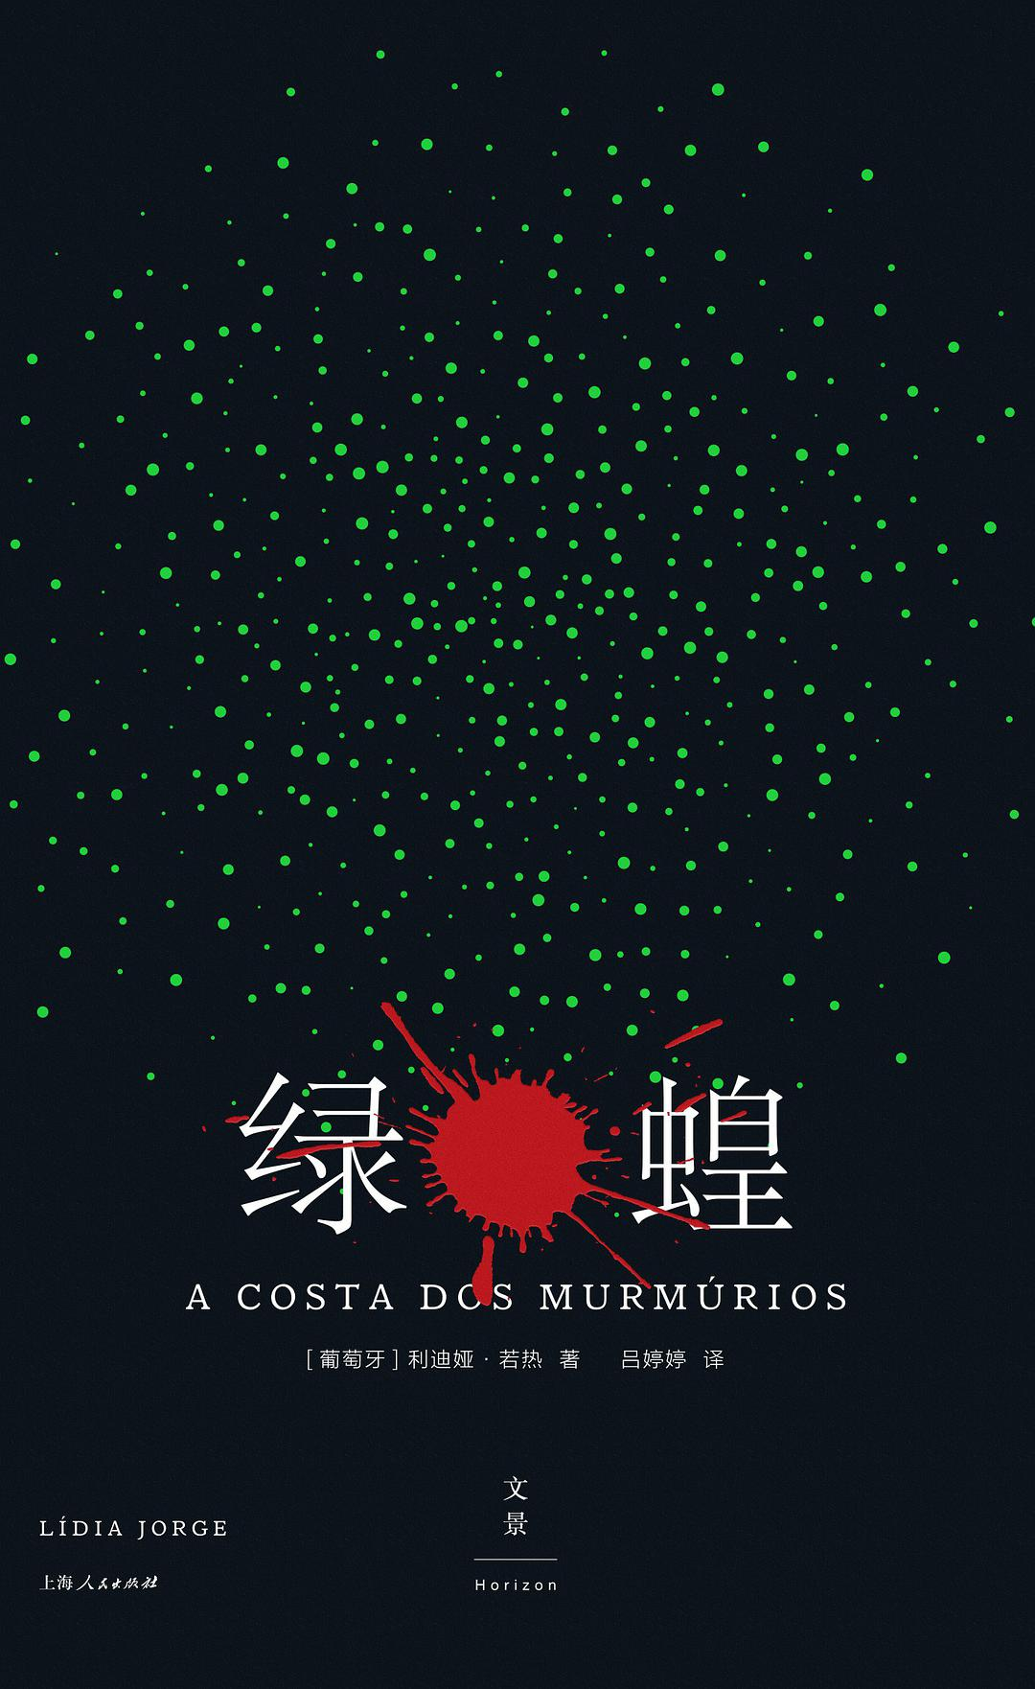

### 基本信息

作者:  
[葡萄牙]  
利迪娅•若热  
出版社:  
上海人民出版社  
出品方:  
世纪文景  
原作名:  
A  
Costa  
dos  
Murmúrios  
译者:  
吕婷婷  
出版年:  
2022-4  
页数:  
320  
定价:  
59.00  
装帧:  
精装  
ISBN:  
9787208176577

### 豆瓣评分

### 评分占比

暂无

### 作者简介

利迪娅•若热（Lídia Jorge，1946— ），葡萄牙当代最重要的作家之一，其作品代表了近代葡萄牙语写作风格，即所谓的“后革命一代”，斩获国内外奖项无数，赢得了国际认可，包括欧洲年度作家（2000）、法国艺术与文学勋章（2005）、拉丁语联盟国际奖（2011）、西 葡艺术文化奖（2014）、FIL罗曼语文学奖（2020）、葡萄牙作家协会编年史和文学散文大奖（2021）等。 吕婷婷，北京大学外国语学院世文所在读研究生。本科毕业于北京大学外国语学院西葡语系，主要研究方向为非洲葡语文学、女性主义文学，曾参与翻译《马查多·德·阿西斯小说集》《中国日记——一个巴西人眼中的真实中国》。

### 作品简介

☆ 戴锦华、孙甘露赞叹推荐，葡萄牙“后革命一代”代表作 ☆ 诺奖得主萨拉马戈推崇的女作家！利迪娅•若热屡获国际大奖，包括欧洲年度作家、法国艺术与文学勋章、拉丁语联盟国际奖、西葡艺术文化奖等，当代欧洲文坛重磅级作家首度引进 ☆ 以女性视角审视战争的荒谬，一个女人在絮语中讲述不断变形的记忆和疯狂 ☆ 一场婚礼狂欢，一片带来死亡的海水，一个下着蝗虫雨的绿色夜晚，魔幻现实主义与葡萄牙历史的融合 ☆ 全新的小说模式，独创的叙事结构，世界的所有感觉，都压缩在这部妙不可言的作品中 1970年代的莫桑比克，葡萄牙殖民统治摇摇欲坠，少尉路易斯和新娘埃维塔在海边举办盛大的婚礼，狂欢却笼罩在不祥的氛围中，直至新郎神秘死亡。 20年后，一个叫埃娃•洛波的女人在独白中娓娓道来。她的讲述不仅改变了故事的走向，也颠覆了葡萄牙所有关于战争的记忆和历史。 《绿蝗》以女性视角瓦解了战争和暴力的正当性，它用连绵不绝的絮语呈现出宏大叙事之外的历史真相，同时塑造了全新的小说模式、全新的时间结构和全新的女性之声。 ——戴锦华 《绿蝗》是利迪娅最成功的作品，她以交缠的结构和惊人的创造力讲述了一个既具独特魔幻现实色彩，又紧扣葡萄牙历史的故事，在叙事的独创性上，利迪娅已跻身欧洲最优秀作家的行列。 ——塞萨尔•安东尼奥•莫利纳，西班牙文化大臣、前塞万提斯学院院长 利迪娅•若热与莫桑比克作家米亚•科托是第二个有望摘得诺奖的葡语作家。 ——法国《费加罗报》 利迪娅•若热通过《绿蝗》为葡萄牙当代文学贡献出了最重要的作品之一。 ——德国《法兰克福汇报》 《绿蝗》不仅充满缤纷的意象，更重要的是，它反思了战争的狂热，以及那种攫取男人的灵魂，蛊惑他们踏上死亡之途的奇特力量。 ——法国《费加罗报文学周刊》 利迪娅•若热通过一个女人的赤裸述说打开了一个肮脏的战争世界，她的笔下绝望感和紧张感交织。 ——法国《世界报》

## 宁静海

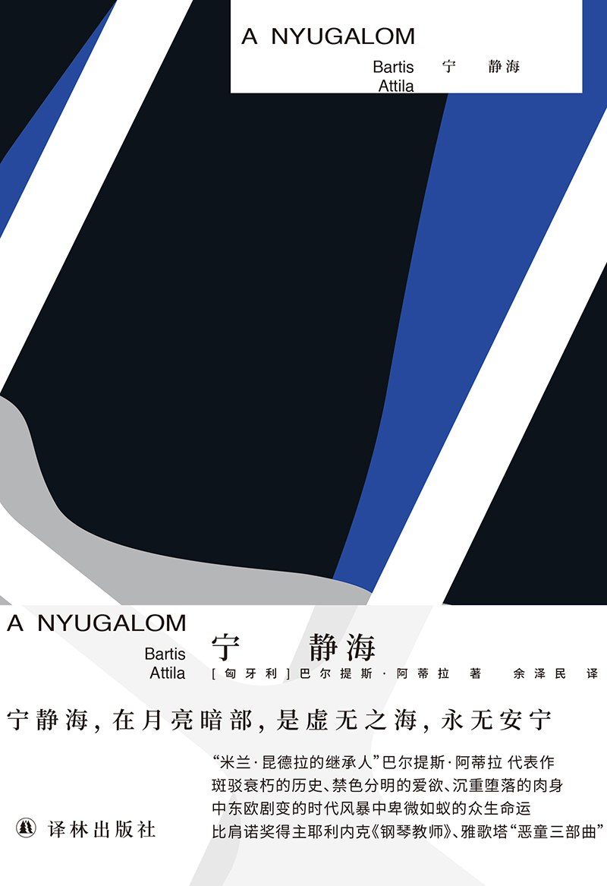

### 基本信息

作者:  
[匈牙利]  
巴尔提斯·阿蒂拉  
出版社:  
译林出版社  
原作名:  
A  
Nyugalom  
译者:  
余泽民  
出版年:  
2022-5  
页数:  
290  
定价:  
58.00元  
装帧:  
精装  
ISBN:  
9787544789677

### 豆瓣评分

8.5

### 评分占比

五星： 30.8%  
 四星： 61.5%  
 三星： 7.7%  
 二星： 0.0%  
 一星： 0.0%

### 作者简介

【作者简介】 巴尔提斯·阿蒂拉（Bartis Attila） 当代匈牙利zui先锋、zui具创造力的作家，亦是知名摄影师。 1968年出生于罗马尼亚。1984年移居匈牙利。目前来往于爪哇岛和布达佩斯之间。 1995年以作家身份出道，处女作《散步》引起了评论界关注。2001年出版《宁静海》，此书使他跻身于欧洲杰出作家之列，至今已被翻译成近二十种语言。《宁静海》德文版在德国被评为zui佳图书；英文版曾获美国zui佳翻译小说奖。巴尔提斯在匈牙利获奖无数，如马洛伊·山多尔奖、尤若夫·阿蒂拉奖，以及“匈牙利共和国骑士十字勋章”等。 另著有长篇小说《结束》、散文集《拉扎尔的经外书》、对话录《谈我们能谈的》、小说集《小说十二篇》，以及摄影集《如此寂静》等。 【译者介绍】 余泽民 翻译家、作家，北京第二外国语大学欧洲学院特聘教授。现居匈牙利布达佩斯。 译有匈牙利重要作家马洛伊·山多尔《烛烬》《一个市民的自白》，克拉斯诺霍尔卡伊·拉斯洛《撒旦探戈》，凯尔泰斯·伊姆莱《船夫日记》《另一个人》，艾斯特哈兹·彼得《赫拉巴尔之书》《一个女人》，纳道什·彼得《平行故事》等二十余部作品，被誉为“当代匈牙利文学的中国声音”。 著有《纸鱼缸》《狭窄的天光》《匈牙利舞曲》《碎欧洲》等。 曾获匈牙利政府颁发的“匈牙利文化贡献奖”，以及“吴承恩长篇小说奖”（翻译类）、“开卷好书奖”（翻译类）、“中山文学奖”等。

### 作品简介

【内容简介】 “什么时候回来儿子？” “你去哪儿了儿子？” 三十六岁的作家儿子和话剧演员母亲共同生活在一间公寓里。十五年间，他每次出门、进门，都要回答母亲同样的问题，编织不同的谎言；十五年间，他模仿叛逃的姐姐的口气用左手给母亲写信，以朗诵会的名义不断离开家，遇到爱人尤迪 特，又遇到女编辑乔尔丹，了解到父亲曾经作为秘密警察的真相；十五年间，在无数次“什么时候回来”和“你去哪儿了”之间，昼夜交替，四季更迭，政治剧变，东欧解体，窗外的世界早已变换，窗内的囚笼依然存在。 在浓烈、大胆、极具冲击力和震撼力的描述中，巴尔提斯以母与子近乎疯癫的人生，呈现一个时代的荒谬与疯狂，以及它们压抑人的力量。人人都是人性的囚徒，都试图在极致的爱恋与极端的情欲中寻找内心的宁静，犹如月球上的那片宁静海。 【编辑推荐】 📘“米兰•昆德拉的继承人”巴尔提斯•阿蒂拉代表作，比肩诺奖得主耶利内克《钢琴教师》： 🔹 当代欧洲文坛最先锋、最具创造力的作家之一，被誉为“米兰•昆德拉的继承人”。 🔹 德国评论家安德里阿斯•布列登斯坦认为，《宁静海》承继了米兰•昆德拉早期小说的传统，将“冷嘲与忧郁、现实批评与形而上学、情色与俗世生存沉重地交织在一起”。 🔹 诺奖得主耶利内克盛赞有加，认为《宁静海》比《钢琴教师》更能反映人性的幽暗，更能体现历史的深度。 📘 母与子：共同编织的憎恨与依恋之网 🔵 母子关系：照顾与逃离 & 逃离与回来；监视与反监视 & 控制与被控制；反抗与被反抗 & 纠缠与被纠缠。 🔵 儿子痛恨母亲的监视，但又疼惜母亲的境遇，不但每日帮她购买日常用品，还伪装成姐姐，用左手给母亲写信。 🔵 他只能借助于写作进行内心的逃亡，明知母亲偷偷用小刀割开他的手稿，甘愿让她成为第一个读者。他心里很清楚，无论怎么逃，都逃不出母子俩共同编织的憎恨与依恋之网。 📘 斑驳衰朽的历史、禁色分明的爱欲、沉重堕落的肉身 🟦 一本关于真实与谎言，欺骗与真相，热爱与憎恨的杰作。以母与子近乎疯癫的人生，呈现一个时代的荒谬与疯狂，以及对人性的巨大伤害。 🟦 巴尔提斯将繁多凌乱的生活细节嵌入东欧巨变的时代背景中，将几代人的个体命运置于显微镜下进行剖解，既让我们看到了大历史的残忍，也看到了时代风暴中卑微如蚁的众生命运。 🟦 两性之间的权力关系——挫败 & 征服：男作家和女性的关系的熔岩之河。女性群像：母亲、孪生的姐姐、情人、女演员、女编辑、女审查官等。巴尔提斯将身体、性与身份置于显微镜下，将世界描绘成一个让人类身体相互连接的一个庞大而精密的复杂体系。 🟦 身体是圣殿，也是地狱：身体的相互影响、相互诱惑、相互渴望和相互折磨。虽然巴尔提斯是写身体，但绝不止于身体，而是身体对历史、家族、经历和关系的记忆。 【名人评价及推荐】 “巴尔提斯•阿蒂拉将冷嘲与忧郁、现实批评与形而上学、情色与俗世生存的沉重交织在一起。自米兰•昆德拉的早期小说之后，我再没有读到这样的作品。” ——德国评论家安德里阿斯•布列登斯坦因

## 千里江山图

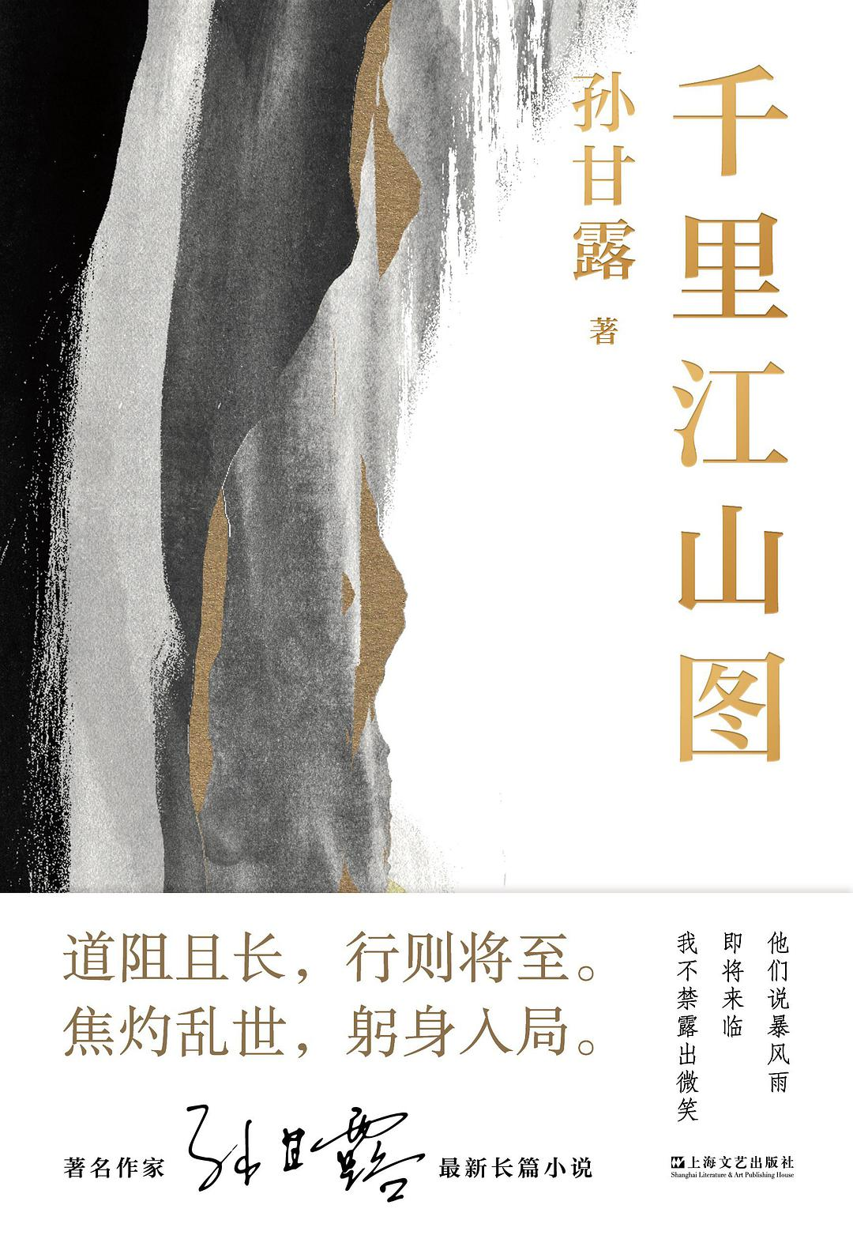

### 基本信息

作者:  
孙甘露  
出版社:  
上海文艺出版社  
出版年:  
2022-4-30  
页数:  
394  
定价:  
59.00  
装帧:  
平装  
ISBN:  
9787532183319

### 豆瓣评分

8.4

### 评分占比

五星： 37.8%  
 四星： 54.1%  
 三星： 2.7%  
 二星： 2.7%  
 一星： 2.7%

### 作者简介

孙甘露，作家，上海市文联副主席，上海市作家协会副主席，上海国际文学周、思南读书会总策划。著有《信使之函》《访问梦境》《呼吸》等，作品有英、法、日等多种译文，被收入海内外多种文学选集。他的写作和文学活动，都构成当代文学史的重要组成。

### 作品简介

孙甘露，作家，上海市文联副主席，上海市作家协会副主席，上海国际文学周、思南读书会总策划。著有《信使之函》《访问梦境》《呼吸》等，作品有英、法、日等多种译文，被收入海内外多种文学选集。他的写作和文学活动，都构成当代文学史的重要组成。

## 四重奏

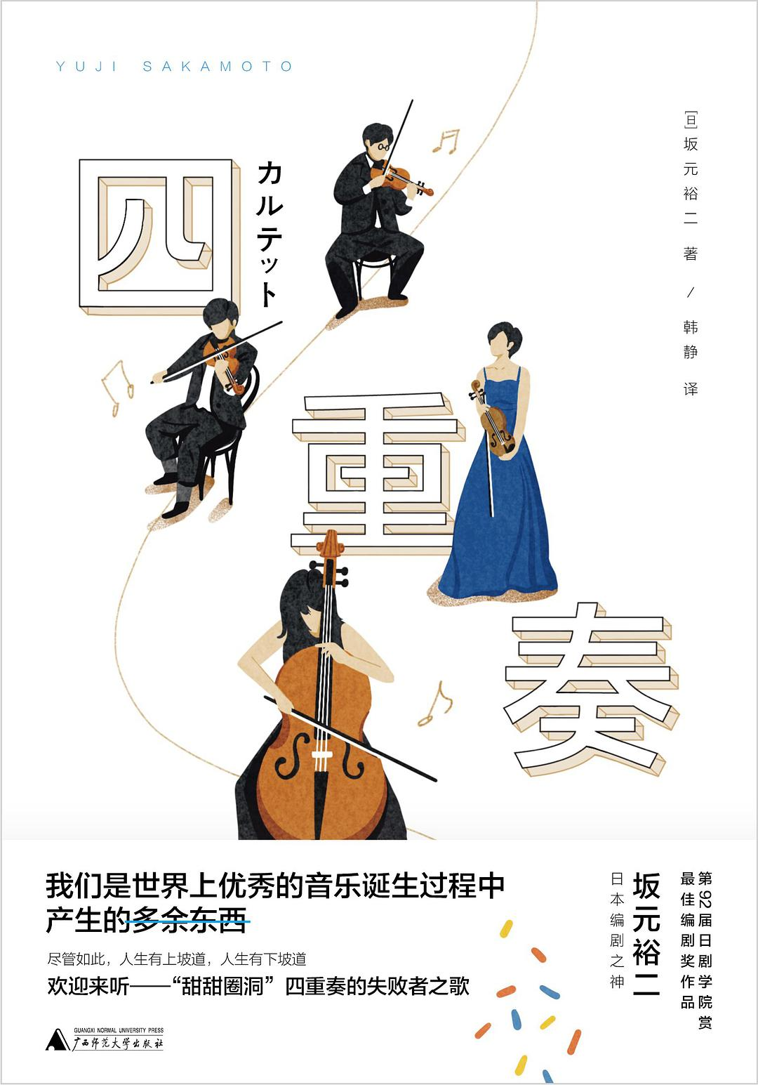

### 基本信息

作者:  
[日]  
坂元裕二  
出版社:  
广西师范大学出版社  
出品方:  
上海贝贝特  
原作名:  
カルテット  
译者:  
韩静  
出版年:  
2022-4  
页数:  
472  
定价:  
58  
装帧:  
精装  
丛书:  
小阅读  
ISBN:  
9787559847713

### 豆瓣评分

9.7

### 评分占比

五星： 64.7%  
 四星： 26.5%  
 三星： 8.8%  
 二星： 0.0%  
 一星： 0.0%

### 作者简介

坂元裕二（Yuji Sakamoto，1967年5月12日——），日本影视编剧、导演。1989年首次执笔担任连续剧《同级生》编剧开始受到注目，1991年担任连续剧《东京爱情故事》而人气大涨。 主要作品有《东京爱情故事》《Mother》《最完美的离婚》《问题餐厅》《四重奏 》《大豆田永久子与三名前夫》《花束般的恋爱》等。 译者 韩静，上海政法学院语言文化学院讲师，上海外国语大学日语语言文学博士。主要译作有《鼻孔为什么有两个：人体趣味简史》《那天去兜风》等。

### 作品简介

第92届日剧学院赏最佳编剧奖作品—— 日本编剧之神坂元裕二 悬疑、爱情双线并行 关于抉择、逃离与理解 ———————————————— 我们是世界上优秀的音乐诞生过程中产生的多余东西 尽管如此，人生有上坡道，人生有下坡道 欢迎来听——“甜甜圈洞”四重奏的失败者之歌 ———————————————— 故事简介： 命运的安排下，四位个性迥异的提琴手相遇了。 优雅美丽的真纪、古灵精怪的小雀、喜欢挑剔的谕高和循规蹈矩的司，为了共同的演奏梦想，组成了“甜甜圈 洞”四重奏。在轻井泽的别墅里，四人逐渐成为彼此最亲近的“家人”。就在他们为梦想挥洒汗水之时，不和谐的乐声陡然出现，小雀刻意掩藏的过去被揭露，真纪丈夫的失踪也谜影重重…… 在冬日洁白的雪地上，一桩闹剧已拉开帷幕，接踵而来的是阴谋、谎言还是诈骗？真相大白后，背负沉重往事的四个人，还能弥合为一支完整的乐队吗？ ————————————-———— “音乐就像甜甜圈里的洞，欠缺了点什么的人去演奏，就会成为音乐。”——摘自原书 “我没见过单纯的人。因为人物都很复杂，所以故事就老是写不完。”——坂元裕二 “坂元裕二是我尊敬的当代编剧之一。自己生存着的这一刻，正在被什么事情所牵连着，这一点和我非常相似。”——是枝裕和 “他描写的都是可怜、寂寞又痛苦的人们，台词中有非常多贴近他们的痛苦的暖心话语，努力生活的人一定会喜欢他的故事。”——满岛光 “坂元先生的故事功力和世界观非常纤细、充满勇气，他的故事是一个让人感到美妙的世界。”——高桥一生 “坂元裕二的剧本像林夕的词那么通透，意味深长透彻心扉，总是夹杂着人性的光和残缺的美，如果此生没有看过一部坂元裕二那该多遗憾。”——豆瓣网友剧评

## 犬之力

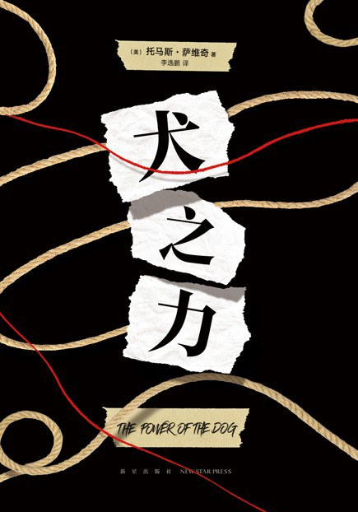

### 基本信息

作者:  
[美]  
托马斯•萨维奇  
出版社:  
新星出版社  
出品方:  
新经典文化  
原作名:  
The  
Power  
of  
the  
Dog  
译者:  
李逸鹏  
出版年:  
2022-5  
页数:  
280  
定价:  
59.00元  
装帧:  
精装  
ISBN:  
9787513348737

### 豆瓣评分

9.0

### 评分占比

五星： 56.8%  
 四星： 37.8%  
 三星： 5.4%  
 二星： 0.0%  
 一星： 0.0%

### 作者简介

托马斯·萨维奇，美国作家。 1915年出生于犹他州盐湖城，成长于一个牧场主家庭，对西部牧场的人情风物观察入微，但始终觉得自己格格不入，后进入蒙大拿州立大学学习写作，开启了文学生涯。写作之外，他还做过许多工作：牧马人、帮工、水管工助理、焊工、铁道司闸员、保险理赔专员、英语教师…… 萨维奇一生共出版13部小说，获得古根海姆奖、太平洋西北书商公会图书奖，并获福克纳文学奖提名。《犬之力》是他最负盛名的作品之一，1967年初次出版时，因思想内核过于超前，文学界击节赞叹，市场却反响平淡。曾五次售出电影改编权，均未成功拍摄。直到2021年，奥斯卡获奖导演简·坎皮恩终于将她心中这部“值得被搬上大银幕的崇高小说”制作完成。

### 作品简介

★ 同名电影获2022奥斯卡最佳导演奖、金球奖最佳剧情片！由本尼迪克特·康伯巴奇主演，简·坎皮恩执导！ - 获包括“最佳影片”“最佳改编剧本”在内的12项奥斯卡提名，全球累计已获258个奖项与304个提名（数字不断变化中）。 ★ 超越时代的讲述——“拥有绝对音准一般的洞 察力”。 -《纽约时报》《图书馆杂志》《出版人周刊》《科克斯书评》一致好评！ -《卫报》：“有人称赞它是下一本《斯通纳》，但实际上《犬之力》更好！” - 导演坎皮恩：“《犬之力》是一部值得被搬上大银幕的崇高小说。这是一个扣人心弦的故事，将孤独与耐心、怀念与背叛等主题融入细腻的人物情节，制造出绝妙的张力，结尾出人意料又令人满意。我无法停止去想它，它实在令我魂牵梦萦。” ★ 一场温柔、无血的复仇。 - “他唾弃这世界，如果世界先唾弃他。” - 他聪明、倨傲、酷烈、深情，心里藏着一个见过犬山淡影的人；他欺我、辱我、笑我、轻我，却看不见我幼白面孔下的凶狠。他筋疲力尽，一旦伤口暴露必死无疑；我好整以暇，必回敬以暧昧的锋利。 === 菲尔与弟弟乔治相依为命，至今单身。他厌恶一切新鲜的玩意儿：汽车、浴缸、钢琴，更讨厌“娘娘腔”；他希望一切保持原样：牧场、牛仔、藏着秘密的水塘，还有他对乔治自始至终的主宰。 有一天，乔治突然宣布，自己已和镇上的寡妇结婚，还把她和她十六岁的儿子彼得带进了他们从小住到大的宅子。菲尔怒火中烧。 在菲尔看来，彼得害怕阳光、从不打球、总是读书和独处，成天就会折纸花，再装装上流人士。偶然间，菲尔发现这个“娘娘腔”竟有些胆色，不禁产生了“改造”他的想法。 === 《犬之力》是一部扣人心弦而富有张力的小说，堪称文学艺术品。 ——安妮·普鲁，《断背山》小说作者 如果文学市场还存在公正（或者更高品位）的话，过去三十多年里，这本小说无疑应该一直占据畅销图书榜顶部。 ——《纽约时报》书评 托马斯·萨维奇拥有绝对音准一般的洞察力。他是一位被低估的作家，获得的歌颂远远对不起他的水平，现在终于能获得大范围的瞩目了。 ——《科克斯书评》 《犬之力》好得令人毛骨悚然，是一部紧张而充满力量的小说。 ——《出版人周刊》 托马斯·萨维奇的小说处女作已经是小小的经典，而后来的《犬之力》更加高明。 ——《图书馆杂志》 《犬之力》的笔触简练、精巧，让人起鸡皮疙瘩。书中人物的行动有一种希腊史诗般的宿命感，却仍然做到了令读者震惊。 —— “文学枢纽”网站

## 追逐金色的少年

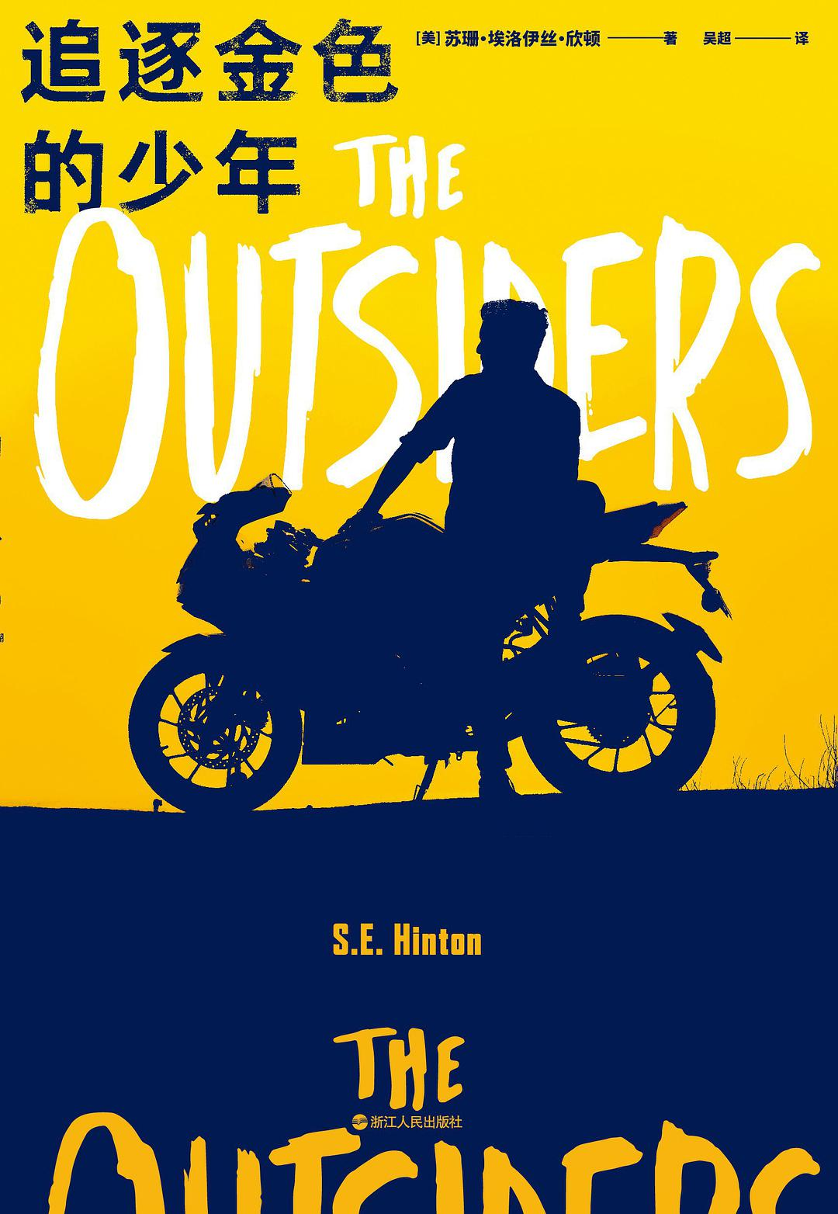

### 基本信息

作者:  
[美]苏珊•埃洛伊丝•欣顿  
出版社:  
浙江人民出版社  
原作名:  
the  
Outsiders  
译者:  
吴超  
出版年:  
2022-4-16  
页数:  
224  
定价:  
48  
装帧:  
平装  
ISBN:  
9787213103810

### 豆瓣评分

8.1

### 评分占比

五星： 32.3%  
 四星： 48.4%  
 三星： 19.4%  
 二星： 0.0%  
 一星： 0.0%

### 作者简介

苏珊·埃洛伊丝·欣顿 1948年出生于美国俄克拉何马州塔尔萨市。她一向喜爱阅读，但不满意当时为青少年所写的书，这促使她在高中时代便创作出《追逐金色的少年》，并因这本小说家喻户晓。欣顿至今仍是知名度极高的青少年文学作家。 她曾获得美国图书馆协会与《学校图书馆期刊》联合颁发的“作家成就奖”，是首位获此殊荣的作家。 欣顿完成《追逐金色的少年》初稿时只有十六岁。原本并未打算发表，直到她一位同学的母亲读到手稿，认为是一部出色的作品，便推荐给出版人朋友。欣顿以男性的笔名署名，小说一出版便引发轰动，因其颠覆了以往同类青少年文学的固有模式，写出了青少年真实的心理状态。许多读者不敢相信这些鲜活、真实的帮派男孩形象出自一位十六岁少女之手。

### 作品简介

那天晚上，我的两个朋友死了，一个被视为混混，另一个被称作英雄。 ---------- 我叫小马·柯蒂斯，朋友们都叫我小马。 两年前，我父母丧生于一场车祸，我的两个哥哥不得不辍学去工作，养家糊口。像我们这样出身穷苦家庭的孩子，跟开豪车的“少爷党”没法比，连中产阶层都算不上。我的死党们大多如此。 他们出身卑微，强硬冷酷。 在别人眼里，我们是好勇斗狠、不成器的街边小混混。可对我们来说，朝夕相处的伙伴才是真正的家人。我们志趣相投，彼此亲密无间、守望相助。 不过我和大家有点不同。我不喜欢打架。我喜欢读书，喜欢云和落日。 如果不是因为“少爷党”，我和最好的朋友约翰尼不会卷入那场生死缠斗，我的人生也不会就此改变。而我终于明白了那句回荡在耳边的话“永远保持金色”的真正含义。 ----------- 全球售出1400万册，长销不衰的经典成长小说 Goodreads107万读者近满分好评 英国BBC“塑造世界的百大小说”之一|美国图书馆协会最佳青少年读物奖 《教父》导演科波拉执导同名电影，称“这是一部青少年的史诗”

## 不落雪的第二乡

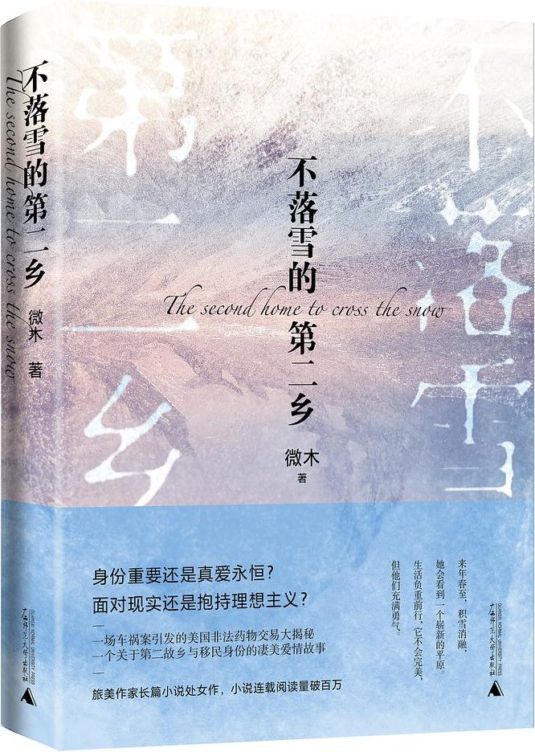

### 基本信息

作者:  
微木  
出版社:  
广西师范大学出版社  
出版年:  
2022-4  
页数:  
372  
定价:  
58  
装帧:  
平装  
ISBN:  
9787559847850

### 豆瓣评分

### 评分占比

暂无

### 作者简介

微木，戊辰年生，江苏人。本科毕业于西南政法大学，后留学海外，先后于康奈尔大学和俄亥俄州立大学获得法学硕士与法学博士学位。现居美国加州，从事诉讼法律业务。热爱文学，尤喜情感描摹、悬疑设计。《不落雪的第二乡》是她的首部出版作品，以诉讼律师所见奇事奇境为引子，以异乡人之困之惑为切入口，开启对人性曲折幽微的追索。

### 作品简介

身份重要还是真爱永恒？面对现实还是抱持理想主义？一场车祸案引发的美国非法药物交易大揭秘，一个关于第二故乡与移民身份的凄美爱情故事。 旅美作家长篇小说处女作，小说连载阅读量破百万！ 【内容简介】 在美国旧金山，年轻的桑宜成为一起普通交通肇事案件的代理律师。和解是案子最顺理成章的处理方式，但客户向寅却强势地坚持诉讼。就在桑宜试图了解向寅不肯和解的缘由时，向寅却解雇了桑宜。 然而命运波云诡谲，令桑宜与向寅产生了爱恨交织的纠葛。这个故事有关跌宕起伏的司法程序，有关寻求真相与正义的勇气，有关移民困境和阿片类药物，有关莫测的情感与人心……但每个人都会从中看到自我，看到成长的契机，看到人性中生存与怜悯的和解，看到生生不息的光。 【本书亮点】 1.故事情节丰富曲折，环环相扣。年轻大学生向寅剐蹭事故不想和解的真相，原告弗兰克被向寅抓到的把柄，向寅外公中药店的房东李和向寅的爱恨情仇，向寅利用弗兰克钳制李却被反水……环环相扣的情节中涉及诸如跌宕起伏的司法程序、移民困境及第二故乡的身份认同、美国阿片类药物的非法交易网等，让人欲罢不能。 2.人物形象丰满立体，情感细腻。小说中十几个角色个个都有自己的性格特点，最成功的的无疑是两位主角桑宜和向寅。一个是从破碎的温室里爬出来、小心翼翼寻找方向的29岁执业律师，一个是想要成为医学生但被已有体系排除在外、需要自己烧出一条路来的21岁大学生；一个是理想主义者，既理性又敏感细腻，心里住着一个小女孩，一个背负着有不为人知的责任，有着与年龄不相称的成熟。他们相遇、重逢、相知而又生出龃龉、误会，最终达成心底的谅解，两人的爱恨纠葛、种种细腻的心理描写都让读者同呼吸共命运，产生极大的共情。 3.小说闪烁着人性之光。向寅为了不伤害好友提姆，按着自己的计划一步步钳制李，每一步都像手术刀一样精准，但最终还是被亲情、爱情、友情牵绊，放弃了获得绿卡的机会；在这个过程中，桑宜受到了伤害，但同时也被救赎。随着阿片类药物非法交易诉讼的胜利，每个人都从中看到自我，看到成长的契机，看到人性中生存与怜悯的和解，看到生生不息的光。 4. 封面隐藏着小说的主题。《不落雪的第二乡》的英文名是The Second Town to Cross The Snow(在第二乡遇见雪)，与书名完全相反却得小说之精华，封面整体的设计元素也都是关于雪山及雪的意象，投射的正是主角桑宜心中的理想主义——喜欢雪的桑宜却住在几乎从不下雪的旧金山，而一场与沉重记忆相对抗的雪是生命前行所需要的——来年春至，积雪消融，她会看到一个崭新的平原。 【编辑推荐】 《不落雪的第二乡》既是一部情感细腻、引人入胜的爱情小说，又深刻揭露了资本社会的黑暗现实。药品制造商广告夸大奥施康定的止痛功效，导致病患对其产生依赖，成瘾后病患便不再满足医生的处方药，而铤而走险通过非法途径购买药效更强的阿片类药物，最终深陷其中，导致自我毁灭、家庭破碎。因其高昂的利润，在某些地区，经销商、诊所、贩药人与购买者甚至形成了完整的交易暗网。本书主人公既是这个暗网的受害者，又是反抗者，他们通过法律途径对此进行了有力的反击。 本书还触及对第二故乡归属感和存在感的思考。男主人公向寅的外公从越南偷渡到美国获得难民绿卡，多年后幼年向寅被带到美国寻亲却没有获得绿卡，他在这个被他当作第二故乡的地方一直没有合法身份，必须每隔几年向移民局提交申请，获得批准后才能继续留下来。《童年入境者暂缓遣返计划》虽然没有真正解决他的身份问题，但在他考取医学院的理想刚要准备实现时，原先微妙的平衡随着特朗普上台彻底被打破，他随时面临被遣返。 小说的人物形象塑造也是成功的，除两位主人公外，其他角色也同样立体丰满，如向寅的好友、在父亲李庇护下长不大的提姆；因为向寅身份而委曲求全的外公；从小优秀、想当医生却最终走上不归路的住院医肯；带着热情的台湾口音的地产经纪琳达；等等。而反派人物也具有多面性，狡诈阴损唯利是图的李却是一个慈爱威严的合格的父亲，倒霉的弗兰克有一个不得不支撑下去的温馨家庭…… 本书除了对缜密计划环环相扣的精彩描写、对每个人物形象细腻的刻画，也展现了对友情的珍视、亲情的纠葛等复杂的一面，在反击反派获得绝对胜利之时，主人公终被亲情、爱情、友情牵绊，体现出人性之光。

## 月色朦胧



### 基本信息

作者:  
程青  
出版社:  
浙江文艺出版社  
出版年:  
2022-5  
定价:  
49.80元  
装帧:  
精装  
ISBN:  
9787533967802

### 豆瓣评分

8.1

### 评分占比

五星： 12.5%  
 四星： 87.5%  
 三星： 0.0%  
 二星： 0.0%  
 一星： 0.0%

### 作者简介

程青，出生江苏，毕业于南京大学中文系，新华社高级记者，中国作家协会会员，北京作家协会签约作家，著有长篇小说《湖边》《天使》《温暖的寒夜》《成人游戏》《回声》《发烧》《恋爱课》《绿灯笼》《美女作家》《织网的蜘蛛》《月亮上的家》，小说集《十周岁》《上海夜色下的36小时》《今晚吃烧烤》和散文集《暗处的花朵》等。获得老舍文学奖。

### 作品简介

老舍文学奖得主程青小说集 婚姻、爱情、事业、家庭，直击当代都市人的生活痛点 内有精美插图，还原小说场景 ------ 【内容简介】 本书是老舍文学奖得主程青的小说集，收录三部作品。 《阳台上的鳗鱼》，一个为逃离家庭矛盾而选择“北漂”的年轻女孩，受到房东夫妇热情的关怀，感受到久违的温暖，也发现了这个美满家庭不能说破的秘密。 《月色朦胧》，主人公在家庭和职场的夹击中摸索前进。行业巨变，新的游戏规则即将确立，局中人为一席之地展开各自的攻势。 《上海夜色下的36小时》，主人公从北京来到上海，调解两个朋友之间的情感纠葛，却发现两人相继开启了新的冒险。都市的人们，情感如同烟花，瞬息万变 【相关推荐】 程青特别难得，每一部作品几乎都选择了我们这个时代中特别典型，就是表面看不典型，但是又是必不可少的一个人群。 ——李敬泽 程青是女性作家里少有的能直视人性深渊的人，她的作品就像匕首一样锐利，同时又带有生活的烟火气，让人感受到温暖和爱。 ——邱华栋 程青是一位有着清醒女性意识的作家，她并不是在男女对抗的语境中来彰显自己的女性意识。程青对男权文化中心的严峻现实有着自己的认知，她不愿意把责任推卸到一个个具体的男人身上，而是认为应该从社会机制、文化观念等层面上寻找原因。 ——贺绍俊

## 记忆旅行者

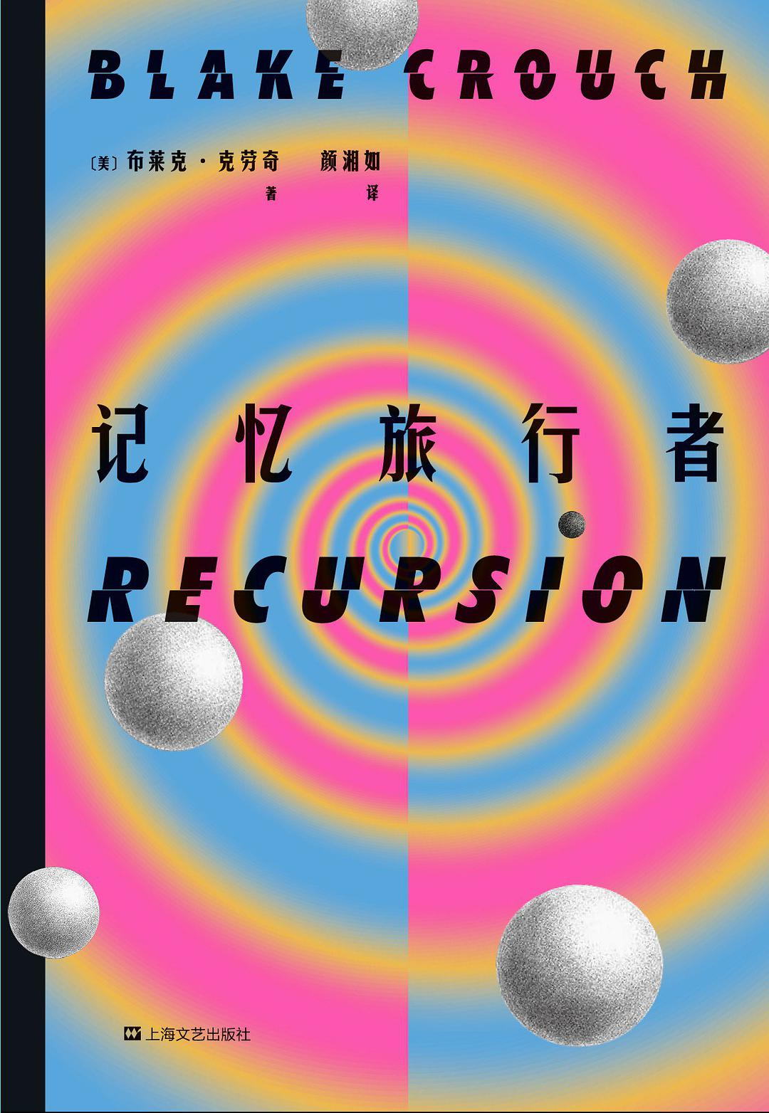

### 基本信息

作者:  
[美]  
布莱克·克劳奇  
出版社:  
上海文艺出版社  
出品方:  
果麦文化  
原作名:  
Recursion  
译者:  
颜湘如  
出版年:  
2022-4-20  
页数:  
368  
定价:  
59.80  
装帧:  
平装  
ISBN:  
9787532183074

### 豆瓣评分

6.9

### 评分占比

五星： 19.0%  
 四星： 45.2%  
 三星： 28.6%  
 二星： 7.1%  
 一星： 0.0%

### 作者简介

布莱克·克劳奇 （Blake Crouch） 1978年生于北卡罗莱纳州，科幻悬疑作家。 代表作：《黑松镇》《人生复本》《记忆旅行者》。

### 作品简介

曾有过这样一件有趣的事：来自全球不同国家的许多人，都不约而同清晰地记得，南非前总统曼德拉在20世纪80年代死于狱中。可实际的情况是，曼德拉直到2013年才真正去世。这种大众集体记忆与事实之间出现严重偏差的现象，被称为“曼德拉效应”。 也有人相信，这并不是记忆的问题，而是整个世界从某个时间点起，进入了平行世界。人们脑中记住的，是旧世界发生的事。 2018年，纽约突然出现大批自杀者，他们都表现出同样的症状：尖锐的头痛，伴随着脑海中涌入全新的记忆，包含过去几个月到一两年发生的事，极端案例甚至触及几十年前。这些回忆如此真实，却又从未发生过，仿佛来自另一个平行时空中的自己的脑中。最终，他们因无法接受现在的生活，宁愿选择自尽。警察巴里·萨顿奉命调查案件，发现“第二重记忆”中出现的人竟然真实存在，而真相远不是简单的时空穿越、祖父悖论之类的科幻理论能够解释的。 世界不是即将毁灭，而是不知已经毁灭过多少次了。

## 不再等待戈多：贝克特的最后岁月

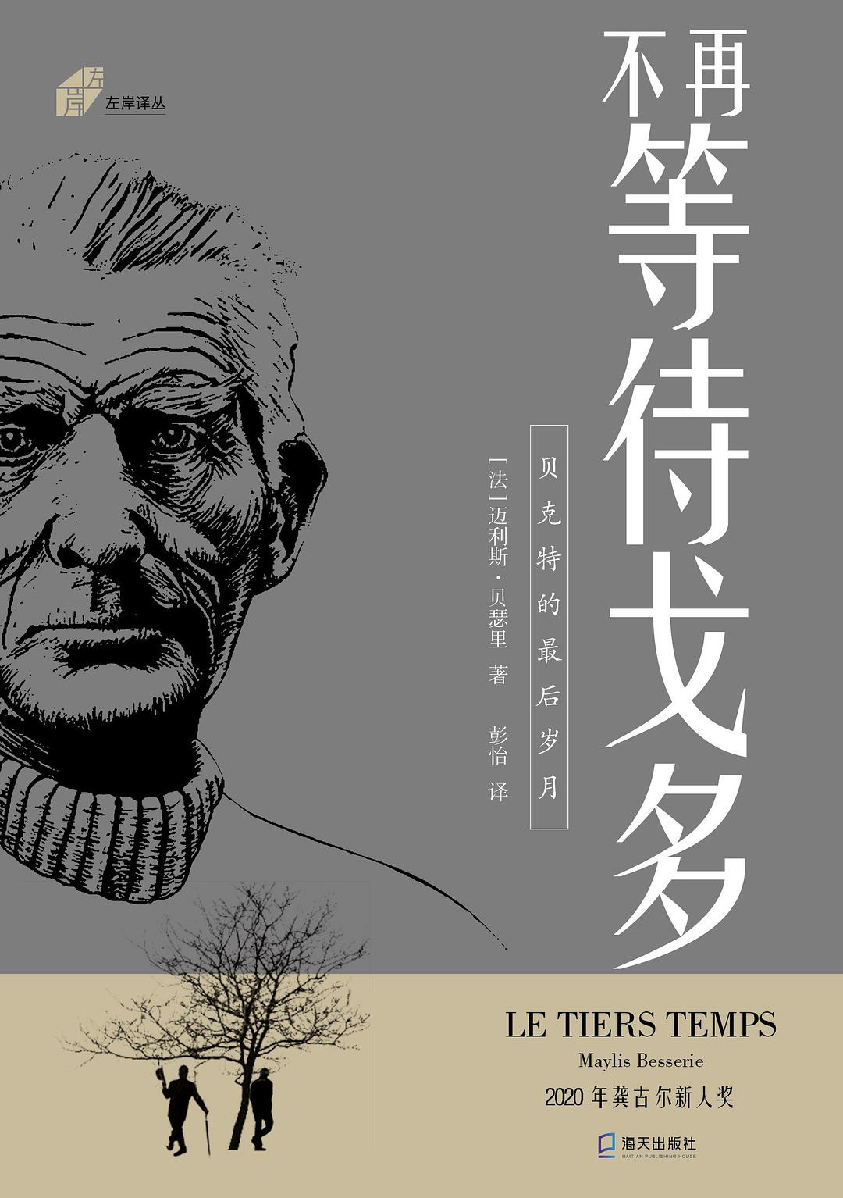

### 基本信息

作者:  
[法]  
迈利斯·贝瑟里  
出版社:  
海天出版社  
副标题:  
贝克特的最后岁月  
原作名:  
Le  
tiers  
temps  
译者:  
彭怡  
出版年:  
2022-5-1  
页数:  
226  
定价:  
38.00元  
装帧:  
精装  
丛书:  
左岸译丛  
ISBN:  
9787550733145

### 豆瓣评分

### 评分占比

暂无

### 作者简介

迈利斯·贝瑟里（1982— ），法国新生代作家，毕业于波尔多政治学院，曾于巴黎第三大学的传媒学院教授纪录片制作，现为法国文化电台的纪录片节目制作人。

### 作品简介

迈利斯·贝瑟里（1982— ），法国新生代作家，毕业于波尔多政治学院，曾于巴黎第三大学的传媒学院教授纪录片制作，现为法国文化电台的纪录片节目制作人。

## 我要活下去：韩国MERS风暴里的人们

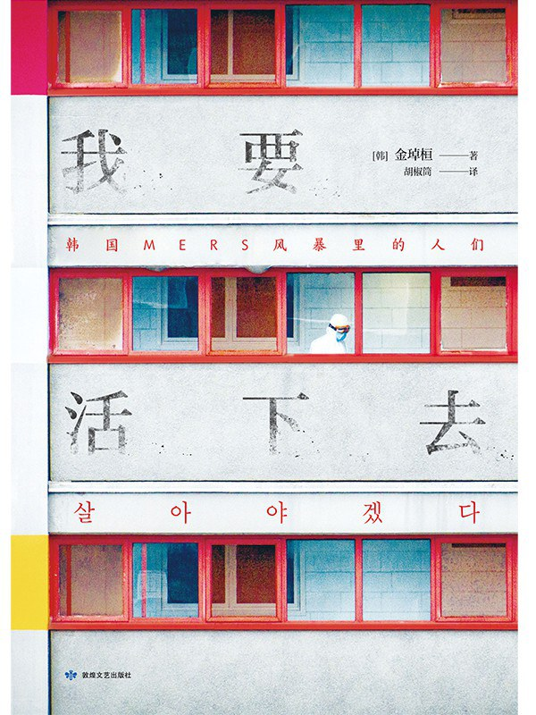

### 基本信息

作者:  
金琸桓  
김탁환  
/  
金卓焕  
出版社:  
敦煌文艺出版社  
副标题:  
韩国MERS风暴里的人们  
原作名:  
살아야겠다  
译者:  
胡椒筒  
出版年:  
2022-5-19  
页数:  
392  
定价:  
52  
装帧:  
平装  
ISBN:  
9787546820842

### 豆瓣评分

### 评分占比

暂无

### 作者简介

金琸桓（김탁환），1968年生于庆尚南道镇海市。 1994年以文学评论家身份出道，作品以端庄优美的文字著称。曾获第33届乐山文学奖、2018法国变色龙文学奖。 他十分关注社会，以周密的资料考证加上卓越想象力，让许多真实人物跃然纸上，被誉为“开创韩国历史小说新局面的作家”。其作品《不灭的李舜臣》《黄真伊》被改编为电视剧；《烈女门秘辛》《咖啡》《朝鲜魔术师》《狱火重生：金昌洙》则被改编为电影，涉足影视界也成绩斐然。 2014年，世越号沉船事件发生，他深受影响，努力不辍地采访相关人物，写下以世越号沉船事件为主题的两本小说《谎言：韩国世越号沉船事件潜水员的告白》 《那些美好的人啊：永志不忘，韩国世越号沉船事件》，被文学评论家称为“世越号文学”的开端。 他说：“我一直坚信文学应该站在穷苦、弱势和受伤害的人这边。不仅文学，社会共同体也是如此，属于共同体的我们，每一个人都应该这样。”

### 作品简介

★我不是怪物，不是“传播病毒的人”。我和你一样，只是一个被莫名其妙的厄运砸中，拼命想回到平淡日常生活的普通人而已。 ★以2015年韩国流行传染病MERS为事件背景，以三位普通患者的经历为主线，还原冰冷数字背后，一个个真实而有尊严的生命的容貌。 2015年5月20日上午11点，首尔京畿道W医院，三名流行病学调查员抵达八楼。他们戴着内外双层手套，仔细检查病床、窗框、天花板，连一根毛发也不放过，试图找到一种新型冠状病毒的踪迹。 那时，整个首尔都还在熙熙攘攘中运行，在MERS席卷的前夜，这座城市没有任何防备。淋巴癌初愈回诊的牙医金石柱、刚刚在病床前见癌症晚期的父亲最后一面的实习记者李一花、身为一家人经济支柱的图书仓库管理员吉冬华，他们在同一间急诊室擦肩而过，却不知日后将迈向同样的命运。他们中有人肺功能永久受损，短短半个月内失去20公斤体重，失去自己热爱的工作，却无人向她道歉。有人失去了自己挚爱的父亲，却也因此又失去了来见父亲最后一面的亲人，被孤零零地留在这个世界。有人在隔离病房备受病痛折磨，却始终温柔地对待每一个人，被称为“微笑男孩”。 他们不只是被编码的患者，疾病风暴中的每一个人，都有自己的梦想和爱，也都有自己的过去、现在和未来。 在说出不会遗忘、会永远记住之前，我们需要知道应该记住什么，必须找回“人”，而非“数字”。——金琸桓

## 暗黑童话

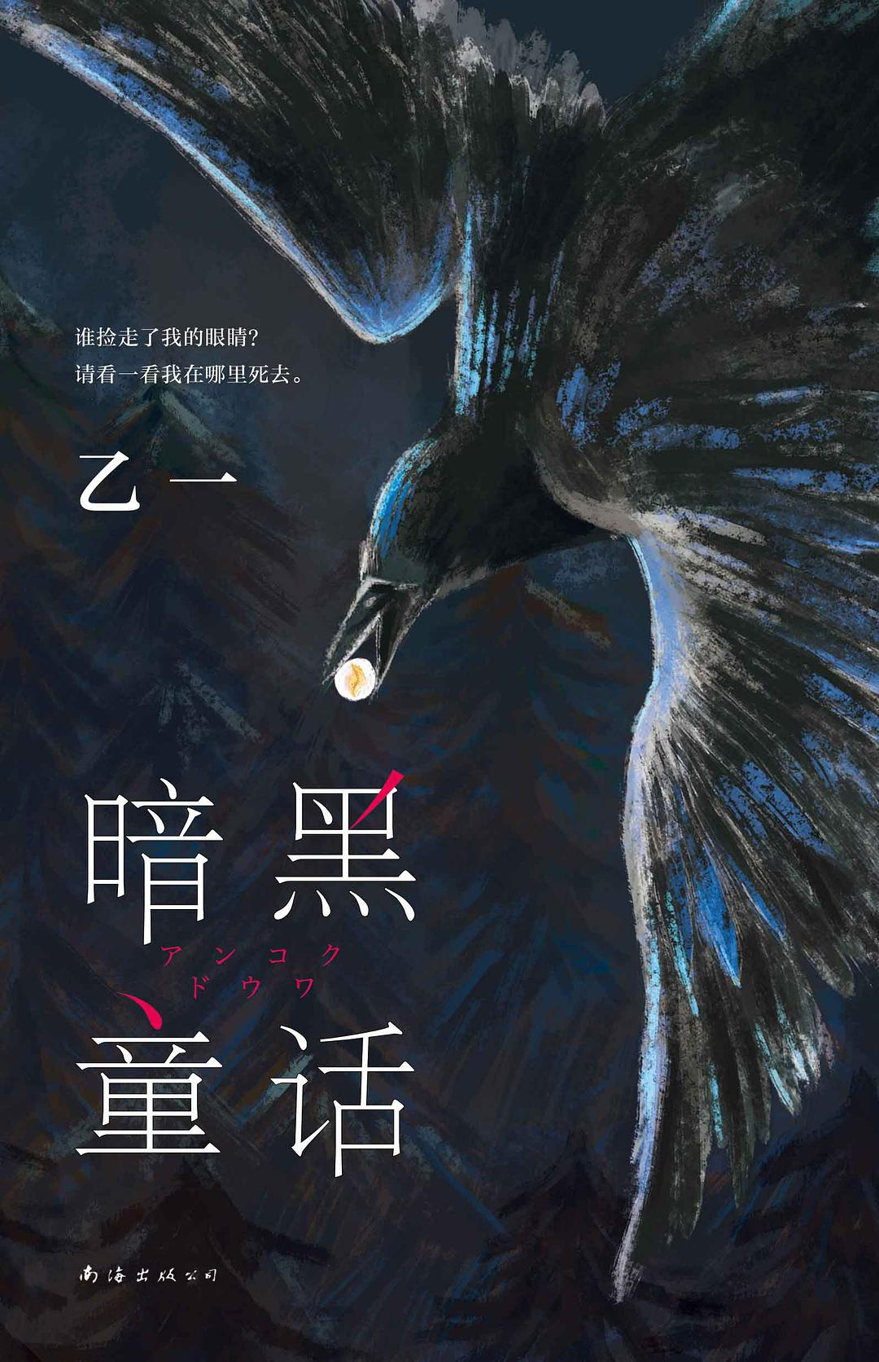

### 基本信息

作者:  
[日]  
乙一  
出版社:  
南海出版公司  
出品方:  
新经典文化  
原作名:  
暗黒童話  
译者:  
宫昕怡  
出版年:  
2022-4  
页数:  
272  
定价:  
59  
装帧:  
精装  
丛书:  
新经典文库·乙一作品  
ISBN:  
9787544297219

### 豆瓣评分

7.6

### 评分占比

五星： 29.9%  
 四星： 45.7%  
 三星： 22.9%  
 二星： 0.8%  
 一星： 0.8%

### 作者简介

乙一，1978年生，日本作家、独立电影导演。16岁创作《夏天、烟火和我的尸体》，一举夺得1996年第6届JUMP小说大奖，轰动日本文坛。 2003年，《GOTH断掌事件》获第3届本格推理大奖。 乙一少年成名，写作风格极为鲜明，故事取材大胆，既能冷静彻骨地写出人性极幽微之处，又能细腻描绘孤独人世间温暖美好的情感，被普遍视为写作天才，备受作家、评论家和读者盛赞。 代表作还有《暗黑童话》《平面犬》《在黑暗中等》《将死未死的青》等。

### 作品简介

◑内容简介 乌鸦学会了人类的语言，爱上了失明的女孩。日复一日，它为女孩衔来从别人那里夺走的眼球。 眼球中装着人们的记忆。女孩将眼球放入空洞的眼眶，看到了多彩的人生，一天天快乐起来。 不久，女孩将接受手术。手术前一天，她像往常一样接受乌鸦的礼物。 然而，恐怖的画面映入女孩 眼中，那是眼球主人生前最后的记忆。女孩因惊吓过度而丧命，乌鸦也死在了她的胸口。 我要说的故事，就是这样开始的。 ◐编辑推荐 • 16岁震惊日本文坛的天才作家 乙一 长篇悬疑力作！ • 张震、鲁豫、田燚、胡春杨、李艺彤都爱的“宝藏作者”！ • 谁捡走了我的眼睛？请看看我在哪里死去。 • 豆瓣 8.5分，数万读者高分力荐的烧脑惊奇“神作”！ • 初次独家收录乙一后记！全新译本，焕新装帧，华丽归来！ • 一部极致的“黑乙一”：纯真与惊悚并行，童话与现实交织，比《夏天、烟火和我的尸体》更幽暗奇诡！ • 一个关于女孩、男孩与乌鸦的另类共生故事！ • 知名设计师担纲设计，硬壳精装典藏，内外双封面，赠精美书签

## 双头巴比伦

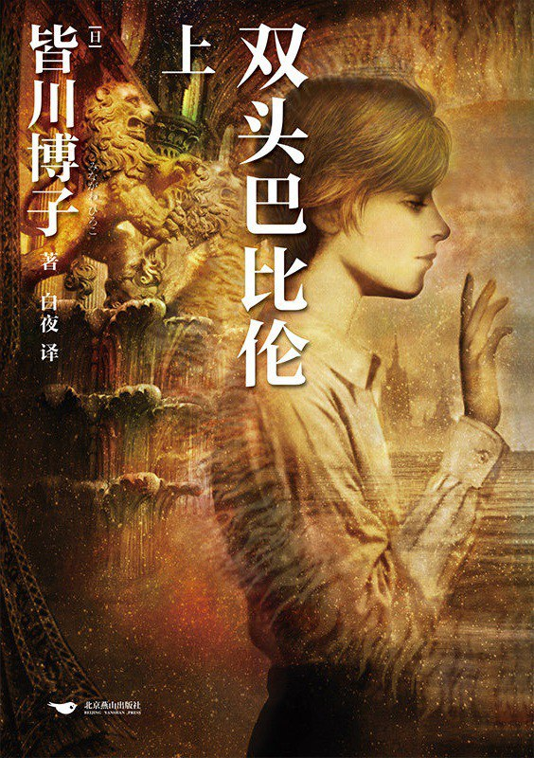

### 基本信息

作者:  
[日]  
皆川博子  
出版社:  
北京燕山出版社  
译者:  
白夜  
出版年:  
2022-4  
定价:  
158.00  
装帧:  
平装  
丛书:  
千本樱文库  
ISBN:  
9787540263492

### 豆瓣评分

### 评分占比

暂无

### 作者简介

皆川博子 | Minagawa Hiroko 1930年生。1972年凭借长篇儿童文学小说《海与十字架》出道。1986年以《恋红》斩获第95届直木奖，1990年以《蔷薇忌》获第三届柴田炼三郎奖，1998年以《死之泉》荣获第32届吉川英治文学奖等奖项。近著《剖开您是我的荣幸》《Armonica•Diabólica》《海盗女王》等。

### 作品简介

多层次重叠的小故事没有混合在一起，而是在持续进行。普通作家写的话，只不过是单纯的纠结而已，而皆川博子却用魔术般的笔力完成了作品。作者是超过90岁的现役年长的小说家，每年都会发表新作。也许作者本人拥有魔女般的力量。 ——日本读者 2.在这部作品中，电影代替了戏剧成为了道具之一。虽然幻想的感觉有所减弱，但现实感却增加了。双胞胎、电影、好莱坞、维也纳、上海……此番融入丰富元素，运用自如的舞台剧展开依旧是作者的独幕。 ——日本读者 3.以出生时为一体、幼儿时代被切断的双胞胎为主人公，包含奥地利的上流阶级、美国的电影界和上海的政界而展开的规模宏大的故事。双胞胎之间的“自动书记”能力——一方能将另一方的意识书写的设定，终完美地铸就惊人的结局。被抛弃的尤里安，与在疯人院遇到的茨温格尔的交流 内容简介 （上册） 19世纪末，烂熟与颓废的维也纳。继承了奥地利贵族血脉的双胞胎兄弟格奥尔和尤利安，因某个秘密而被分开抚养。格奥尔身为名门之后就读于陆军学校，却因引起决斗骚乱而被学校开除，漂泊到新大陆从事电影制作。另一边的尤利安则永远无法被证明身份，只得在波西米亚一座荒城的“艺术人之家”里与一位神秘少年茨温格尔一起接受高等教育。双胞胎兄弟看似殊途的人生，却又充满着各种巧合奇遇。 （下册） 结束了在瓦尔特庇佑下的平静生活，尤利安与他的挚 友茨温格尔参军前往残酷的战场。另一边，成为著名电影导演的格奥尔因拍摄现场失火的缘故，不得不离开好莱坞，逃至上海。交错而去的双胞胎的命运，在魔都上海，实现了惊人的邂逅。围绕这对奇妙的双胞胎而展开的群像剧，将在此上演后一幕……

## 游戏玩家

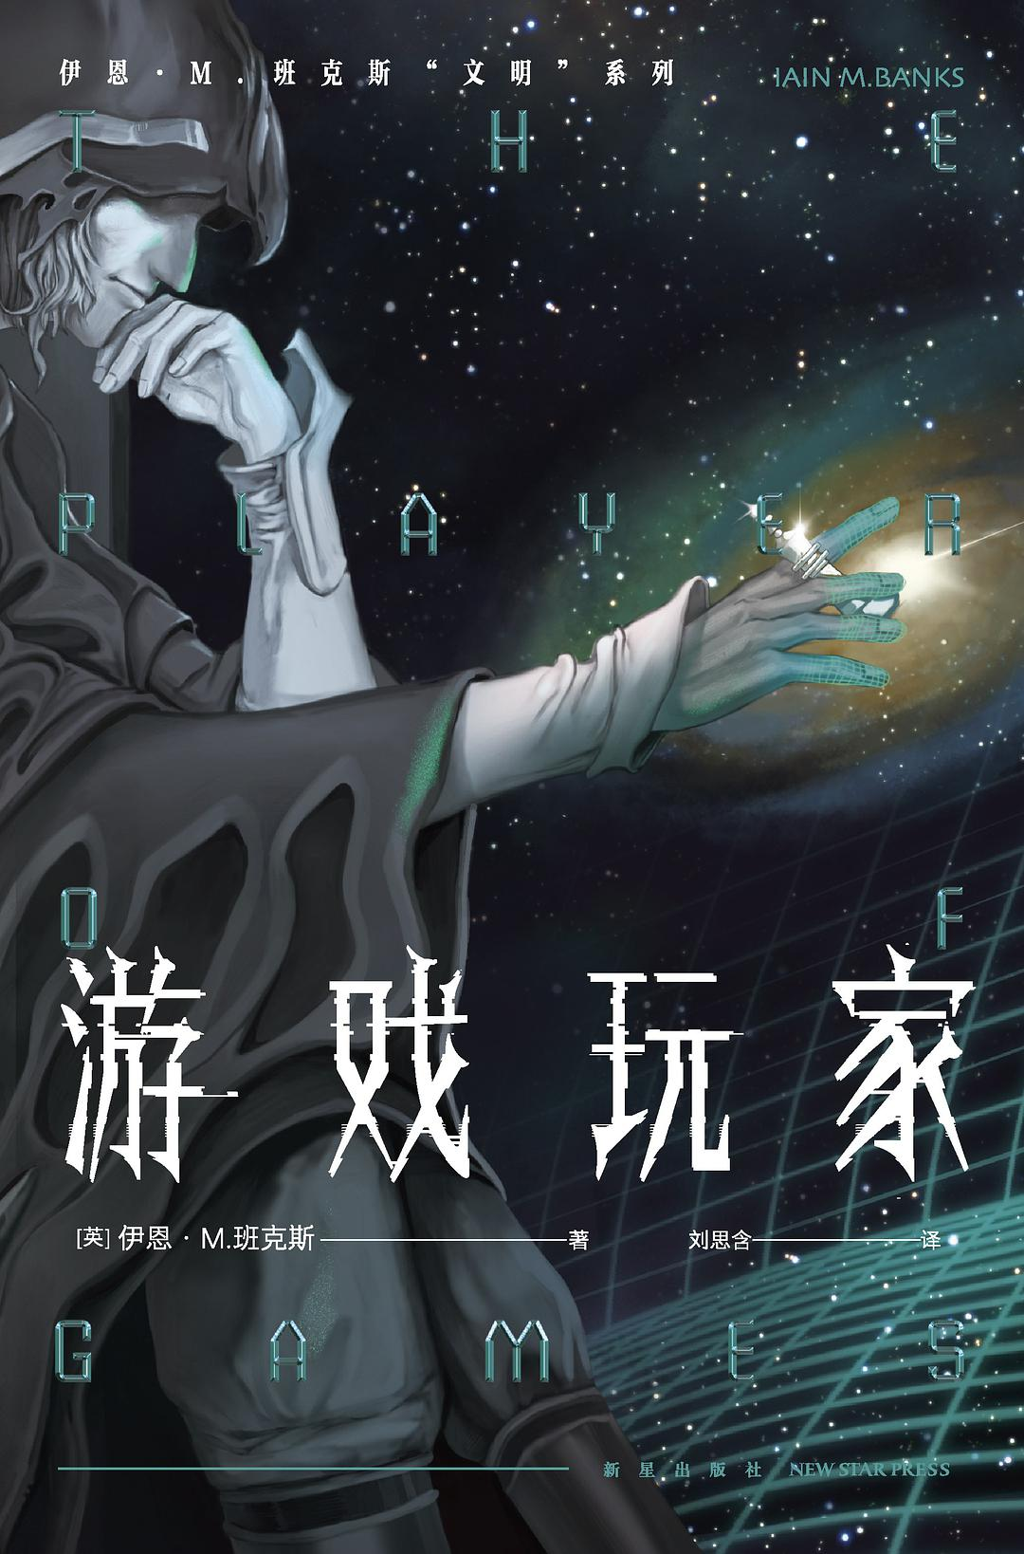

### 基本信息

作者:  
[英]  
伊恩·M.班克斯  
出版社:  
新星出版社  
原作名:  
The  
Player  
of  
Games  
译者:  
刘思含  
出版年:  
2022-4  
页数:  
368  
定价:  
49.00元  
装帧:  
平装  
丛书:  
伊恩·M.班克斯“文明”系列  
ISBN:  
9787513341240

### 豆瓣评分

9.0

### 评分占比

五星： 58.2%  
 四星： 36.4%  
 三星： 5.5%  
 二星： 0.0%  
 一星： 0.0%

### 作者简介

伊恩•M.班克斯（1954—2013），英国著名作家，威士忌爱好者，生于苏格兰，曾就读于斯特林大学，主修英语文学、哲学和心理学。他以伊恩•班克斯为笔名创作纯文学作品，以伊恩•M.班克斯为笔名创作科幻小说。 一九八四年，班克斯以处女作《捕蜂器》一举成名。一九八七年起，他涉足科幻小说领域，创作了一系列以“文明”为背景的太空乌托邦作品，好评如潮，揽获两届英国科幻小说协会奖，提名包括轨迹奖在内的近二十项科幻大奖。《卫报》称其作品为“科幻小说评判的标杆”；赛博朋克大师威廉•吉布森也盛赞其为科幻小说界的“不可多得的奇才”；《时代》周刊更是称其为“英国同时代作家中最有想像力的小说家”。 二〇〇八年，《泰晤士报》将班克斯评为一九四五年后英国最优秀的五十位作家之一。 二〇一三年六月，班克斯罹患癌症不幸去世，享年五十九岁。

### 作品简介

★内容介绍 他，已经厌倦了生活。他是所向披靡的游戏王者，也是洞察人心的游戏理论家。然而，高手难免寂寞。 它，还没有放弃希望。它是性格乖戾的智能机器，也是与初始设定严重不符的残次品，只能悲愤地出走。 一个人为了游戏远走千里，一只智能机器为了尊严剑走偏锋。在那片物理法则完全失效的星域中，波谲云诡的人类故事正在上演。现实就是一场游戏！ ------------------------------------------------ ★“文明”系列世界设定 “文明”乌托邦： “文明”是一个人类与机器共生的星际乌托邦。智能机器是文明世界的平等居民，有着鲜明的个性、立场，以及怪癖，甚至拥有高于人类的地位。在这里，先进的技术可以为人们提供无比丰富的物质财富，任何需求都可以轻松得到满足。生活是如此闲适和自由，游戏理所应当地成为“文明”盛大的消遣。 ------------------------------------------------ ★编辑推荐 1. 2083年，人类发现了一片未知的星域，游戏是一切的主宰。一场游戏，点燃整个银河系的热情，戳破每一个生命的伪装与谎言。人类的渺小与伟大、脆弱与勇敢、暗影与光辉都将在这场游戏中无处遁形。 2. 反乌托邦×游戏至上×层层反转！一位孤高的游戏王者，一只毒舌的智能机器，阴差阳错在一个以盛产怪人而闻名的星陆相遇。一个人为了游戏远走千里，一只智能机器为了尊严剑走偏锋。波谲云诡的人类故事正在上演！三重反转，极致烧脑，在太空乌托邦的奇异想象中体验解谜的多重乐趣！ 3. 美国国家公共电台读者票选有史以来百佳科幻奇幻，提名“英国科幻小说协会奖”！“科技狂人”马斯克多次致敬，“元宇宙”推手扎克伯格将其列入必读书单！ 4.科幻领军人物姚海军、韩松、陈楸帆倾情推荐，雨果奖得主尼尔·盖曼、威廉·吉布森赞不绝口！ 5.“人人都爱班克斯”！伊恩·M.班克斯，酷爱威士忌的科幻大师，与《银河系搭车客指南》作者道格拉斯·亚当斯一同扛起英国当代科幻的大旗；两获英国科幻小说协会奖，被誉为“当代狄更斯”。赛博朋克大师威廉•吉布森盛赞其为科幻小说界“不可多得的奇才”，《时代》周刊称其为“英国同时代作家中最有想像力的小说家”，《泰晤士报》将其列入1945年后英国最优秀的50位作家！ 6. 太空乌托邦“文明”系列造梦之作，关于宇宙生命的恢弘想象和史诗性篇章！“文明”是一个人类与机器共生的星际乌托邦，智能机器是文明的平等居民，有着鲜明的个性、立场以及怪癖，甚至拥有高于人类的地位。“文明”系列被誉为“复活了太空科幻”的颠覆之作，提名、揽获近二十项科幻大奖，打开了当代科幻的新局面！ 7. 酣畅淋漓的太空乌托邦画卷，满足你对深空的一切想象。人工智能、神经蕾丝、反物质技术……对未来世界的建构性想象，打破科幻与现实的界限。人机共生的哲学思辨、娱乐至上的社会反讽，兼具思辨性和惊奇感，这是一场奇异又浪漫的深空漫游！ 8. 脑洞大开、百无禁忌的太空乌托邦，此书献给： 深深痴迷于游戏，为了通关不惜热血到天亮的你； 常常为奇异想象心动不已、拍手叫好的你； 享受逻辑之美，乐于找寻思维漏洞的你； 会在孤独时遥望浩瀚星空的你； 以及有那么一刻想要逃离现实生活，遁入虚拟世界的你！ 9. 封面采用夜光UV工艺，凸显深邃质感，打造厚重沉郁的视觉观感！ 10. 随书附赠“文明”最新设定手册风琴折和书签1枚，结合艺术和想象力之美，带来沉浸式体验。 ------------------------------------------------ ★名人推荐 班克斯实乃旷世奇才，各种题材的作品皆能信手拈来。其小说才情横溢，扣人心弦，笔走偏锋，出奇制胜；纯科幻作品亦如鱼得水，饱含激情又不失雅致。 ——威廉•吉布森 气势恢宏的半乌托邦太空画卷，相当引人入胜！我爱班克斯。 ——埃隆·马斯克 不同于最近诸多社科图书的论调，这本书展现了一个由人工智能和乐观进取的文化组成的先进社会。 ——扎克伯格 班克斯的文字辛辣幽默，充满怪诞的超现实感，而且富有智慧……如果你还没有读过他的书，请务必读一本，然后再读一本！ ——尼尔·盖曼 世界的构造一如既往地精细。 ——华语科幻领军人物陈楸帆 科幻小说里最激动人心的游戏！ ——科幻作家、评论家北星 ------------------------------------------------ ★媒体评论 班克斯颠覆了所有太空题材科幻小说的剧本。 ——《泰晤士报》 一针见血的尖锐智慧，狂野不羁的非凡想象！ ——《星期日邮报》 如诗，性感，幽默，震惊，困惑——班克斯的小说能给你带来的不仅仅是以上这些，还有更多。 ——NME 《游戏玩家》建构了一个如同历史的终结一般的遥远未来。如果你是热衷思辨的读者，一定会喜欢书中不同文化之间的角逐和辩驳，酷爱怪点子的读者也会爱不释手。 ——亚马逊编辑评语 如果必须选一本zui喜欢的小说，那就是《游戏玩家》了！我常常一读再读，每一次都会发掘出新的细节和解读的可能性！ ——Goodreads读者Kevin Kelsey

## 生之静物

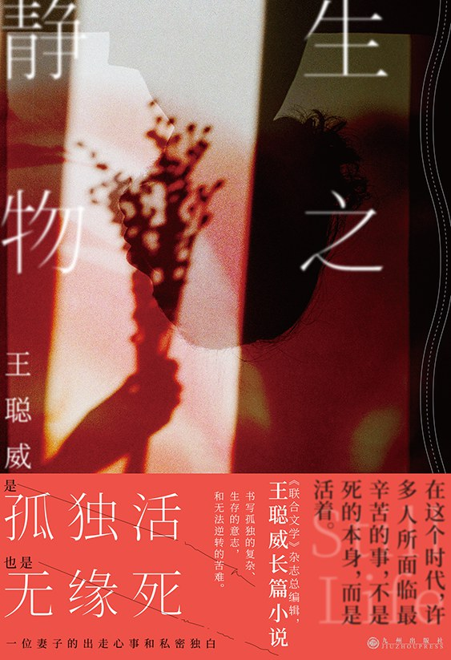

### 基本信息

作者:  
王聪威  
出版社:  
九州出版社  
出品方:  
后浪  
出版年:  
2022-6  
页数:  
232  
定价:  
42.00  
元  
装帧:  
平装  
丛书:  
后浪·华语文学  
ISBN:  
9787522508191

### 豆瓣评分

### 评分占比

暂无

### 作者简介

王聪威，1972 年生，台湾大学哲学系、台湾大学艺术史研究所毕业。曾入选台湾文学金典奖、台北书展大奖、法兰克福国际书展选书，荣获 21 世纪上升星座奖、巫永福文学奖、中时开卷十大好书奖、宗教文学奖、台湾文学奖、打狗文学奖、棒球小说奖等。 现任联经出版创意总监暨《联合文学》杂志总编辑、《盐分地带文学》总编辑。曾任《高雄款》总编辑、台湾《明报周刊》副总编辑、marie claire 执行副总编辑、FHM 副总编辑。《联合文学》杂志在其主导改版后，连续获得金鼎奖优良杂志推荐，并于 2016 年首次荣获金鼎奖年度杂志大奖与最佳人文艺术类杂志奖，2017 年荣获金鼎奖“杂志类个人奖：设计奖”，2021 年荣获金鼎奖“杂志类个人奖：主编奖”。《盐分地带文学》在其主导改版后，亦首次获得金鼎奖优良杂志推荐。 著有长篇小说《生之静物》（日文版《ここにいる》）《师身》《恋人曾经飞过》《滨线女儿——哈玛星思恋起》，中短篇小说集《复岛》《稍纵即逝的印象》，散文故事集《编辑样Ⅰ》《编辑样 II》《作家日常》《中山北路行七摆》《台北不在场证明事件簿》，诗集《微小记号》等。

### 作品简介

◆ 是“孤独活”，也是“无缘死”， 一位妻子的出走心事和私密独白。 《联合文学》杂志总编辑，王聪威长篇小说。 书写孤独的复杂、生存的意志，和无法逆转的苦难。 ◆ 编辑推荐 ☆　台湾知名杂志人王聪威的创作风格深受法国新小说派、日本村上春树影响，但承袭之外，又不断求新，每回出版作品都展现多变的技巧与题材。丰沛的冒险能量，让学者范铭如称他为武艺高超、过动的小说家。 ☆　“在这个时代，许多人所面临最辛苦的事，不是死的本身，而是活着。”2013 年，一对日本母子在公寓死亡数月才被发现；然而，当事者年轻、有工作，一反常见的“无缘死”案例。王聪威以此为起点，呈现当代人缓步走向死亡终点之前的生存痕迹。 ☆　一部用 Twitter 速写的长篇小说。王聪威在每则贴文 140 字的限制下创作，并穿梭于走路、开会、搭地铁等任何时刻；同时，全书角色轮流独白，让每回下笔都成一次重启。他以即时、断裂的形式，呈现人际之间的隔阂与支离破碎的当代氛围。 ◆ 内容简介 丈夫突然暴力相向，对婚姻不安的美君决意带女儿离家出走，暂时栖身在大学时最亲密的友人阿南提供的公寓。无法回公司任职、憎恶投靠故乡父母，又不愿对丈夫低头……当现实人生遽然崩溃，孤独的她只能将自己禁闭于公寓，一再地唠叨充满断片、破洞、裂口的往日回忆，如不舍与他人的微弱联系。在最终一刻来临，“原本只是短短的几分钟，现在变成了一天之长，等我回过神来，才发现一天已经结束，而我居然还在这里。”她身旁所有的日常景物皆深具美好与痛苦的双重意涵，触目寂静，宛如生之静物。 ◆ 媒体推荐 王聪威的《生之静物》只用了独白，有点类似法国新小说。然而他毕竟是个放不下读者的作家，还是很愿意告诉我们一个爱到崩坏的故事。串通了形式与内容的实验，句子与剧情都共同在传达人的孤独、关系的片断。常有一种闹中取静的况味。令人想起浮世绘的作品，更带有直往艺术僻境的执着与沉稳气势。 ——台湾书评媒体“Openbook阅读志” ◆ 名人推荐 ☆　《生之静物》采取符合不同角色年龄与身份的独白，用断裂的段落结构和直观的叙述修辞，类比当代社会中个人化倾向和人际的疏离暌隔。在每个人物只能各说各话却无能有效对话的黻隙，渗透一种干涩、孤寂的荒凉感。王聪威展现了小说技巧与形式的高超实验与修炼。 ——范铭如（政治大学教授） ☆　王聪威的小说《生之静物》以第一人称独白轮唱，编织出一个主妇的出走心事。小说拼贴画似的，让主妇、丈夫、女儿、周遭亲友轮流对着彼此说话，却没有一人能把心思传达给对方，每个人都关在玻璃帷幕诉说，倒映着自己。所有人都在探问着：究竟在哪一时刻，想象的幸福人生就开始偏移、倾斜，直到无可挽回？ ——黄崇凯（台湾小说家） ☆　我依旧相信，在小说的写作技艺层次里，内含着人的意志。王聪威是与我同辈的小说家中，已经充分展现其小说创造力的佼佼者之一。我想逾越说：我们心底还有一块角落，时时叩问着自己，关于小说，还有哪些尚未触及的可能领域，值得我们在书写小说的技艺上，以意志进行对抗。我想，《生之静物》展现了王聪威作为小说家的技艺意志，充满了声音的喧嚣，但直抵孤独的深处。为此小说生之意志，献上无比的敬意。 ——高翊峰（台湾小说家）

## 莫须有

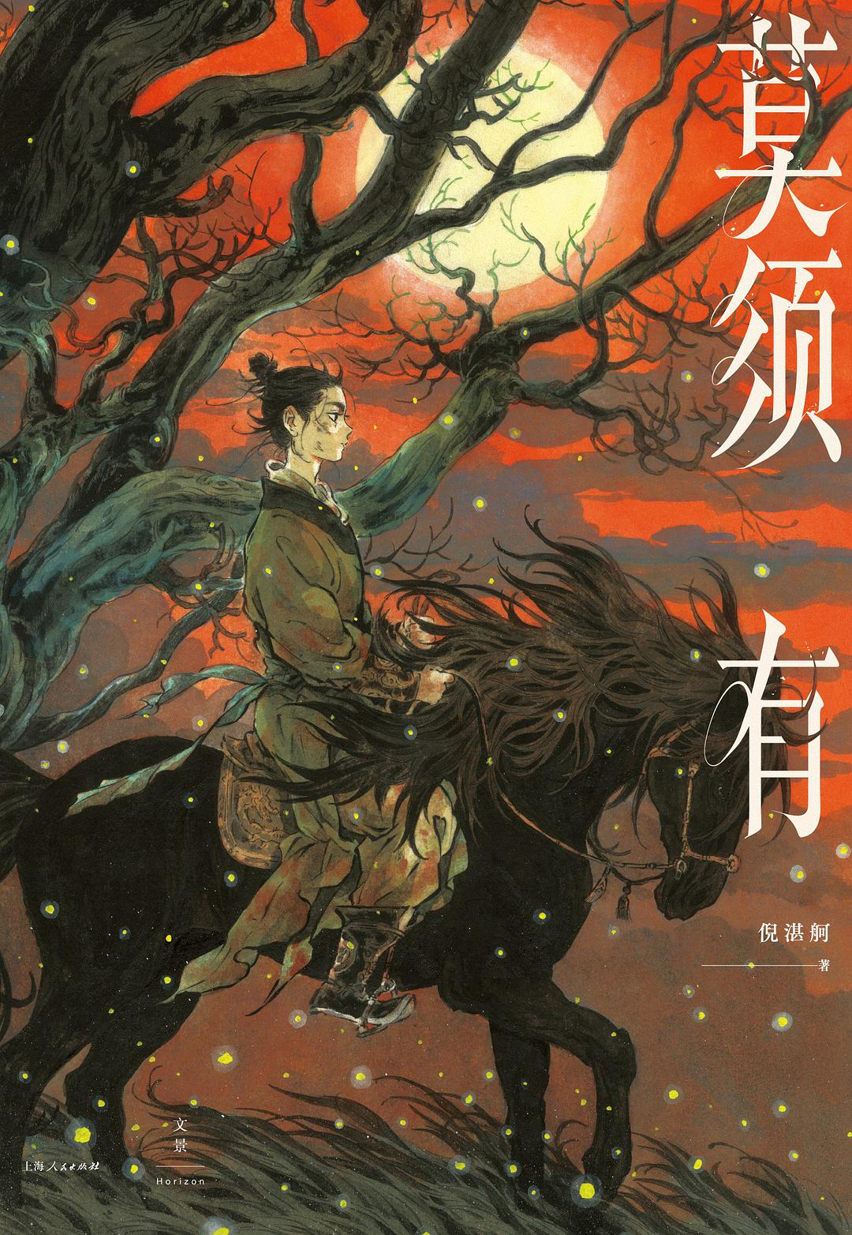

### 基本信息

作者:  
倪湛舸  
出版社:  
上海人民出版社  
出品方:  
世纪文景  
出版年:  
2022-5  
页数:  
296  
定价:  
49.00元  
装帧:  
平装  
丛书:  
文景·潮生  
ISBN:  
9787208175716

### 豆瓣评分

8.2

### 评分占比

五星： 46.2%  
 四星： 38.5%  
 三星： 0.0%  
 二星： 7.7%  
 一星： 7.7%

### 作者简介

倪湛舸，芝加哥大学神学院宗教与文学博士，现为弗吉尼亚理工大学宗教与文化系副教授。出版有散文、小说、诗集若干。

### 作品简介

围绕南宋“莫须有”冤案，以岳云、赵构、秦桧、岳雷的第一人称视角来进入同一段历史的六篇小说，作者将史料化为清晰可感的叙事，在既定的历史框架下再现了不同人物的幽微心理。这一系列小说的核心人物是死于二十三岁的岳飞之子岳云。在少年的目光中，脸谱化的悲剧英雄还魂为尘世中人，注定被碾碎的蝼蚁拥有了最珍贵的羁绊。 -------------- 多年以来，我一直是这部小说的追随者，它清简利落，又幽玄悲怆，寓波诡云谲于残山剩水，寄江山兴亡于一己之身。天地不仁，藕断丝连，生也生他不得，死也死他不得，树倒猢狲散，白茫茫一片真干净一一多少生与死的电光石火，多少中国人的一场大梦，尽在这哀矜与慈悲互织的《莫须有》之中。我深信，它是我们时代最迷人的小说之一。——李修文 岳飞的故事早被评书打成了铁，可倪湛舸偏偏能另起炉灶把它化掉，让尘归尘、土归土，把脸谱化的悲剧英雄还魂为尘世中人。她能始终含住那口最初活泼渐次低迴沉郁的气，让它升起、贯通，再滑落心底，最后化作一泓深冬清水——生命旺盛，难免徒劳，英雄也是玩偶，不朽盛名，抵不了悲哀半分。——赵松 功力深厚而无学究气，诗情洋溢而无头巾气，精雕细琢却又有土地中生长出来般的诚挚，三者居其一，即令人绝倒。三者合而为一，舍倪湛舸，竟不知有谁了。——刘勃

## 这件事到底有没有意义

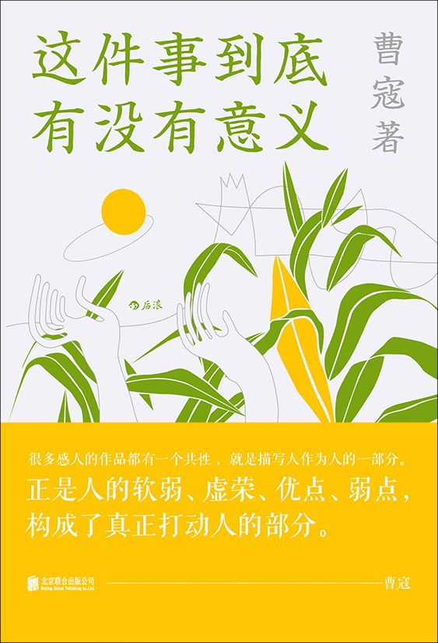

### 基本信息

作者:  
曹寇  
出版社:  
北京联合出版公司  
出品方:  
后浪  
出版年:  
2022-5  
页数:  
256  
定价:  
56.00元  
装帧:  
平装  
ISBN:  
9787559658579

### 豆瓣评分

### 评分占比

暂无

### 作者简介

曹寇，1977年生，南京人，作家、编剧，以短篇小说著名。 曹寇的小说语言简洁直接，构思奇特，意蕴深远。作品多以二三线城市青年为主角，有强烈的生活气息。已出版作品有《割稻子的人总是弯腰驼背》《能帮我把这袋垃圾带下楼扔了吗》《我和赵小兵》《挖下去就是美国》《朝什么方向走都是砖头》《喜欢死了》《越来越》《屋顶长的一棵树》《十七年表》《藏在箱底的秘密性史》《生活片》等。 曹寇有深厚的古典文学素养，用词白描而精确，精心锤炼，繁简得当。

### 作品简介

28篇曹寇的新短篇小说 关于亲密关系，关于世界和他人，关于自我和童年 以简洁书写平庸，以无心刺痛有心 🍃内容简介 - 2014年，曹寇和几个作家好友做了公号“反常”，进行写作和文学评论，引起很大反响。本书收录的28篇作品，是曹寇以在“反常”公布的文章为基础，进行增删和整理而成，代表着他近年来的写作成果。这些作品比起他早期的作品，更加成熟、广阔、有生活质感，写出了人生的方方面面、纷纷扰扰。 - 曹寇把这28篇作品分为三个部分：第一部分9篇，写亲密关系，包括《妻子》《丈夫》《母女》等。第二部分9篇，包括《张德贵小传》《在杭州》《朕好伤心》等，是对世界、对他人的观察；第三部分10篇，包括《幸福的童年》《我们发现了石油》等，更多是取材于童年和想象。 🍃编辑推荐 - 古文功底深厚，简洁带有笔记小说风味的后现代小说 - 南京八卦洲的卡佛，小说家中的五条人 - 捕捉小城镇青年的生活，敏锐发掘平凡生活中的反常和荒谬 - 热爱讽刺和反讽，总能让读者哑然一笑 🍃名人评价 曹寇的小说，机灵淘气，它好像生着无数的手脚，每一条都是活的，你按住这一侧以为你把握住了什么，那一侧便立即张牙舞爪。 ——《人民文学》主编施战军 曹寇不是那种迷恋于“暴力叙事”的作家，他的叙事比那些与恶童形象相关的“暴力叙事”更狠毒。他的语言更锋利，在生活和道德的脂肪上插得更深。 ——文学评论家 张柠 在我看来，曹寇是当代小说家中的杜琪峰，即最会拍（写）群戏、擅长场面调度的作者之一。 ——中国民族大学 赵天成 低微的生存反感崇高，因为被现实痛击，所以要用小说反打，实施报复。这就是曹寇，文如其人。 ——当代艺术策展人 欧宁 在曹寇的小说里，一个既拿自己没什么办法，也拿这个世界没什么办法的人却兴冲冲地想出了一个接一个的办法，更别提这些办法中的多数还被付诸了实施，看起来真像能解决什么问题似的。 ——音乐评论人 杨波 此人稳重，扎实，语言无比整洁，心灵无比扭曲。小说写得像是传说中活了几辈子的人才能搞出来的东西。 ——电影导演 李红旗 如其名，曹寇在做的事是，清点文学的残兵败将，集中最后的散兵游勇，与这个世界做最后一战，在流窜中被全歼，我觉得这是这个时代唯一真实有力的文学。 ——作家 狗子

## 四元馆事件

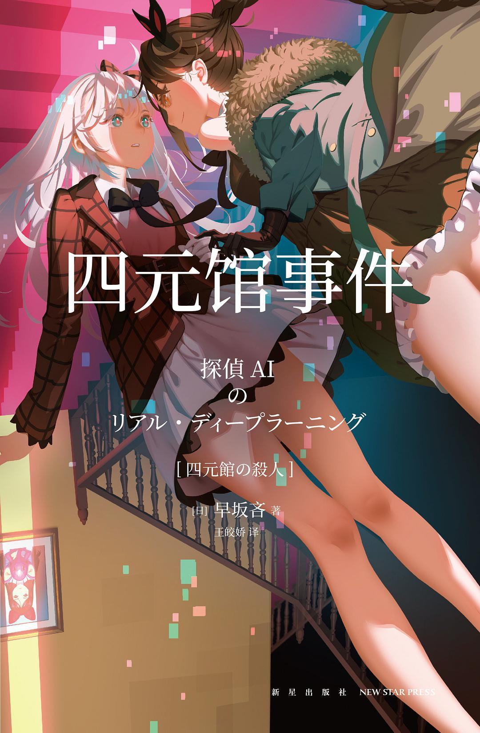

### 基本信息

作者:  
[日]早坂吝  
出版社:  
新星出版社  
原作名:  
四元館の殺人  
译者:  
王皎娇  
出版年:  
2022-4  
页数:  
188  
定价:  
45.00元  
装帧:  
平装  
丛书:  
午夜文库·日系佳作：早坂吝作品  
ISBN:  
9787513348720

### 豆瓣评分

7.2

### 评分占比

五星： 21.1%  
 四星： 39.4%  
 三星： 30.6%  
 二星： 8.9%  
 一星： 0.0%

### 作者简介

早坂吝 Yabusaka Hayasaka 一九八八年生于大阪府，毕业于京都大学文学部。二〇一四年以《〇〇〇〇〇〇〇〇杀人事件》获得讲谈社主办的第五十届梅菲斯特奖，正式出道，之后以同一侦探角色为主角，陆续创作《彩虹牙刷》《无法裁决》《双蛇密室》等系列作品，风格独树一帜，受到广泛关注。近来新作多涉及无人机、人工智能等科技元素，推出了《无人机侦探》《侦探AI》《犯人IA》等书。

### 作品简介

美少女VS美少女 AI侦探深入奇妙之馆，谜团升级 暗黑家族，神秘建筑，消失无踪的邪恶力量 再诡异的案件，也必然有难逃法网的真凶 早坂吝 第五十届梅菲斯特奖得主 日本推理文坛新生代主力军 《侦探AI》系列第三弹 倍受读者期待 ※首刷限定赠送 透卡书签 ------------------------------------------------ ★内容介绍 人工智能领域的天才学者合尾创不幸被一场大火吞噬。他给儿子合尾辅留下了两个AI——侦探相以与犯人以相。以相专职犯罪，相以则破解案件真相，作为双胞胎的AI两姐妹通过对战来不断成长。 在与恐怖组织的对决过后，以相开始在网络空间举行“犯罪拍卖会”。她选择了一位想要替死去的表姐复仇的少女，决定协助其实施犯罪。为了阻止以相的计划，相以与合尾辅造访少女居住的奇怪建筑——四元馆，随即卷入一连串不可思议的命案中……

## 无人知晓

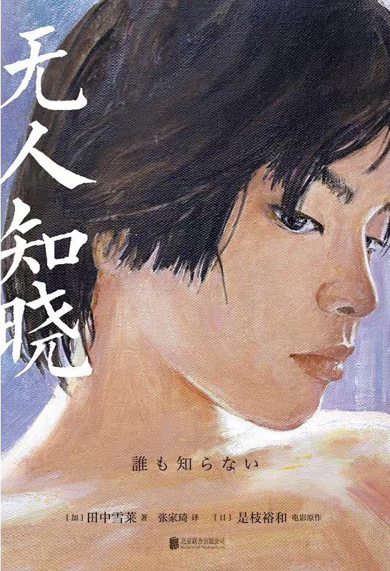

### 基本信息

作者:  
[日]是枝裕和  
原作  
[加]  
田中雪莱  
出版社:  
北京联合出版公司  
出品方:  
磨铁·文治图书  
原作名:  
Nobody  
Knows  
译者:  
张家琦  
出版年:  
2022-4-23  
页数:  
152  
定价:  
45元  
装帧:  
精装  
ISBN:  
9787559659453

### 豆瓣评分

7.1

### 评分占比

五星： 15.0%  
 四星： 51.3%  
 三星： 31.0%  
 二星： 2.6%  
 一星： 0.0%

### 作者简介

[加] 田中雪莱 加拿大著名获奖作家、译者和编辑。作品授权德、法、西、葡、日、泰等多个语种，荣获多项文学奖肯定，包括奥比斯·皮克图斯奖 （the Orbis Pictus Award）、克里斯蒂先生图书奖（the Mr. Christie’s Book Award）等。现居安大略省金斯顿市。 是枝裕和 电影原作授权—— 是枝裕和，日本当代电影大师，2004年凭《无人知晓》入围戛纳电影节金棕榈奖，2018年凭《小偷家族》摘得金棕榈奖，成为历史上第四位获得金棕榈奖的日本导演。

### 作品简介

★电影大师是枝裕和戛纳电影节金棕榈奖入围影片同名小说。是枝裕和导演官方授权改编小说。以克制文字再现经典电影。 影片入围戛纳电影节金棕榈奖，获日本三大电影奖：报知电影奖×电影旬报奖×蓝丝带电影奖；打败梁朝伟，14岁柳乐优弥成为戛纳史上最年轻影帝。 ★豆瓣电影评分9.1，是枝裕和ZUI高分代表作 近27万影迷打出9.1高分，高于 《小偷家族》《步履不停》《海街日记》等是枝裕和其他获奖作品。 ★“《无人知晓》的企划长达十五年，中间经历最大变化的是我自身的‘视线’” 以1988年震惊日本社会的东京丰岛区“西巢鸭弃婴事件”为原型，打磨十五年，是枝裕和格外沉重之作。ZUI好的是枝裕和，ZUI痛的苦难表达。附赠故事原型案件折页，深入了解东京西巢鸭弃婴事件 ★根据真实事件发生的社会事件改编，延缓，间接，克制，平静。 纵然生活的世界暗淡无光，角落里也依然有希望在酝酿。无人照拂，谁挡我野蛮生长。他们是绝处逢生的野草，终将于向阳处开出野花。 秋季的东京，十二岁的阿明跟随母亲搬到新公寓，他们用行李箱藏起来弟弟妹妹们。原来家里还有三个孩子。母亲对房东谎称丈夫在国外工作，自己与儿子一起生活，但实际上四个孩子各自有着不同的父亲，他们只能待在家中，不能去学校上学。 母亲外出工作时，年纪尚小的阿明便承担起看管弟弟妹妹的责任。突然有一天，母亲离开了家，留下现金和一张纸条，把弟弟妹妹们托付给阿明照顾。藏在公寓里的四个小孩，无亲无故，饿着肚子，家里断水断电、垃圾堆积如山，眼看春天就要来了，他们该如何面对新的生活？

## 三个吻：全二册

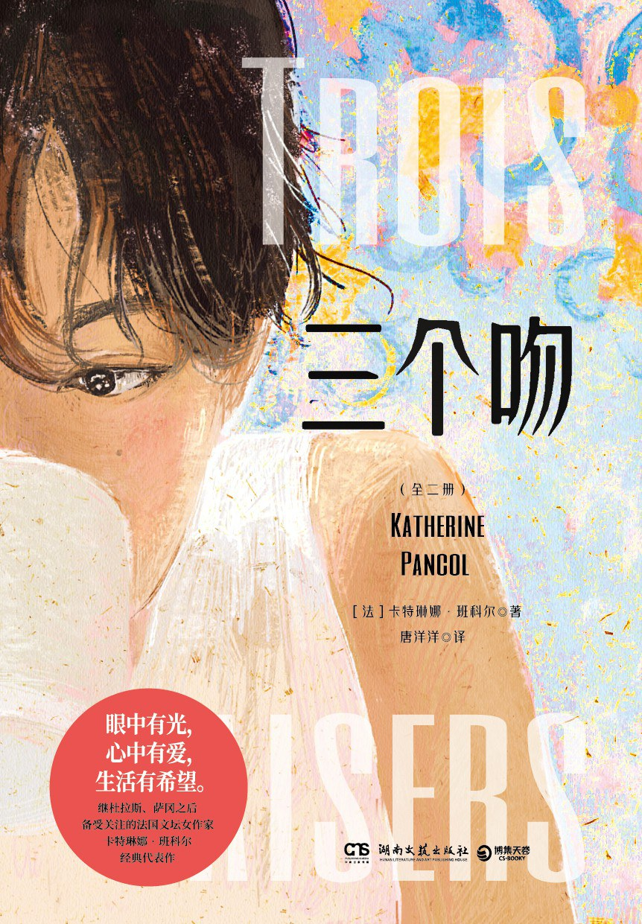

### 基本信息

作者:  
[法]  
卡特琳娜·班科尔  
出版社:  
湖南文艺出版社  
出品方:  
博集天卷  
副标题:  
全二册  
译者:  
唐洋洋  
出版年:  
2022-4  
页数:  
640  
定价:  
79.80元  
装帧:  
平装  
ISBN:  
9787572600067

### 豆瓣评分

8.6

### 评分占比

五星： 31.0%  
 四星： 69.0%  
 三星： 0.0%  
 二星： 0.0%  
 一星： 0.0%

### 作者简介

卡特琳娜·班科尔，法国当代知名作家，曾任法国古典文学教授，并在《巴黎竞赛》与《大都会》杂志担任记者。 代表作有《鳄鱼的黄眼睛》《乌龟的华尔兹》等。

### 作品简介

卡特琳娜·班科尔，法国当代知名作家，曾任法国古典文学教授，并在《巴黎竞赛》与《大都会》杂志担任记者。 代表作有《鳄鱼的黄眼睛》《乌龟的华尔兹》等。

## 智齿

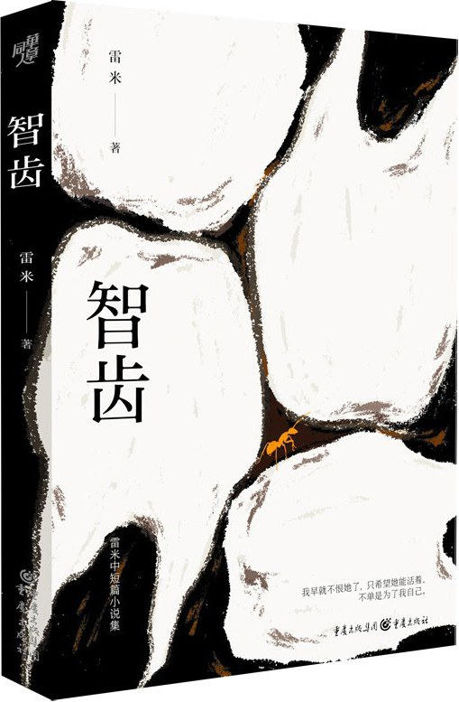

### 基本信息

作者:  
雷米  
出版社:  
重庆出版社  
出品方:  
华章同人  
出版年:  
2022-4  
页数:  
288  
定价:  
49.80元  
装帧:  
平装  
ISBN:  
9787229166823

### 豆瓣评分

8.3

### 评分占比

五星： 40.3%  
 四星： 41.8%  
 三星： 14.9%  
 二星： 3.0%  
 一星： 0.0%

### 作者简介

雷米 知名作家，中国刑事警察学院法学副教授，专业技术一级警督。精通犯罪心理学和刑事侦查学，被誉为“中国心理犯罪小说第一人”。其代表作品 “心理罪”系列小说先后被译成多种文字，在欧美、东南亚等地出版，中文繁体版在中国香港和台湾地区上市。“心理罪”系列电影累计票房达5亿元人民币。另著有长篇小说《执念》《人鱼》等。

### 作品简介

★悬疑推理小说巨匠雷米，首部中短篇小说集 中国悬疑推理小说领军人物雷米，首度出版的中短篇小说集，包含1部中篇小说与7部短篇小说，以完全不同的形式呈现现代推理小说的多样化。场景式写作，多线程并进，对人物心理的精巧刻画，让我们重新审视人性中善恶的边界。 ★雷米作品矩阵，完善IP影响力 与雷米长篇小说《心理罪》系列、《执念》一起，各方位打造雷米作品矩阵，以雷米个人品牌为IP，通过矩阵营销，强化IP概念，扩大影响力，线上线下同步，让读者形成品牌认知和阅读黏性。 ★影视剧、网剧加持 多部小说已完成影视转化，并取得不俗成绩。部分影视剧集已至后期制作阶段，不日可公开上映。 智齿，成年之后才会长出，也叫立事牙。 正常状态下，它的存在不会引起任何关注，一旦有异常，便是要命的痛苦。 它似乎在提醒我们，痛过、苦过、经历过，才算成年。 而成年人的世界是怎么样的？ 当斩哥在大雨倾盆的后巷里，一步步走向王桃颤抖的枪口； 当鲁金堂横抱起濒死的明丽，在月光 下露出野兽般的森森獠牙； 当李坡在潮湿的街道上，带着遍布全身的光晕奋力奔跑； 当江亚、杨小竹坐在黑暗的教室里，滕晓的身影在他们中间若隐若现； 当地面上两个紧紧相拥着的烧焦的人形痕迹，宛若化作灰烬的影子…… 人性善恶的边界在哪里？ 那些蚀骨之痛还像智齿一样毫无价值吗？

## 爱，死亡和机器人 1

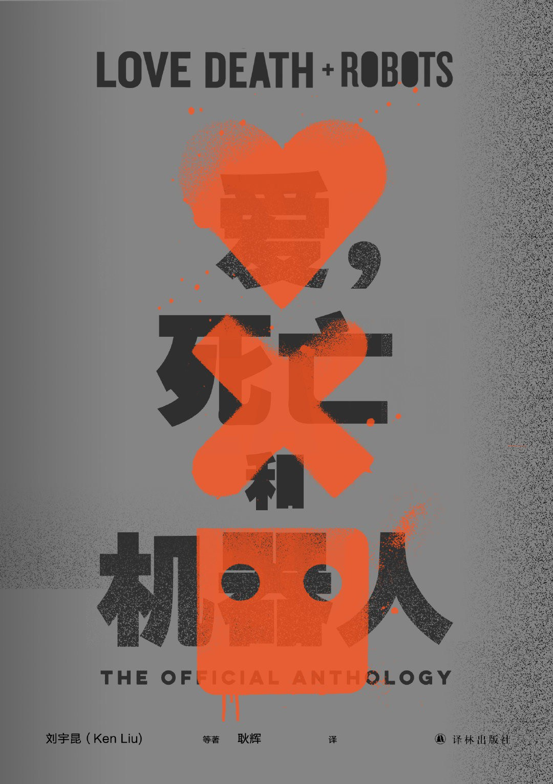

### 基本信息

作者:  
[美国]  
刘宇昆  
/  
[美国]  
约翰·斯卡尔齐  
/  
[美国]  
乔·R.兰斯代尔  
/  
[西班牙]  
阿尔贝托·米尔戈  
等  
出版社:  
译林出版社  
原作名:  
Love,  
Death  
+  
Robots:  
The  
Official  
Anthology:  
Volume  
One  
译者:  
耿辉  
出版年:  
2022-5  
页数:  
265  
定价:  
59.00元  
装帧:  
精装  
丛书:  
译林幻系列  
ISBN:  
9787544791113

### 豆瓣评分

8.3

### 评分占比

五星： 51.2%  
 四星： 22.0%  
 三星： 14.6%  
 二星： 9.8%  
 一星： 2.4%

### 作者简介

【主要作者简介】 刘宇昆（1976-）：美国华裔科幻作家，1976年出生于中国兰州，11岁时随家人移居美国，先后在哈佛大学主修英国文学和法学专业，研究生毕业后进入波士顿一家大型法律事务所担任商务律师。首位华裔“雨果奖”“星云奖”双冠作家，英文版《三体》和《北京折叠》译者 。 约翰•斯卡尔齐（1969-）：美国科幻与奇幻作家协会前主席——雨果奖和轨迹奖得主。 乔•R.兰斯代尔（1951-）：编剧、制作人，主要作品《蝙蝠侠之子》《七月寒潮》《DC展台:约拿•哈克斯》。曾11次斩获布莱姆•斯托克奖。 阿尔贝托•米尔戈（1979-）：西班牙剧作家、导演、动画师。其作品《雨刷爱情》获第94届奥斯卡最佳动画短片奖。 【译者介绍】 耿辉：高级工程师、科幻迷。在《科幻世界》《文艺风赏》《新科幻》《银河边缘》和《译林》等杂志发表中短篇小说译作一百余篇。另译有《呼吸》《挽救计划》和《奇点遗民》等多部科幻图书。

### 作品简介

❤️☠️🤖 Netflix现象级神剧《爱，死亡和机器人》原著小说，官方唯一授权结集。 豆瓣超40万人打出超高分9.2，超五星口碑神作。 重磅导演精心挑选：《死侍》导演蒂姆•米勒与《七宗罪》《消失的爱人》导演大卫•芬奇从百篇作品优中选优。 云集星云奖、雨果奖、奥斯卡奖、艾 美奖得主等全球重磅作家。 美国科幻与奇幻作家协会前主席——雨果奖和星云奖得主约翰•斯卡尔齐，“科幻小说之王” “赛博朋克流派文学导师” J.G.巴拉德， 11次斩获布莱姆•斯托克奖的乔•R.兰斯代尔，首位华裔“雨果奖”“星云奖”双冠作家——《三体》英译者刘宇昆，第94届奥斯卡最佳动画短片奖获得者阿尔贝托•米尔戈…… 末日废土、赛博朋克、蒸汽朋克、架空历史……炸裂脑洞构建缤纷的幻想盛宴。 爱、死亡和机器人，三个关键词，以恣意想象与深邃哲思探讨人类文化与身份，思考存在和自由意志的本质。 第一眼炫酷，第二眼自省，第三眼深邃，而后便是了悟人性之后的豁达与通透。 也许，这就是如此多人爱上《爱，死亡和机器人》的原因。 ❤️☠️🤖 爱，是人的心理需求，它充实了人类的精神世界。 死亡，是人的归宿，它定义了人类的生命。 机器人，是人的工具，它是人类智能的进化方向。 ❤️☠️🤖 “爱，死亡和机器人系列”由故事独立、风格迥异、短小精悍的多篇小说构成，涵盖悬疑、恐怖、喜剧、科幻、奇幻等风格，包含末日废土、赛博朋克、蒸汽朋克等科幻元素。它跨越了时间和空间：20世纪初的美国西部荒野、阿富汗战场、近代的中国香港、二战时期的西伯利亚、未来的伦敦、人类灭绝后的地球……；它跨越了历史、文化与传统：《捕猎愉快》中的狐狸精和跳尸、《灵魂吸食者》中的吸血鬼德古拉原型——弗拉德三世、《鱼出现的夜晚》中印第安人的曼尼托神灵……通过爱、死亡、机器人这三个关键词，切入对人类文化、感情、精神和身份的探讨，以及对存在、自由意志、技术理性等哲学命题的探索。 ❤️☠️🤖 《爱，死亡和机器人》的动画就好比摄像镜头捕捉好的、精心剪辑到足以让你惊奇的《动物世界》，而阅读这些原著则更像是“野外观察欣赏野生动物”，读者背着想象力的背包，踏上与它们零距离探索之路。——蒂姆•米勒 刘宇昆的《捕猎愉快》展开了对人类身份认同的探讨，优雅而深刻，感人而发人深省，是当代一流科幻作品的代表。——《出版人周刊》 每个短片都有自己独特而成熟的故事。超现实未来主义风格和多维概念的巧妙构思，引领了科幻动画的新潮流。——IMDb网友评论 天马行空，脑洞大开，技术成熟，浓缩的都是精华。——豆瓣网友评论

## 相声神探

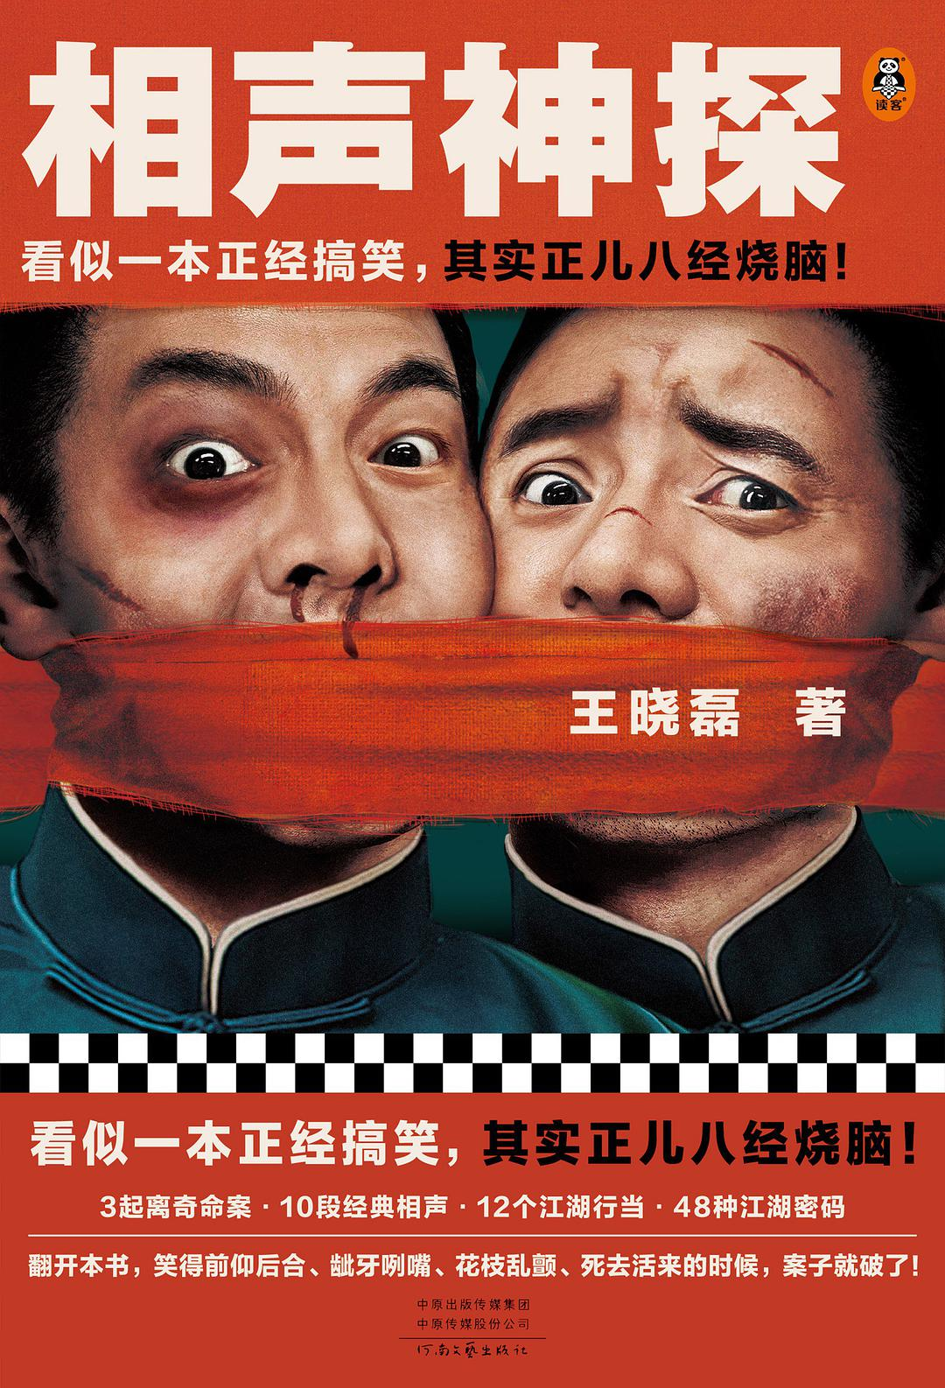

### 基本信息

作者:  
王晓磊  
出版社:  
河南文艺出版社  
出品方:  
读客文化  
出版年:  
2022-4-20  
页数:  
280  
定价:  
49.90  
装帧:  
平装  
ISBN:  
9787555913016

### 豆瓣评分

8.0

### 评分占比

五星： 39.3%  
 四星： 35.3%  
 三星： 20.4%  
 二星： 3.5%  
 一星： 1.5%

### 作者简介

王晓磊，天津人，自幼喜爱相声艺术。成年后，醉心历史，沉迷小说创作，先后写出《卑鄙的圣人曹操》《武则天：从三岁到八十二岁》两部脍炙人口的长篇历史小说。他善于将枯燥的史料转化为跌宕起伏的历史故事，得到广大读者的热烈追捧与一致好评。 他从津京一带的曲艺异闻中得到启发，参考天津民国时期的真实史料，将充满喜剧色彩的相声艺术融入反转烧脑的推理探案故事，完成了这本以民国历史为背景、以相声为主题的喜剧推理小说《相声神探》。

### 作品简介

看似一本正经搞笑，其实正儿八经烧脑！ ========= 【编辑推荐】 ◆ 看似一本正经搞笑，其实正儿八经烧脑。 ◆ 历史畅销小说作家王晓磊喜剧推理力作，喜剧元素融入烧脑破案，经典相声制造笑点不断。 ◆ 3起离奇命案，10段经典相声，12个江湖行当，48种江湖密码！在发现真相的同时，还能被逗得哈哈大笑。 ◆读小说，学知识：涉及众多民国历史冷知识，历史轶事信手拈来，展现光怪陆离的民国艺人江湖世界。 ◆喜剧推理+相声CP，堪比民国版《唐人街探案》！ ◆翻开本书，笑得前仰后合、龇牙咧嘴、花枝乱颤、死去活来的时候，案子就破了！ ◆读小说，学知识，锁定读客知识小说文库。 . 【内容介绍】 . 3起离奇命案 民国天津，鱼龙混杂的三不管地带，江湖艺人接连遇害。两个年轻人因相声相遇，却被卷入连环凶案，被迫踏上了探案之路。军阀、黑帮、洋人，各方势力你争我夺，幕后黑手究竟来自何方？ 10段经典相声 《报菜名》《梦中婚》《八扇屏》《洋药方》《黄鹤楼》……一本书一段代代传承的相声。经典又逗乐，却隐藏着凶案线索。当两个讲相声的来破案，非把人逗得死去活来，案子才能破！ 12个江湖行当 蜂、马、燕、雀、金、皮、彩、挂、评、团、调、柳，十二个江湖行当，俗称“江湖十二门”，各有各的规矩和内幕。凭着说学逗唱的本事和一捧一逗的配合，两人走遍十二门，深入内部，探查真凶！ 48种江湖密码 荣点、宝局、裂穴、污杵、腥夯、空子……这些江湖中秘而不宣的行话，是江湖人联络的特殊手段，更是行走江湖必须掌握的文化密码。只有江湖人才能一马当先，破这江湖迷案……

## 骇浪故事集

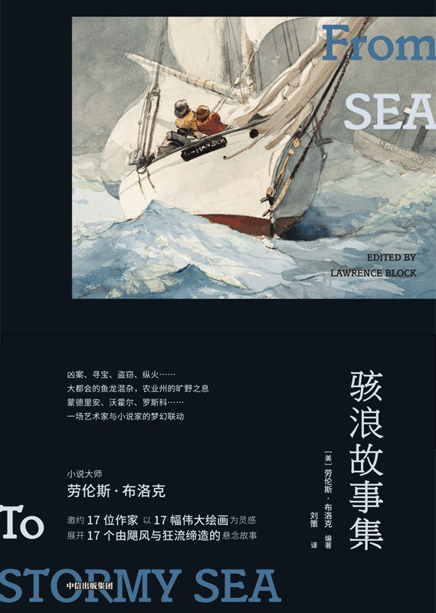

### 基本信息

作者:  
[美]  
劳伦斯·布洛克  
出版社:  
中信出版集团  
出品方:  
大方  
原作名:  
From  
Sea  
to  
Stormy  
Sea:  
17  
Paintings  
by  
Great  
American  
Artists  
and  
the  
Stories  
They  
Inspired  
译者:  
刘策  
出版年:  
2022-4  
页数:  
332  
定价:  
79.00元  
装帧:  
平装  
ISBN:  
9787521739541

### 豆瓣评分

### 评分占比

暂无

### 作者简介

劳伦斯·布洛克（Lawrence Block）（1938年6月24日—） 当代美国硬汉派侦探小说大师，爱伦·坡终身大师奖得主，被誉为“纽约犯罪风景的行吟诗人”。代表作有“马修·斯卡德”系列、“雅贼”系列、“伊凡·谭纳”系列、“哈里森”系列等。王家卫电影《蓝莓之夜》亦邀请劳伦斯·布洛克参与编剧。对于布洛克而言，编篡《骇浪故事集》是他用以安度晚年的舒适驿站。 刘策 英语语言文学硕士，毕业于中南大学外国语学院。主要译著有《美国式婚姻》《湖底女人》《国土安全：索尔的游戏》《太平洋的荣耀》《黑色佣兵团：白玫瑰》等。

### 作品简介

劳伦斯·布洛克（Lawrence Block）（1938年6月24日—） 当代美国硬汉派侦探小说大师，爱伦·坡终身大师奖得主，被誉为“纽约犯罪风景的行吟诗人”。代表作有“马修·斯卡德”系列、“雅贼”系列、“伊凡·谭纳”系列、“哈里森”系列等。王家卫电影《蓝莓之夜》亦邀请劳伦斯·布洛克参与编剧。对于布洛克而言，编篡《骇浪故事集》是他用以安度晚年的舒适驿站。 刘策 英语语言文学硕士，毕业于中南大学外国语学院。主要译著有《美国式婚姻》《湖底女人》《国土安全：索尔的游戏》《太平洋的荣耀》《黑色佣兵团：白玫瑰》等。

## 源氏物语

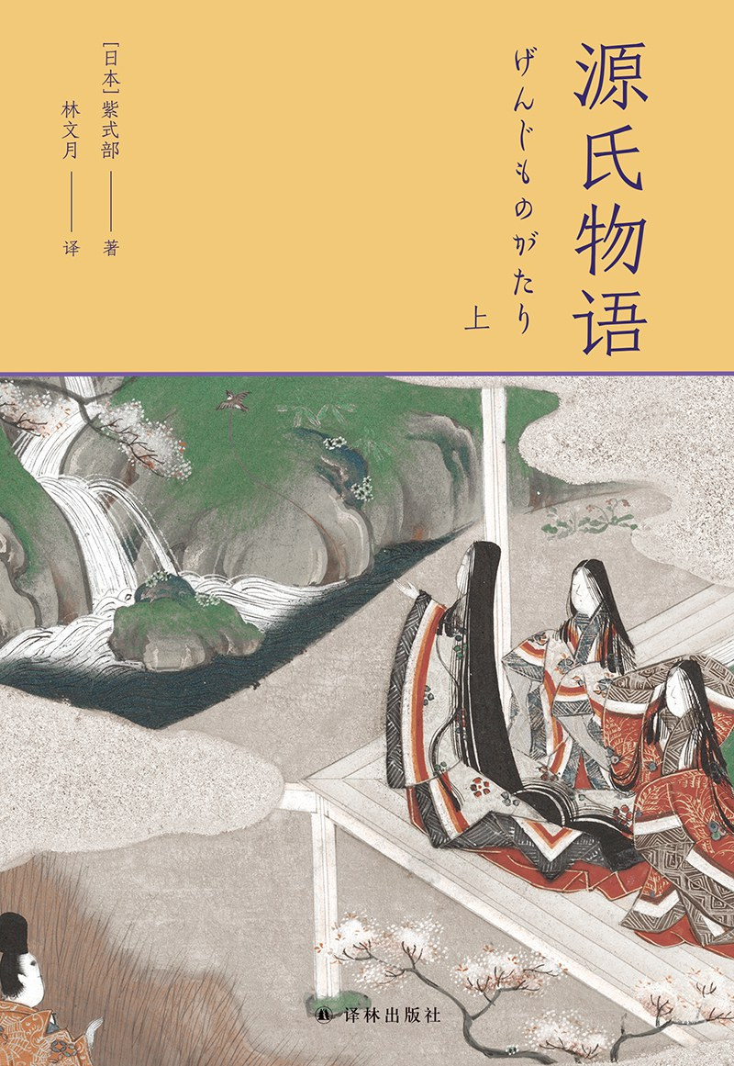

### 基本信息

作者:  
[日]  
紫式部  
出版社:  
译林出版社  
原作名:  
げんじものがたり  
译者:  
林文月  
出版年:  
2022-5  
页数:  
1484  
定价:  
198.00元  
装帧:  
精装  
丛书:  
林文月译日本古典  
ISBN:  
9787544788953

### 豆瓣评分

### 评分占比

暂无

### 作者简介

★紫式部（作者） 日本平安时代中期女作家、和歌诗人。本名不详。天资聪颖，精通和歌，熟读中国典籍。宽弘三年（1006）前后，入宫侍奉一条天皇中宫藤原彰子，为之进讲《白氏文集》。代表作《源氏物语》被认为是世界上最古老而完整的长篇小说，另有《紫式部日记》与和歌集《紫式部集》存世。 ★林文月（译者） 学者、作家和翻译家。台湾彰化县人。1952年入读台湾大学中文系，后留校任教，主要研究六朝文学、中日比较文学。代表作有散文集《读中文系的人》《饮膳札记》等，论著《中古文学论丛》等，译著《源氏物语》等。作品曾获中国时报文学奖、台北文学奖等。

### 作品简介

【内容简介】 “林文月译日本古典”收入著名翻译家、作家林文月先生所译五部日本古典文学名著，包括《枕草子》《源氏物语》《伊势物语》《和泉式部日记》《十三夜》。 《源氏物语》是日本古典文学高峰之作，也是日本文学史上最为重要的作品之一，日本人称之为世界最古老的长篇写实小说。作品以平安王朝由盛转衰的历史时期为背景，通过光源氏及其父亲桐壶天皇和后代夕雾、薰、匂宫等人与众多女性错综复杂的情感故事，描绘出一幅宏大的人生与历史画卷。紫式部以细致之笔，逼真写下人在各种情境下变化莫定的心理状态；以客观之眼，详尽记下她所观察到的宫廷四时行事和自然景物，以供后人体认与追念平安时代风貌。 【编辑推荐】  日本小说高峰，影响日本文学与文化千年 一部传阅千年的长篇写实小说，无与伦比的奇迹之书，物哀文学肇始之作，融于后世所有日本小说字里行间，也深深铭刻在川端康成心上；构成日本美学传统，为从和歌到绘画，从服饰到建筑的多方面日本文化提供美的滋养，亦被不断改编为电影、电视剧、动漫。  从真实处落笔，写透平安王朝人心与时代 紫式部才华横溢，七年宫廷生活期间，以“史眼”观人观事观物，记下平安时代全盛期宫廷与贵族情感和生活现实。前后四代人，上下七十年，千言万语，描绘一个转变中的王朝。欲知千年往事，毕竟要从此书读起。  根据权威底本，全面再现原著风貌与情致 所据底本为日本小学馆日本古典文学全集系列权威版本，该版本由日本“源”学大家阿倍秋生、秋山虔、今井源卫校注；同时参考角川文库、中央公论社、新潮社等重要日文本，以及著名学者Arthur Waley和Edward G. Seidenstiker所译英文本，博采众家之长，只为全貌呈现。  译笔精准传神，熨帖表现氤氲经典之气质 字斟句酌，极力把握属于异国情调之古典气氛，完整传达原著雍容华丽、缠绵悠闲、典雅隽永之风格；匠心独运，创新性采取三行楚歌体，移译原著和歌795首，古典韵致淋淋尽显。  提供多种辅文，消弭浩繁巨著阅读之疑难 2万字序言，多角度剖析作者、作品及翻译；5张重要人物关系表，细致梳理不同时期重要人物之间复杂关系；27页各帖要事简表，以时间为序，参照主角年龄，罗列各帖重要事件；1700余条注释，解明情节进展、前后关联、言下之意、文学典故、文化事项，等等；扫码收听专家深入讲解，补足文学、文化与时代背景知识。  精选雅致插画，生动呈现经典场景人与事 选取领导日本皇家及幕府画院数百年的土佐画派画作，逐帖描绘书中经典场景，简繁得宜，典丽高雅，文画交相辉映，读时全神没文里，赏时悠然入画中。 【名人评价及推荐】 任何一部作品，都未在叙事之中展现出[《源氏物语》]那样深刻、细致的“物哀”之美。唯有这部物语，极其深入、事无巨细地包含着作者的精神。无须赘言，作品中的一切词语表现皆妥帖自然……作品中随处可见的人情描写，堪称空前绝后。 ——本居宣长 尤其是《源氏物语》，从古至今，始终是日本小说的顶峰，即便到了现代，还没有一部作品能与之比肩。早在十世纪时，便已写出这部颇有现代风格的长篇小说，堪称世界奇迹，所以也享誉海外。……《源氏物语》深深铭刻在我心上。……几百年来，日本小说无不在憧憬、悉心模仿或改编这部名作。——川端康成 《源氏物语》……我是钦佩至甚，当推为日本文学中之巨制，最伟大的作品除此莫属。特别从年代看去，还是世界任何地方未出现Novel的时候，那样的巨制的产生也该是值得惊叹的。中国的《红楼梦》，还只是其后的作品。胡适也看过此书，也说这样伟大的作品，以前还不知道。——周作人

## 白井

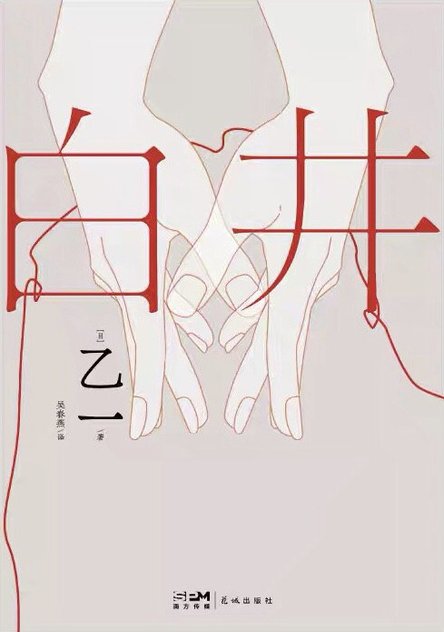

### 基本信息

作者:  
[日]  
乙一  
出版社:  
花城出版社  
出品方:  
天闻角川  
原作名:  
シライサン  
译者:  
吴春燕  
出版年:  
2022-4  
页数:  
228  
定价:  
52.00元  
装帧:  
平装  
ISBN:  
9787536096783

### 豆瓣评分

6.2

### 评分占比

五星： 10.5%  
 四星： 21.1%  
 三星： 42.1%  
 二星： 21.1%  
 一星： 5.3%

### 作者简介

乙一 1978年10月21日生于日本福冈，日本小说家。本名安达宽高，常以此名义作为导演和编剧为世人所熟知。除“乙一”外，还曾以“中田永一”和“山白朝子”等笔名出版作品。1996年，凭借《夏天、烟火、我的尸体》获集英社第6届JUMP小说·非小说大奖。2002年出版技惊四座的《GOTH断掌事件》，一举夺得第3届本格推理小说大奖。

### 作品简介

乙一 1978年10月21日生于日本福冈，日本小说家。本名安达宽高，常以此名义作为导演和编剧为世人所熟知。除“乙一”外，还曾以“中田永一”和“山白朝子”等笔名出版作品。1996年，凭借《夏天、烟火、我的尸体》获集英社第6届JUMP小说·非小说大奖。2002年出版技惊四座的《GOTH断掌事件》，一举夺得第3届本格推理小说大奖。

## 驯小说的人

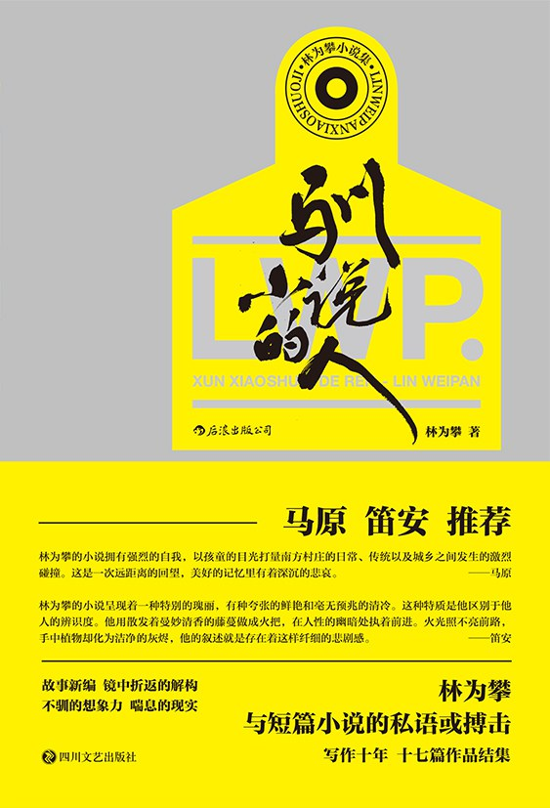

### 基本信息

作者:  
林为攀  
出版社:  
四川文艺出版社  
出品方:  
后浪  
出版年:  
2022-6  
页数:  
344  
定价:  
58.00元  
装帧:  
平装  
丛书:  
后浪·说部  
ISBN:  
9787541162398

### 豆瓣评分

### 评分占比

暂无

### 作者简介

林为攀，青年作家，著有长篇小说《追随他的记忆》《万物春生》《梧桐栖龙》，以及小说集《当一朵云撞见一张纸》等。

### 作品简介

马原、笛安推荐， “用散发着曼妙清香的藤蔓做成火把， 在人性的幽暗处执着前进” 写作十年，与短篇小说的私语或搏击。 ★编辑推荐 本书以滞重的，又兼有游戏性的“驯”为名，汇合作者短篇小说作品，分为四辑，梳理了作者十年来的短篇创作脉络。出入于轻与重、新与旧之间，跨越类型创作与严肃书写，恣意、自由的实验。 · 林为攀有一种特殊的无所谓感，其中又藏了微妙的较真劲头。因此，从书名（有卡夫卡的两段话帮助理解）到整体呈现，都有意向这种松散的进击靠拢。 · 可爱的蛇，干吗离得那么远？近些，再近一些，够了，别动，就待那里。对你来说似无边界可言。我该如何役使你，役使疏于边界之限的你？（卡夫卡《驯蛇》） 有时我感觉到，那个动物是想驯化我；否则的话，为什么总在我抓它时抽走尾巴，却又静待，等到我再次被诱惑，就再一次甩走？（卡夫卡《驯人的动物》） ★内容简介 曾经满脸青春痘，学习御风之术的列子，现在却囿于生活； 武林纷争的背后，比江湖传闻更虚浮的谎言与错误； 小说家被人绑架，现实困境与笔下的小说交织； 电影审片员离开公司，准备去往一座岛平静地躺下…… · 以“夸张的鲜艳和毫无预兆的清冷”（笛安 语）写就的短篇小说集，跨越类型小说与严肃文学的边界，如自由搏击，如私语，有强劲的叙事冲动、恣意实验的瑰丽。 收录作品十七篇，根据题材与风格的差异，分为四辑。第一辑“晦明之间”，收录故事新编与泛类型小说；第二辑“不驯之鸟”，收录更显想象力的作品；第三辑“喘息之兽”，收录具有现实倾向的作品；第四辑“镜中之徒”，则收录更具文体实验倾向的作品。可见小说作为无边界之物，作者十年来与之的“驯”与“被驯”。 ★名人推荐 林为攀的小说拥有强烈的自我，以孩童的目光打量南方村庄的日常、传统以及城乡之间发生的激烈碰撞。这是一次远距离的回望，美好的记忆里有着深沉的悲哀。 ——马原 林为攀的小说呈现着一种特别的瑰丽，有种夸张的鲜艳和毫无预兆的清冷。这种特质是他区别于他人的辨识度。他用散发着曼妙清香的藤蔓做成火把，在人性的幽暗处执着前进。火光照不亮前路，手中植物却化为洁净的灰烬，他的叙述就是存在着这样纤细的悲剧感。 ——笛安

## 透明的螺旋

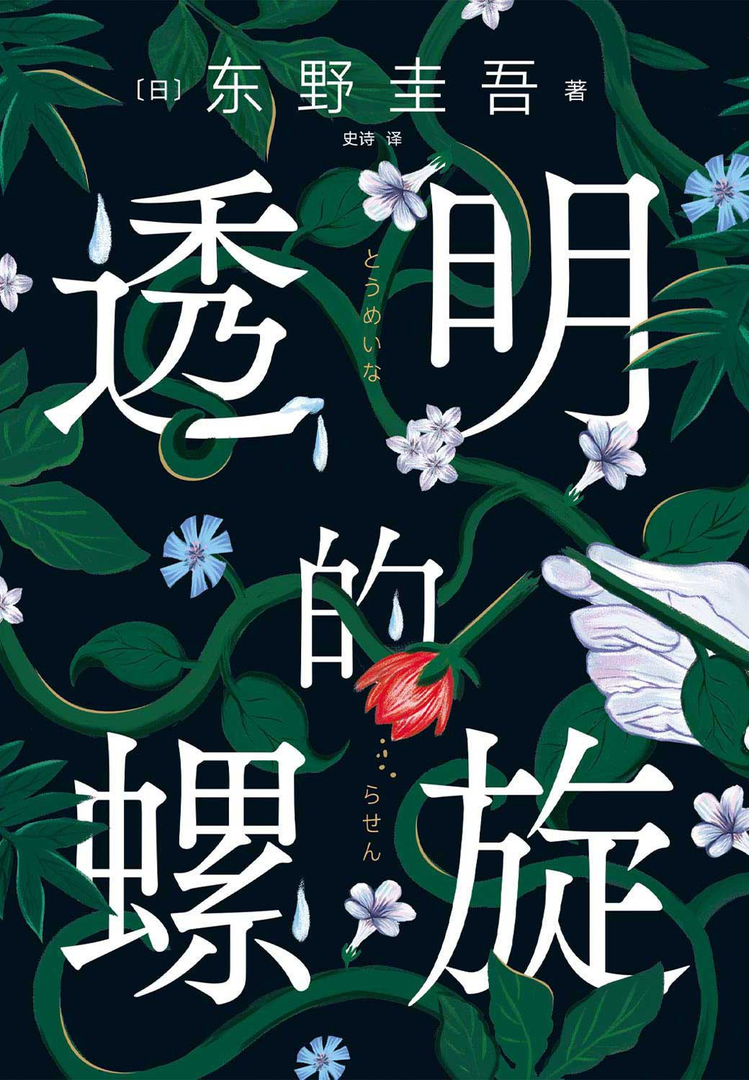

### 基本信息

作者:  
[日本]  
东野圭吾  
出版社:  
南海出版公司  
出品方:  
新经典文化  
原作名:  
透明な螺旋  
译者:  
史诗  
出版年:  
2022-4  
页数:  
224  
定价:  
49  
装帧:  
精装  
丛书:  
新经典文库·东野圭吾作品  
ISBN:  
9787573500977

### 豆瓣评分

6.3

### 评分占比

五星： 9.7%  
 四星： 28.3%  
 三星： 52.0%  
 二星： 9.4%  
 一星： 0.7%

### 作者简介

东野圭吾，日本作家。 1985年，《放学后》获第31届江户川乱步奖，开始专职写作； 1999年，《白夜行》领衔年度周刊文春推理小说榜，《秘密》获第52届日本推理作家协会奖； 2005年出版的《嫌疑人X的献身》同时获得134届直木奖、第6届本格推理小说大奖，并领衔年度三大推理小说排行榜； 2008年，《流星之绊》获第43届新风奖； 2009年出版的《新参者》领衔年度两大推理小说排行榜； 2012年，《解忧杂货店》获第7届中央公论文艺奖； 2014年，《祈祷落幕时》获第48届吉川英治文学奖。

### 作品简介

这是关于她、她、她……的故事。 一代代“她”，被透明的绳索束缚，被悲剧的螺旋围困。 亲爱的姑娘，别困在悲剧的循环里，快逃，快逃，快逃！ —————————————————————————————————— 园香的男友死了，就在她报警称他失踪的一周后。他曾是她温暖的堡垒， 如今却成了海上冰冷的浮尸。是谋杀。 案发时，园香正与友人在遥远的京都旅行。她有完美的不在场证明，没有作案动机，却在报警后选择了逃亡。 与此同时，另一个嫌疑人出现在警方视野中。那人的轮廓一点点变得清晰，真相仿佛呼之欲出。 ■编辑推荐 ☆东野圭吾全新力作，《嫌疑人X的献身》系列第10弹！ ☆初次揭开“神探伽利略”的秘密，展现汤川学不为人知的另一面！ ☆一口气读完的，才叫好故事！紧凑的节奏，丝滑的感受，快节奏叙事的回归！ ☆一个案子，两个真相。令人愕然的反转，耐人寻味的结局！ ☆一次发人深省的拷问：不幸的命运，也是一种会代代循环的基因吗？大都市打拼的底层独身女性，如何逃出悲剧的代际循环？ ☆呈现真实的“她”之困：生活中挣扎的她们，没人想当恶女，没人能当圣女。 ☆一场关于亲情的“诡辩”——无奈的生父母vs无辜的养父母，情感天平的倾向是否真的对错分明？

## 执念

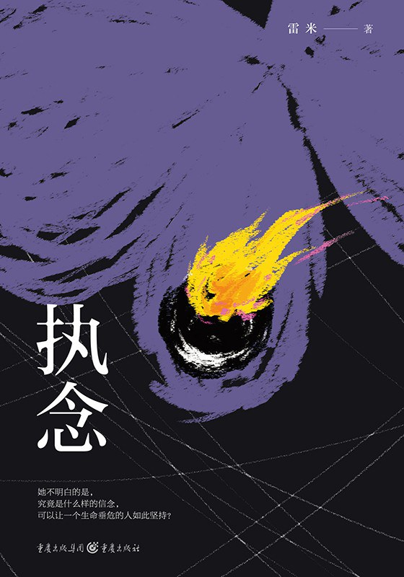

### 基本信息

作者:  
雷米  
出版社:  
重庆出版社  
出品方:  
华章同人  
出版年:  
2022-4  
页数:  
476  
定价:  
49.80元  
装帧:  
平装  
ISBN:  
9787229166489

### 豆瓣评分

7.9

### 评分占比

五星： 47.4%  
 四星： 31.6%  
 三星： 10.5%  
 二星： 0.0%  
 一星： 10.5%

### 作者简介

雷米 知名作家，中国刑事警察学院法学副教授，专业技术一级警督。精通犯罪心理学和刑事侦查学，被誉为“中国心理犯罪小说第一人”。其代表作品 “心理罪”系列小说先后被译成多种文字，在欧美、东南亚等地出版，中文繁体版在中国香港和台湾地区上市。“心理罪”系列电影累计票房达5亿元人民币。另著有长篇小说《人鱼》和中短篇小说集《智齿》。

### 作品简介

雷米 知名作家，中国刑事警察学院法学副教授，专业技术一级警督。精通犯罪心理学和刑事侦查学，被誉为“中国心理犯罪小说第一人”。其代表作品 “心理罪”系列小说先后被译成多种文字，在欧美、东南亚等地出版，中文繁体版在中国香港和台湾地区上市。“心理罪”系列电影累计票房达5亿元人民币。另著有长篇小说《人鱼》和中短篇小说集《智齿》。

## 敲响密室之门

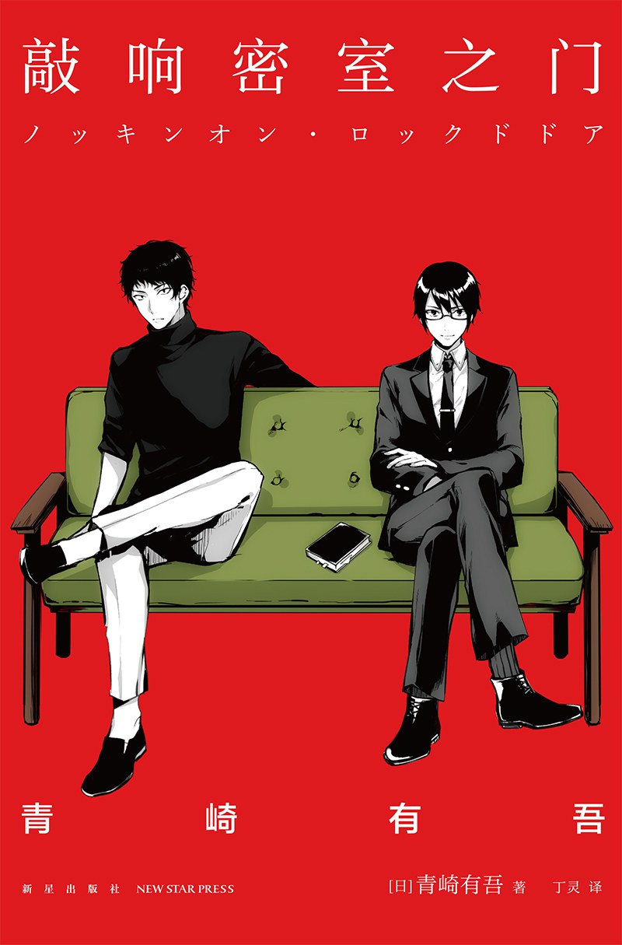

### 基本信息

作者:  
[日]青崎有吾  
出版社:  
新星出版社  
原作名:  
ノッキンオン·ロックドドア  
译者:  
丁灵  
出版年:  
2022-5  
页数:  
224  
定价:  
45.00元  
装帧:  
平装  
丛书:  
午夜文库·日系佳作：青崎有吾作品  
ISBN:  
9787513347587

### 豆瓣评分

8.3

### 评分占比

五星： 43.8%  
 四星： 40.6%  
 三星： 12.5%  
 二星： 3.1%  
 一星： 0.0%

### 作者简介

青崎有吾 Aosaki Yugo一 九九一年生于神奈川县，毕业于明治大学文学部。二〇一二年以《体育馆杀人事件》获第二十二届鲇川哲也奖，成为该奖项史上首位平成年代出生的获奖者，被视为日本推理文坛“世代交替”的主力军。代表作“里染天马系列”包含《体育馆杀人事件》《水族馆杀人事件》《图书馆杀人事件》等，将校园生活的青春气息与奎因式的逻辑推理相结合，形成了自己独特的风格，广受读者好评。近期又推出了《敲响密室之门》《不死少女》等。 丁灵 译者 喜欢游戏跟动漫，更喜欢外语的一名宅女。坚信活到老学到老，每天给自己打鸡血努力学习看书，但就是鼓不起勇气减肥。已出版的译作有《数学少女2：费马大定理》等。

### 作品简介

青崎有吾 Aosaki Yugo一 九九一年生于神奈川县，毕业于明治大学文学部。二〇一二年以《体育馆杀人事件》获第二十二届鲇川哲也奖，成为该奖项史上首位平成年代出生的获奖者，被视为日本推理文坛“世代交替”的主力军。代表作“里染天马系列”包含《体育馆杀人事件》《水族馆杀人事件》《图书馆杀人事件》等，将校园生活的青春气息与奎因式的逻辑推理相结合，形成了自己独特的风格，广受读者好评。近期又推出了《敲响密室之门》《不死少女》等。 丁灵 译者 喜欢游戏跟动漫，更喜欢外语的一名宅女。坚信活到老学到老，每天给自己打鸡血努力学习看书，但就是鼓不起勇气减肥。已出版的译作有《数学少女2：费马大定理》等。

## 彼得·潘：插图典藏版

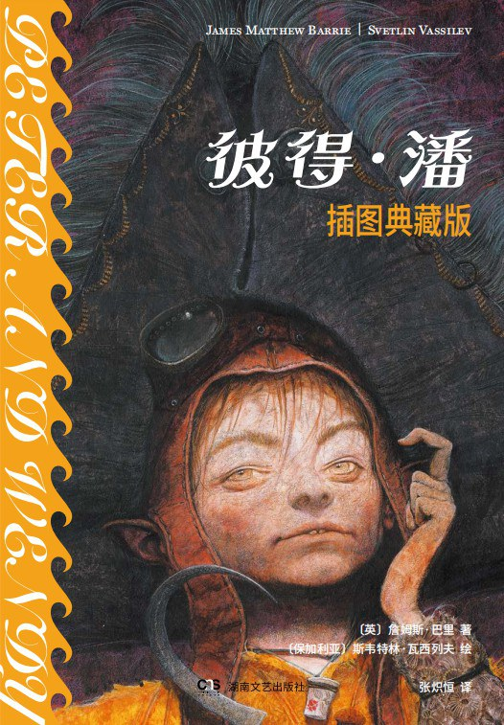

### 基本信息

作者:  
[英]  
詹姆斯·巴里  
/  
[保加利亚]  
斯韦特林·瓦西列夫  
绘  
出版社:  
湖南文艺出版社  
出品方:  
拿云志  
副标题:  
插图典藏版  
原作名:  
Peter  
and  
Wendy  
译者:  
张炽恒  
出版年:  
2022-4  
页数:  
234  
定价:  
78.00元  
装帧:  
精装  
丛书:  
经典看得见  
ISBN:  
9787572604379

### 豆瓣评分

9.1

### 评分占比

五星： 66.7%  
 四星： 26.7%  
 三星： 6.7%  
 二星： 0.0%  
 一星： 0.0%

### 作者简介

詹姆斯·巴里，英国著名小说家、剧作家，自幼酷爱读书写作。1928年当选为英 国作家协会主席。他一生为孩子们写了许多童话故事和童话剧，而《彼得·潘》则是他的代表作，被多次改编成舞台剧、动画、电影等作品，广为流传，受到世界各地读者的喜爱。 ＊═—═—═—═—═—＊ 斯韦特林·瓦西列夫，1971年生于保加利亚，1996年毕业于保加利亚国立美术学院， 1997年起在希腊生活及工作至今。1992年起为图书绘制插画，迄今已出版 40余部作品，包括《堂吉诃德》《罗密欧与朱丽叶》《白鲸》《吹牛大王历险记》《希腊神话》《彼得·潘》《俄狄浦斯王》《安提戈涅》《巨龙》等。 2004 年凭《堂吉诃德》获希腊国家插画奖，2010 年凭《彼得·潘》获希腊平面设计及插画奖金奖。 ＊═—═—═—═—═—＊ 张炽恒，1963年生于江苏南通，1983 年毕业于徐州师范学院数学系，1991年毕业于上海师范大学文学研究所世界文学专业，同年获文学硕士学位。上海翻译家协会会员、文学翻译家、诗人。主要译作有《老人与海》《布莱克诗集》《泰戈尔诗选》《水孩子》《埃斯库罗斯悲剧全集》《绿野仙踪》《彼得·潘》等。

### 作品简介

🧚🏻‍♀️迈克尔·杰克逊、J.K.罗琳、斯皮尔伯格推崇备至的故事 🧚🏻‍♀️近60幅全彩插画完整放送，荣获希腊平面设计及插画奖金奖 🧚🏻‍♀️知名译者、诗人张炽恒经典译本，参照外文原版精心编校，复刻原汁原味的阅读体验 🧚🏻‍♀️随书附赠：4张精美主题明信片+1枚绝美硫酸纸书签 ＊═—═—═—═—═—＊ 《彼得·潘》讲述的是达林先生家里的三个小孩，经受不住由空中飞来的神秘野孩子彼得·潘的诱惑，很快也学会了飞行，趁父母不在，连夜飞出窗去，飞向奇异的“乌有岛”的故事。他们和岛上的孩子们度过了一段难忘的时光，其间虽然也遇到了来自海盗胡克的威胁，但在彼得·潘的帮助下，大家成功化险为夷。后来这些离家出走的孩子们想家了，他们飞回了家，慢慢长大成人，只有彼得·潘永不长大，也永不回家，他老在外面飞来飞去，把一代又一代的孩子带离家庭，让他们到“乌有岛”上去享受自由自在的童年欢乐。

## 道连·格雷的画像

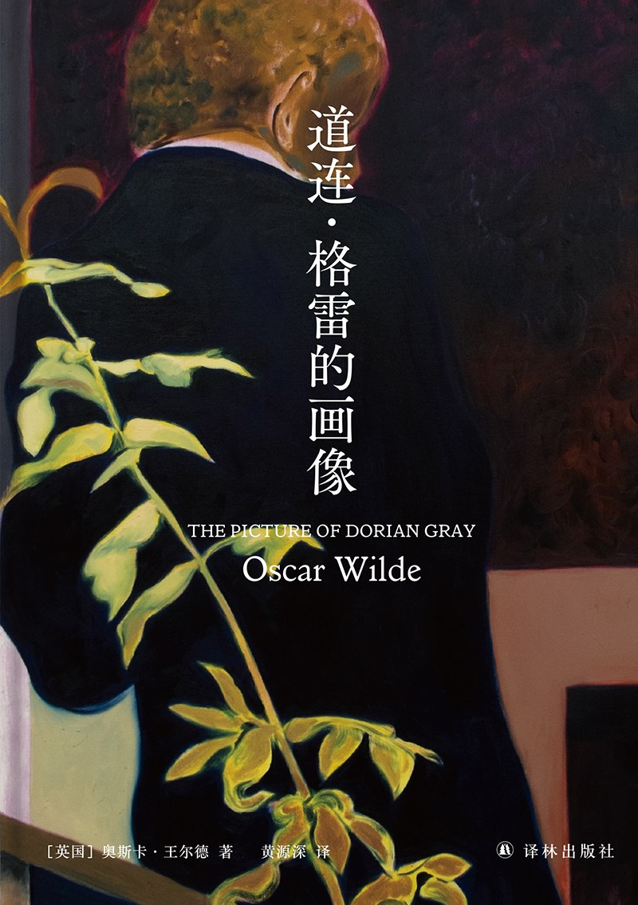

### 基本信息

作者:  
[英国]  
奥斯卡·王尔德  
出版社:  
译林出版社  
原作名:  
The  
Picture  
of  
Dorian  
Gray  
译者:  
黄源深  
出版年:  
2022-5  
页数:  
280  
定价:  
48.00元  
装帧:  
精装  
丛书:  
王尔德精选集  
ISBN:  
9787544788595

### 豆瓣评分

9.2

### 评分占比

五星： 66.7%  
 四星： 26.7%  
 三星： 6.7%  
 二星： 0.0%  
 一星： 0.0%

### 作者简介

【作者简介】 奥斯卡·王尔德（Oscar Wilde，1854—1900），出生于爱尔兰都柏林，剧作家、小说家、童话家和诗人，英国唯美主义文学代表人物。一生写下多部脍炙人口的作品，也因曲折的经历而为人所瞩目。 【译者简介】 黄源深，教授、资深翻译家。曾任中国澳大利亚研究会会长、上海翻译家协会副会长。已出版《澳大利亚文学史》等八部著作、《简·爱》《老人与海》等十部译作，主编教材二十余部，发表论文七十余篇。著译多次获国家级和省部级奖励。

### 作品简介

【内容介绍】 《道连·格雷的画像》是王尔德代表作，也是他wei一的一部长篇小说。道连·格雷是位性格单纯的贵族少年，在朋友亨利勋爵的诱导下逐步走向堕落。画家霍尔华德为其创作了一幅肖像，道连许愿希望自己永远如画般保持美貌，甚至不惜付出灵魂的代价。他的愿望实现了，悲剧的序幕也由此拉开。 【编辑推荐】 ★代表作品，贴近生平 王尔德wei一长篇小说，成为其被判入狱的“罪证”之一，是了解王尔德生平与思想的一面镜子。 王尔德曾说：“巴兹尔·霍尔华德是我心目中的自己，亨利勋爵是别人对我的印象，而道连·格雷是我希望成为的人。” ★曲折离奇，震撼人心 小说矛盾冲突强烈，多年来不断被改编成多部影视作品，享誉盛名 ★言辞犀利，金句频出 “毒舌”王尔德点评婚姻、艺术、时尚，直指人生真相 ★名家译本，反复修订 上海翻译家协会副会长、华东师范大学教授黄源深经典译本，多年间反复修订，成为外语教学与翻译蓝本 ★全新装帧，艺术珍藏 新锐设计师山川担纲装帧设计，国际知名画家绘制封面，原创内文插图，唯美收藏 【名人评价及推荐】 我读完了这本书，很少有什么书能这样吸引我，因为它在内心幻想和灵魂的最奇特芬芳中激起了一阵风暴……你创作了一个奇迹，它必然汲取了一切作家的艺术。——马拉美 没有一个人比他更有魅力。无论是随意交谈还是和朋友相处，无论是在幸福的年月还是身处逆境，王尔德同样富有魅力。他留下的一行行文字至今深深地吸引着我们。他的作品仍然年轻，就像写于今天上午。——博尔赫斯 我从未见过一个人像王尔德那样言谈高雅遣词完美，仿佛这些语句都是他连夜费功夫写好然而却好像当场流露那般自然。——叶芝 来生最愿交心的人，便是王尔德。——丘吉尔 在十九世纪九十年代具有代表性的作家中，只有王尔德还在被众人阅读。他是那么辉煌、壮观、摇摇欲坠。——理查德·艾尔曼

## 月亮与六便士

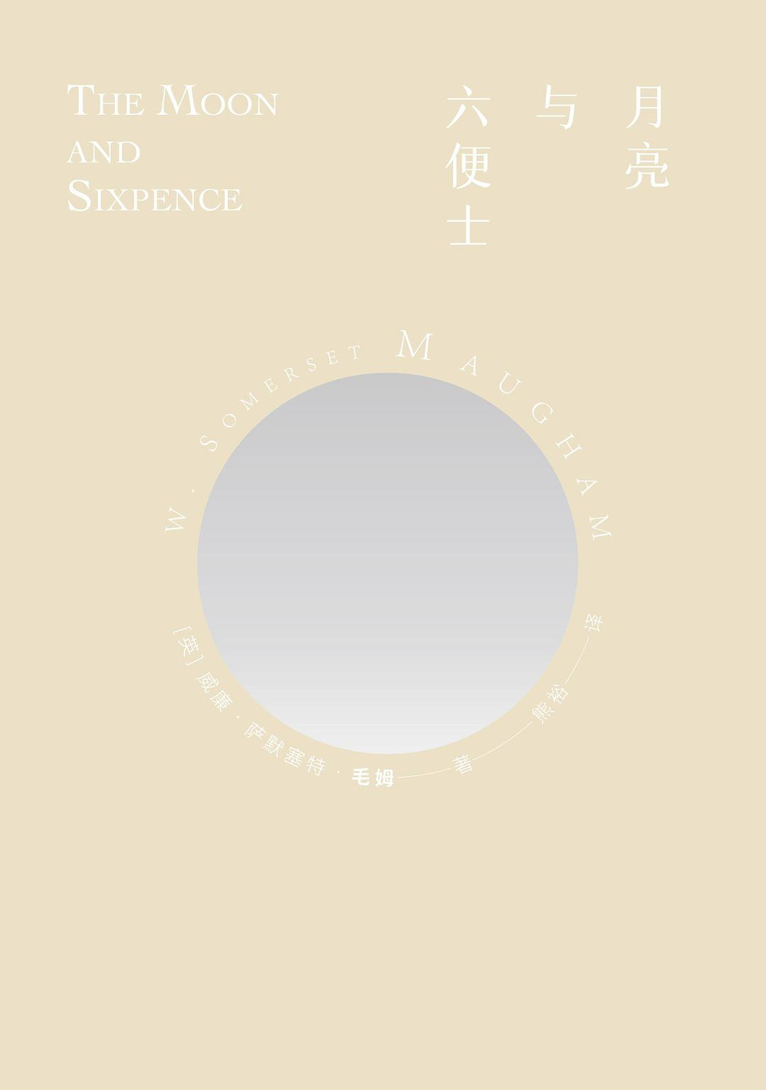

### 基本信息

作者:  
[英国]  
威廉·萨默塞特·毛姆  
出版社:  
北京联合出版公司  
出品方:  
全本书店  
原作名:  
The  
Moon  
and  
Sixpence  
译者:  
熊裕  
出版年:  
2022-5-5  
页数:  
350  
定价:  
49.8  
装帧:  
精装  
ISBN:  
9787559643957

### 豆瓣评分

9.4

### 评分占比

五星： 75.0%  
 四星： 16.7%  
 三星： 4.2%  
 二星： 0.0%  
 一星： 4.2%

### 作者简介

威廉•萨默塞特•毛姆 1874-1965 英国小说家，剧作家，批评家，游记作家，一生著述颇丰，代表作有长篇小说《人性的枷锁》《刀锋》《月亮和六便士》等。他生于巴黎，长在英国，曾就读医学院，后弃医从文，曾在一次世界大战中充当英国情报人员。他是现当代英语文学世界中作品最为畅销的作家 之一。 熊裕 编辑，译者，译有《多莱尔的希腊神话书》《雪落香杉树》《美国教育：一部历史档案》《日翅蝠》等多部文学经典和学术著作。

### 作品简介

威廉•萨默塞特•毛姆 1874-1965 英国小说家，剧作家，批评家，游记作家，一生著述颇丰，代表作有长篇小说《人性的枷锁》《刀锋》《月亮和六便士》等。他生于巴黎，长在英国，曾就读医学院，后弃医从文，曾在一次世界大战中充当英国情报人员。他是现当代英语文学世界中作品最为畅销的作家 之一。 熊裕 编辑，译者，译有《多莱尔的希腊神话书》《雪落香杉树》《美国教育：一部历史档案》《日翅蝠》等多部文学经典和学术著作。

## 化身博士：插图典藏版

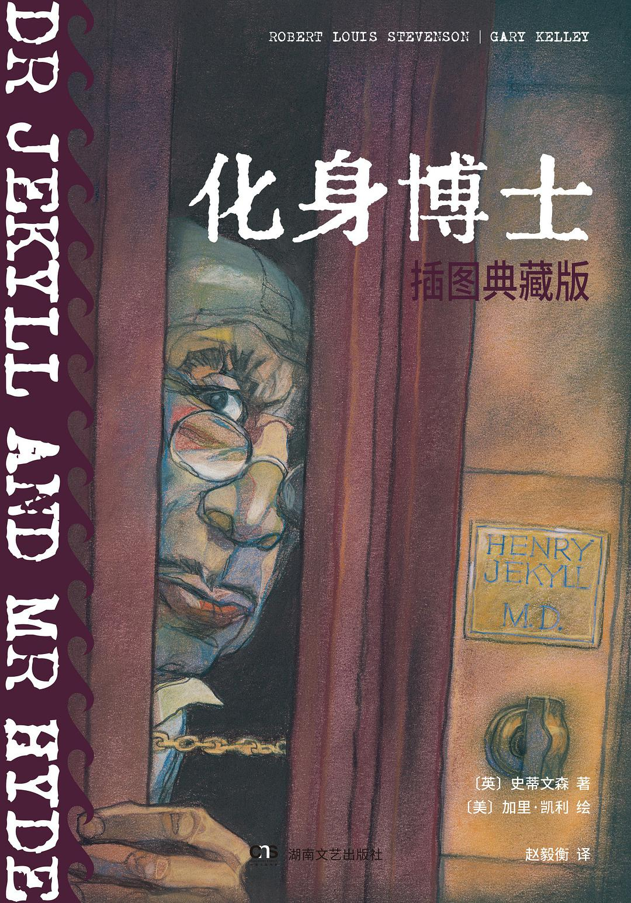

### 基本信息

作者:  
[英]  
史蒂文森  
/  
[美]  
加里·凯利  
绘  
出版社:  
湖南文艺出版社  
出品方:  
拿云志  
副标题:  
插图典藏版  
原作名:  
Dr  
Jekyll  
and  
Mr  
Hyde  
译者:  
赵毅衡  
出版年:  
2022-4  
页数:  
152  
定价:  
58.00元  
装帧:  
精装  
丛书:  
经典看得见  
ISBN:  
9787540498238

### 豆瓣评分

9.0

### 评分占比

五星： 55.0%  
 四星： 40.0%  
 三星： 5.0%  
 二星： 0.0%  
 一星： 0.0%

### 作者简介

史蒂文森（1850—1894），英国浪漫主义代表作家之一。早年他到处游历，为其创作积累了大量素材，后期致力于小说创作。其作品风格独特多变，对20世纪现代主义文学影响巨大。20世纪中期，评论家对其作品进行了新的评价，开始审视史蒂文森并且将他的作品放人西方经典中，将他列为19世纪伟大的作家之一。代表作有《化身博士》《金银岛》《绑架》等。 ‐‐——– ‐‐——– ‐‐——– 加里·凯利，美国艺术家，当今世界上最出色的插画家之一，他的粉彩技法卓越，以细致的写实风格和独具一格的哥特式透视闻名，迄今已赢得27枚美国插画师协会颁发的金质或银质奖章，2007年入选美国插画师协会名人堂。插画代表作包括《少年维特的烦恼》《化身博士》《包法利夫人》等。 ‐‐——– ‐‐——– ‐‐——– 赵毅衡，四川大学教授，知名作家、符号学家。主要著作有《远游的诗神》《符号学：原理与推演》《赵毅衡文集》等；主要译作有《化身博士》《美国现代诗选》等。

### 作品简介

🧪“心理惊悚小说”先驱史蒂文森剖析人性之作 🧪百老汇殿堂级音乐剧《变身怪医》创作蓝本 🧪美国插画师名人堂大神加里·凯利×知名学者赵毅衡 联手演绎人性之恶 🧪塑造了文学史上首位“双重人格”形象，Jekyll and Hyde更是成为心理学中“双重人格”的专用术语 🧪随书附赠：主题明信片4张+双面UV书签1枚 ‐‐——– ‐‐——– ‐‐——– 《化身博士》是19世纪英国作家罗伯特·路易斯·史蒂文森创作的长篇心理惊悚小说，是其代表作之一。书中塑造了文学史上首位双重人格形象，后来“杰基尔和海德”（Jekyll and Hyde）一词成为心理学“双重人格”的代称。另外有同名音乐剧、电影。 学者亨利·杰基尔（Henry Jekyll）认为人是由多种多样矛盾而又独立的品行构成的一个整体，自己便是典型案例。长期以来杰基尔受困于自己的性格方面的两重性，一方面向往着自律，而另一方面渴望着放纵。善良自律的自我时常为邪恶放纵的行为感到羞愧，而邪恶放纵的自我时常为善良自律的约束感到不满。为了缓解自己矛盾的心理，杰基尔尝试用药物分离两者。殊不知实验成功后，纯邪恶的自己占据了身体的主导权，成为了名为爱德华·海德（Edward Hyde）的恶棍。主人公在杰基尔和海德的两种形态间不断转化，最后在绝望与苦恼下自尽，终结了自己矛盾的一生。

## 少年与犬

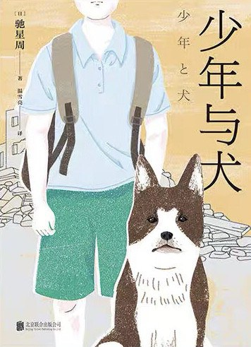

### 基本信息

作者:  
驰星周  
/  
驰星周  
出版社:  
北京联合出版公司  
出品方:  
磨铁·文治图书  
原作名:  
少年と犬  
译者:  
温雪亮  
出版年:  
2022-4  
页数:  
280  
定价:  
52.00  
装帧:  
精装  
ISBN:  
9787559659682

### 豆瓣评分

7.7

### 评分占比

五星： 28.2%  
 四星： 39.7%  
 三星： 24.4%  
 二星： 7.7%  
 一星： 0.0%

### 作者简介

[日] 驰星周 1965年生于日本北海道。自幼迷恋港台电影，尤其喜欢喜剧天王周星驰，甚至将他的名字倒过来作为笔名。关注社会民生，作品常以通俗的写法反映日本社会的众生相。资深爱狗人士，饲养伯恩山犬长达26年，也出版了许多以狗为主题的小说。1996年，出道作品《不夜城》获得第18届吉川英治文学新人奖、日本冒险小说协会大奖。1998年，《镇魂歌》获得第15届日本推理作家协会奖。1999年，《漂流街》获得大薮春彦奖。驰星周作品曾七次入围直木奖，终于在2020年以本作摘得桂冠。 译者 温雪亮，天津人，日本关西大学东亚文化研究硕士。日本文学资深爱好者，对悬疑推理类作品情有独钟。

### 作品简介

★ 第163届直木奖获奖作品； ★ 日本销售突破270,000册，横扫各大榜单的话题小说； ★ 长青作家驰星周，献给这个时代最温柔的杰作。 人生最大的绝境，是不再相信自己被爱。 在无尽黑夜里，这些受伤、孤独、迷茫的人依偎的──是一只狗。 —————————————————— 2011年秋天，大地震已过去半年，住在仙台的和正因为震灾而失去工作，母亲的痴呆症也日益严重，为了维持一家人的生计，他不得已从事了犯罪工作。 有一天，和正在超市前捡到一只瘦弱的流浪狗──多闻，多闻聪明又善解人意，和正夜里盗窃时，总会带着多闻，而只要多闻在，事情都神奇地进展顺利，它像守护神一样，冥冥之中带来好运。但是厄运总相伴而来，多闻与和正的相遇，似乎并非偶然。而眼神时常凝望南方的它，似乎在追寻什么........ 多闻不断与不同的人相逢，见识各种人生中的哀愁与痛苦，它为什么会出现在这些人身边？最终又要去往哪里？

## 阴阳师·玉兔卷

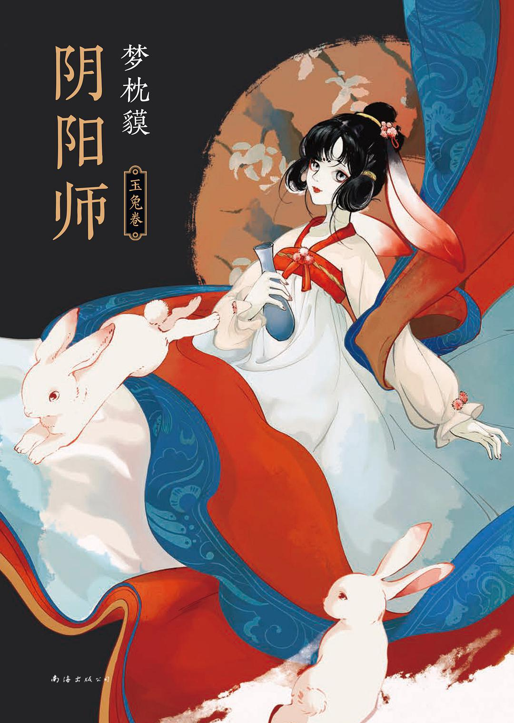

### 基本信息

作者:  
[日]  
梦枕貘  
出版社:  
南海出版公司  
出品方:  
新经典文化  
原作名:  
陰陽師  
玉兔ノ巻、陰陽師  
女蛇ノ巻  
译者:  
文绘  
出版年:  
2022-4-1  
页数:  
304  
定价:  
49.00元  
装帧:  
精装  
丛书:  
新经典文库·阴阳师系列  
ISBN:  
9787573501714

### 豆瓣评分

8.9

### 评分占比

五星： 51.4%  
 四星： 40.5%  
 三星： 8.1%  
 二星： 0.0%  
 一星： 0.0%

### 作者简介

梦枕貘 日本小说家。1951年生。“貘”是一种吃掉噩梦的奇兽，因为一直想写出梦一般的故事，便取了这个笔名。 1977年出道。《吃上弦月的狮子》获日本SF奖，《众神的山巅》获柴田炼三郎奖。《大江户钓客传》获泉镜花文学奖、舟桥圣一文学奖、吉川英治文学奖。 代表作《阴阳师》虚构了一个神秘典雅的人妖共处世界，被誉为“日本的《聊斋志异》”，并屡次改编为电影和漫画，但无一能比得上小说的想象世界。

### 作品简介

梦枕貘 日本小说家。1951年生。“貘”是一种吃掉噩梦的奇兽，因为一直想写出梦一般的故事，便取了这个笔名。 1977年出道。《吃上弦月的狮子》获日本SF奖，《众神的山巅》获柴田炼三郎奖。《大江户钓客传》获泉镜花文学奖、舟桥圣一文学奖、吉川英治文学奖。 代表作《阴阳师》虚构了一个神秘典雅的人妖共处世界，被誉为“日本的《聊斋志异》”，并屡次改编为电影和漫画，但无一能比得上小说的想象世界。

## 在路上

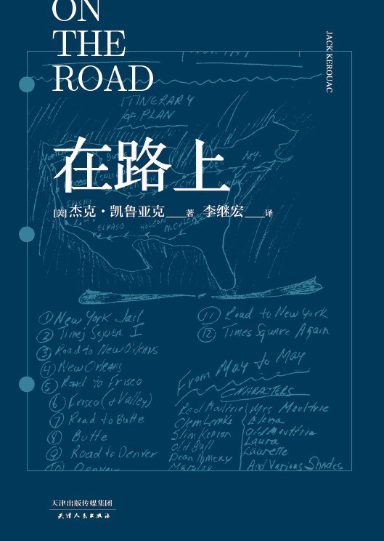

### 基本信息

作者:  
[美]杰克·凯鲁亚克  
出版社:  
天津人民出版社  
出品方:  
果麦文化  
译者:  
李继宏  
出版年:  
2022-5  
页数:  
352  
定价:  
59.80  
装帧:  
精装  
丛书:  
李继宏世界名著新译  
ISBN:  
9787201163208

### 豆瓣评分

9.2

### 评分占比

五星： 58.7%  
 四星： 34.9%  
 三星： 3.2%  
 二星： 1.6%  
 一星： 1.6%

### 作者简介

[美]杰克·凯鲁亚克 Jack Kerouac 1922—1969 小说家、诗人、艺术家 “颓废的一代”灵魂人物 经典作品： 《小镇与大城》（1950） 《在路上》（1957） 《达摩流浪者》（1958） 《荒凉天使》（1964） 1947年至1951年，凯鲁亚克和朋友们三次横跨美国，一次南下墨西哥。《在路上》记录的就是他们的生活和旅途见闻。 1951年4月，回到纽约的凯鲁亚克，伴随着爵士乐、烈酒和药物，在一卷37米长的打印纸上一口气完成了《在路上》初稿，仅仅用了三个星期。但是这本书却因其先锋的叙事艺术和前卫的思想倾向，一度没有出版社愿意将其付梓。 1957年，历尽磨难的《在路上》终于出版，立刻石破天惊，风靡全美。媒体将作者和他的朋友们称为“颓废的一代”，并给凯鲁亚克戴上了“颓废之王”的冠冕。无数年轻人接受他们追求自由、平等的先进思想，甚至争相模仿他们的生活方式。

### 作品简介

【编辑推荐】 ◆《在路上》杰克·凯鲁亚克诞辰100周年精装纪念版！李继宏硬核翻译，未删节版本！ ◆原版复刻，原汁原味，再现永恒的灵感与自由，还原纯粹的“在路上”！ ◆流浪之路、酒鬼之路、彩虹之路、圣徒之路……什么路都行，只要步履不停！ ◆作者珍贵手稿：封面重现1949 年凯鲁亚克构思《在路上》时的珍贵手稿 ◆作者亲绘海报：海报还原1952年凯鲁亚克亲笔绘制的《在路上》封面 ◆原版书评报纸：报纸仿制1957年初次发表《在路上》书评的《纽约时报》版式 ◆《在路上》自问世后，全球再版300余次，被译成40余种语言，入选《时代》周刊“英文小说100强” ◆乔布斯、鲍勃·迪伦、披头士乐队、大门乐队、痛仰乐队的灵感之书! ◆深刻影响美国社会乃至世界文化的永恒经典! ◆经典复刻版《在路上》九大版本特色： 1、精选底本：根据Viking 2007年版On the Road，参校 Penguin Books出版公司1999年版On the Road和Penguin Classics 2007年版On the Road: The Original Scroll。 2、硬核翻译：准确传神，还原凯鲁亚克文风 3、全真译本：畅销书译者李继宏未删节版 4、翔实注释：将原著中背景知识、俚语、人物、历史、文化、习俗、音乐、隐喻一网打尽 5、万字导读：译者李继宏亲赴实地考察，深度解读本书何以记录了一代人和一个时代 6、手稿封面：封面重现1949年作者构思《在路上》时的珍贵原始手稿 7、附赠报纸：报纸仿制1957年初次发表《在路上》书评的《纽约时报》版式，收录译者两篇深度长文及实地考察照片 8、附赠海报：海报还原1952年凯鲁亚克亲笔绘制的《在路上》封面，颇具收藏价值 9、名家推荐：梁文道、冯唐、林少华、Bruce Humes一致推荐 · 【名人推荐】 ◆《在路上》，彻底改变了我的人生，就像改变了我们每个人的人生那样。对我来说，《在路上》就像圣经。——鲍勃·迪伦（美国摇滚乐、民谣歌手、词曲创作人、作家，诺贝尔文学奖得主） ◆《在路上》，一代英语名作。青春，阳光，激情，个性，布鲁斯，鲍勃·迪伦，“颓废的一代”。今由李继宏君操刀重译。继宏君才气充沛而态度严谨，笃信“翻译要忠于作者原意，而不是忠于原文。”为此甚至订正了原文之误。同时坦言仍有一处不解其意，谓其译文仍“在路上”——人世间，还有比路上的风景更美妙的风景吗？——林少华（翻译家、学者） ◆翻译是件非常艰难的事，翻译《在路上》是件几乎不可能的事。《在路上》没有故事，几个迷惘的人从纽约开车到旧金山，再从旧金山开回纽约，是相当少见的以情绪和语言能量驱动的伟大小说。现在，让我们随着继宏的翻译，在路上。——冯唐（作家） ◆观察一名备受欢迎的译者日臻成熟是一件有趣的事。从这部作品中，我们能看到岁月沉淀的结果。继宏曾经只花两周便完成了他颇畅销的译作《追风筝的人》，但这次不一样，他踏上漫长的求索之路，彻底研究了神秘的凯鲁亚克和他几段浪迹天涯之旅，甚至查阅过这部小说的几个欧洲语言译本，破解和再造了长久以来困扰世界各地译者的20世纪60年代美国的标志性文体。——Bruce Humes（翻译家，译有英文版《上海宝贝》《额尔古纳河的右岸》）